项目编号：YC25440004(CGA)

石泉县杨柳体育场（馆）提升改造工程

竞争性磋商文件


采 购 人： 石泉县体育运动管理中心

采 购 代 理 机 构 ： 亿诚建设项目管理有限公司

2025年03月14日

特别提醒
一、关于需要特别提醒供应商的内容
1、本项目采用电子化投标及远程不见面开标方式（无需提供纸质版文件，无需到开标现场）。开标时请务必携带数字认证证书，如因供应商自身原因未携带数字认证证书造成无法解密投标文件，按无效投标对待。
2、电子开标、评标无法进行时，按照《安康市公共资源交易平台电子化交易应急处置管理办法(试行)》规定执行。
3、制作电子投标文件
投标供应商须在“全国公共资源交易中心平台（陕西省）（http://www.sxggzyjy.cn/）”的“服务指南”栏目“下载专区”中，免费下载“陕西省公共资源交易平台政府采购电子标书制作工具(V8.0.1.06)”，并升级至最新版本，使用该客户端制作电子投标文件，制作扩展名为“.SXSTF”的 电子投标文件。”
4、递交电子投标文件
登录全国公共资源交易中心平台（陕西省）（http://www.sxggzyjy.cn/），选择“电子交易平 台—陕西政府采购交易系统—企业端”进行登录，登录后选择“交易乙方”身份进入，进入菜单“采购业务—我的项目——项目流程——上传响应文件”，上传加密的电子投标文件。上传成功后，电子化平台将予以记录。
二、关于投标
1、报名须知：使用捆绑省交易平台的 CA 锁登录电子交易平台，通过政府采购系统企业端进入，点击我要投标，完善相关投标信息；
2、报名确认：请在文件获取时间以内将网上投标成功回执单、法人授权书、被授权人身份证、营业执照（复印件加盖公章）在代理机构处进行投标登记，确认完成报名流程，否则投标无效，确认完毕后方可下载文件；
3、未完成网上投标成功的或未经采购代理公司报名确认或未在规定时间内在平台上下载文件的，无法完成后续流程；
4、本项目采用电子化投标及远程不见面开标方式（无需提供纸质版文件，无需到开标现场） 的方式，相关操作流程详见全国公共资源交易平台（陕西省）网站[服务指南-下载专区]中的《陕西省公共资源交易中心政府采购项目投标指南》；
5、电子招标文件技术支持：4009280095、4009980000。
三、关于文件的制作和签名
1、为确保采购项目顺利开展，本项目采用电子化投标及远程不见面开标方式（无需提供纸质版文件，无需到开标现场）。投投标供应商须使用数字认证证书在全省统一交易平台填写投标信息，对电子投标文件进行签章、加密、递交及开标时解密等相关招投标事宜。加密和解密必须为同一数字认证证书，否则将会导致解密失败。如因供应商自身原因，造成无法完成电子流程的，按无效投标对待。
2、编制电子投标文件时，应使用最新发布的电子招标文件及专用制作工具进行编制。并使用数字认证证书（CA）对电子投标文件进行签署、加密、递交及开标时解密等相关操作。
（1）电子招标文件下载
供应商登录全国公共资源交易平台（陕西省）网站[电子交易平台-企业端]后，在[我的项目] 中点击“项目流程-交易文件下载”下载电子招标文件（*.SXSZF）;
注意：该项目如有变更文件，则应点击“项目流程>答疑文件下载”下载更新后的电子招标文 件（*.SXSCF），使用旧版电子招标文件制作的电子投标文件，系统将拒绝接收。
（2）电子招标文件需要使用专用软件打开、浏览
供应商登录全国公共资源交易平台（陕西省）网站[服务指南-下载专区]免费下载《陕西省公共资源交易平台政府采购电子标书制作工具(V8.0.1.06)》，下载网址： http://www.sxggzyjy.cn/fwzn/004003/20180827/c8c8fb15-a7cc-4011-a244806289d7cf3b.html，并升级至最新版本，使用该客户端可以打开电子招标文件。软件操作手册详见全国公共资源交易平台（陕西省）网站[服务指南-下载专区]中的《陕西省公共资源交易（政府采购类）投标文件制作软件操作手册》,下载网址：http://www.sxggzyjy.cn/fwzn/004003/20170821/c3afa05b-f5e6-4e64-9fb0-e397ef73413d.html；
（3）制作电子投标文件
电子投标文件同样需要使用上述软件进行编制。在编制过程中，如有技术性问题，请先翻阅操作手册或致电软件开发商，技术支持热线：4009280095、4009980000。
四、关于响应文件递交与解密
1、文件递交
电子投标文件可于提交投标文件截止时间前任意时段登录全国公共资源交易平台（陕西省）网站[电子交易平台-企业端]进行提交，逾期系统将拒绝接收。提交时，供应商应登录全国公共资源交易中心平台（陕西省），选择[“首页>电子交易平台>企业端>我的项目”，点击[项目-流程]，在打开的[项目管理]对话框中选择[上传响应文件]，上传加密的电子投标文件（*.SXSTF）， 上传成功后，电子化平台将予以记录。
2、文件开启与解密
（1）开标时，供应商须使用电子投标文件加密时所用的数字认证证书（CA 锁）在各自办公场所的电脑上自行解密电子投标文件。
（2）电子开标、评标无法进行时，按照《安康市公共资源交易平台电子化交易应急处置管理办法(试行)》规定执行。
（3）编制的电子投标文件，须使用数字认证证书（CA）对电子投标文件进行签署、加密、递交及开标时解密等相关操作。响应文件中签名不能采用机打签名方式，应采用手写方式，因此导致废标或未中标，投标供应商自行承担责任。
（4）在开标环节出现下列情况之一的，其电子投标文件视为无效文件：

a.供应商拒绝对电子投标文件进行解密的；
b.因供应商自身原因（如未带 CA 锁、或所带 CA 锁与制作电子投标文件使用的 CA 锁不一致、或沿用旧版招标文件编制投标文件等情形），导致在规定时间内无法解密投标文件的；
c.上传的电子投标文件无法打开的；
d.政府采购法律法规规定的其他无效情形。
（5）特殊情形下的应急处置
在开标、评审过程中，如因停电、断网、电子化系统故障等特殊原因导致电子化开、评标无法正常进行时， 按照《安康市公共资源交易平台电子化交易应急处置管理办法(试行)》规定执行。

目 录

第一章 竞争性磋商公告 1

第二章 磋商须知 6

第三章 合同主要条款 23

第四章 采购内容及需求 121

第五章 磋商响应文件基本格式 124

第一章 竞争性磋商公告
石泉县杨柳体育场（馆）提升改造工程的潜在供应商应在全国公共资源交易中心平台（陕西省.安康市）获取磋商文件，并于2025年3月27日14时00分（北京时间）前提交投标文件。

一、项目基本情况
项目编号：YC25440004(CGA)
项目名称：石泉县杨柳体育场（馆）提升改造工程
采购方式：竞争性磋商
预算金额：1,255,179.59元
采购需求：
合同包 1(石泉县杨柳体育场（馆）提升改造工程):
合同包预算金额：1,255,179.59元
合同包最高限价：1,255,179.59元
品目号 | 品目名称 | 采购标的 | 数量  （单位） | 技术规格、参数及要求 | 品目预算(元) | 最高限价(元)
1 | 其他建筑工程 | 石泉县杨柳体育场（馆）提升改造工程 | 1项 | 详见采购文件 | 1,255,179.59元 | 1,255,179.59元
本合同包不接受联合体投标
合同履行期限：自合同签订之日起60日历天。

二、申请人的资格要求：
1、满足《中华人民共和国政府采购法》第二十二条规定;
2、落实政府采购政策需满足的资格要求：
合同包1（石泉县杨柳体育场（馆）提升改造工程)落实政府采购政策需满足的资格要求如下:
本项目为专门面向中小企业项目，供应商应为中型企业、小型企业、微型企业、监狱企业、残疾人福利性单位。供应商为中小企业的，提供《中小企业声明函》， 且中、小、微企业的划分标准所属行业为建筑业；供应商为监狱企业的，应提供监狱企业的证明文件；供应商为残疾人福利性单位的，应提供《残疾人福利性单位声明函》(监狱企业或残疾人福利性单位视同小型、微型企业)
（1）、《政府采购促进中小企业发展管理办法》（财库〔2020〕46 号）；
（2）、《财政部司法部关于政府采购支持监狱企业发展有关问题的通知》（财库〔2014〕 68 号）；
（3）、《财政部发展改革委 生态环境部 市场监管总局关于调整优化节能产品环境标志产品政府采购执行机制的通知》（财库〔2019〕9 号）；
（4）、《三部门联合发布关于促进残疾人就业政府采购政策的通知》（财库〔2017〕 141 号）；
（5）、《财政部国务院扶贫办关于运用政府采购政策支持脱贫攻坚的通知》（财库 〔2019〕27号）；
（6）、《国务院办公厅关于建立政府强制采购节能产品制度的通知》（国办发〔2007〕 51 号）；
（7）、陕西省财政厅关于印发《陕西省中小企业政府采购信用融资办法》（陕财办采 〔2018〕23 号）；
（8）、《陕西省财政厅关于落实政府采购支持中小企业政策有关事项的通知》陕财办采函〔2022〕10号；
(9）、《陕西省财政厅关于进一步落实政府采购支持中小企业相关政策的通知》陕财办采〔2023〕3号；
（10）、《陕西省财政厅关于进一步优化政府采购营商环境有关事项的通知》陕财办采〔2023〕4号。
3、本项目的特定资格要求：
（1）提供有效合格的统一社会信用代码的营业执照，其他组织经营的须提供合法凭证，自然人的提供身份证明文件；
（2）法定代表人直接参加投标的，须出具法定代表人身份证；法定代表人授权代表参加投标的，须出具法定代表人授权委托书、法定代表人身份证复印件以及被授权代表身份证复印件；
（3）供应商具有建设行政主管部门颁发的建筑工程施工三级（含三级）及以上资质，并具备合格有效的安全生产许可证；
（4）拟派项目经理须具有建筑工程专业二级（含二级）及以上注册建造师资格，提供注册证、安全生产考核合格证、无在建工程承诺书；
（5）财务状况报告:提供2023年度经会计师事务所出具的财务审计报告（至少应包括资产负债表和利润表，成立时间至提交投标文件截止时间不足一年的可提供成立后任意时间段的财务报表）或提交投标文件截止时间前六个月内其基本账户开户银行出具的资信证明；
（6）社会保障资金缴纳证明:自2024年6月1日以来已缴存的至少一个月的社会保障资金缴存单据或社保机构开具的社会保险参保缴费情况证明，单据或证明上应有社保机构或代收机构的公章或业务专用章。依法不需要缴纳社会保障资金的供应商应提供相关文件证明；
（7）税收缴纳证明:自2024年6月1日以来已缴纳的至少一个月的纳税证明或完税证明，纳税证明或完税证明上应有代收机构或税务机关的公章或业务专用章。依法免税的供应商应提供相关文件证明；
（8）通过中国政府采购网（www.ccgp.gov.cn）和“信用中国”网站(www.creditchina.gov.cn)查询相关主体无失信记录（网站查询的截图，加盖企业公章）以及参加政府采购活动前3年内在经营活动中没有重大违法记录的书面声明；
（9）供应商应提供中小企业声明函或残疾人福利性单位声明函或监狱企业证明文件；
（10）本项目不接受联合体投标。

三、获取采购文件
时间：2025年03月17日至2025年03月21日 ，每天上午 09:00:00至 12:00:00 ，下午 14:00:00 至 17:30:00 （北京时间，国家法定节假日除外）
地点：全国公共资源交易中心平台（陕西省.安康市）
方式：现场获取
售价：0元

四、响应文件提交
截止时间：2025年03月27日14时00分00秒 （北京时间）
地点：全国公共资源交易中心平台（陕西省.安康市）

五、开启
时间：2025年03月27日14时00分00秒（北京时间）
地点：安康市公共资源交易中心407开标室

六、公告期限
自本公告发布之日起 5个工作日。

七、其他补充事宜
①在报名规定时间内使用捆绑省交易平台的 CA 锁登录安康市公共资源交易中心
（http：//ak.sxggzyjy.cn/），选择电子交易平台，通过政府采购系统企业端进入， 点击我要投标，完善相关投标信息。
②各供应商必须在规定报名时间内进行投标报名，国家法定节假日除外。报名成功完毕后方可下载文件，文件获取截止时间为报名截止日期。未在规定时间内下载招标文件，后果自负。
③未完成网上投标成功的或未向采购代理公司报名确认的，视为报名失败。
④本项目采用电子化投标及远程不见面开标方式。投标人须使用数字认证证书对电子招标文件进行签章、加密、递交及开标时解密等相关招投标事宜。开标前，供应商需登录网络开标大厅。开标时，按照工作人员要求进行远程解密，如因供应商自身原因造成无法签到或解密招标文件，按无效投标对待。
备注：请各投标人领取磋商文件后，按照陕西省财政厅《关于政府采购供应商注册登记有关事项的通知》要求，通过陕西省政府采购网注册登记加入陕西省政府采购供应商库。

八、凡对本次采购提出询问，请按以下方式联系。
1、采购人信息： 石泉县体育运动管理中心
联系人：刘斌
联系地址：石泉县城关镇
联系电话：15909179778
2、采购代理机构信息
名称：亿诚建设项目管理有限公司
联系地址：西安市高新区丈八五路高科one尚城A座10F
联系方式：15229053396
3、项目联系方式
项目联系人：刘恒云
电 话：15229053396
亿诚建设项目管理有限公司

2025年03月14日

第二章 磋商须知
一 、 总 则
本次采购依据《中华人民共和国政府采购法》等有关法律、法规和规章的规定，本项
目已具备磋商条件，现对本项目进行竞争性磋商。
1．采购人、采购代理机构、监督管理机构
1.1 采购人：石泉县体育运动管理中心
1.2 采购代理机构：亿诚建设项目管理有限公司
1.3 监督管理机构：石泉县政府采购管理股
2．合格的供应商与合格的工程
2.1 合格的供应商
2.1.1 依照《中华人民共和国公司法》注册、符合《中华人民共和国政府采购法》第二 十二条要求具备的条件、并具备国家规定的相关该行业必备资质，有能力提供本次磋商采
购工程和服务的供应商。
2.1.2 资质要求
（1）提供有效合格的统一社会信用代码的营业执照，其他组织经营的须提供合法凭证，自然人的提供身份证明文件；
（2）法定代表人直接参加投标的，须出具法定代表人身份证；法定代表人授权代表参加投标的，须出具法定代表人授权委托书、法定代表人身份证复印件以及被授权代表身份证复印件；
（3）供应商具有建设行政主管部门颁发的建筑工程施工三级（含三级）及以上资质，并具备合格有效的安全生产许可证；
（4）拟派项目经理须具有建筑工程专业二级（含二级）及以上注册建造师资格，提供注册证、安全生产考核合格证、无在建工程承诺书；
（5）财务状况报告:提供2023年度经会计师事务所出具的财务审计报告（至少应包括资产负债表和利润表，成立时间至提交投标文件截止时间不足一年的可提供成立后任意时间段的财务报表）或提交投标文件截止时间前六个月内其基本账户开户银行出具的资信证明；
（6）社会保障资金缴纳证明:自2024年6月1日以来已缴存的至少一个月的社会保障资金缴存单据或社保机构开具的社会保险参保缴费情况证明，单据或证明上应有社保机构或代收机构的公章或业务专用章。依法不需要缴纳社会保障资金的供应商应提供相关文件证明；
（7）税收缴纳证明:自2024年6月1日以来已缴纳的至少一个月的纳税证明或完税证明，纳税证明或完税证明上应有代收机构或税务机关的公章或业务专用章。依法免税的供应商应提供相关文件证明；
（8）通过中国政府采购网（www.ccgp.gov.cn）和“信用中国”网站(www.creditchina.gov.cn)查询相关主体无失信记录（网站查询的截图，加盖企业公章）以及参加政府采购活动前3年内在经营活动中没有重大违法记录的书面声明；
（9）供应商应提供中小企业声明函或残疾人福利性单位声明函或监狱企业证明文件；
（10）本项目不接受联合体投标。
备注：
1.以上为必备资格证明文件，不能全部提供的，将拒绝其磋商；
2.本项目采购标的对应的中小企业划分标准所属行业为建筑业；
3.供应商应保证在响应文件中附有上述 1-10项资质要求复印件并加盖公章。
2.1.3 供应商必须从采购代理机构登记报名，未从采购代理机构登记的潜在供应商均
无资格参加磋商。
2.1.4 本项目不接受联合体磋商。
2.2 合格的工程
2.2.1 工程范围及工期、质量要求。
2.2.1.1 工程范围：详见工程量清单。
2.2.1.2 质量要求：合格。
本工程的工程质量应符合国家工程质量验收标准合格以上要求，供应商应按现行的国 家施工验收规范和质量评定标准和设计图纸、施工说明书、设计变更等技术文件为依据施
工。
如工程质量达不到约定条件的部分，一经发现。可要求供应商返工，直至达到合同约 定条件，并由供应商承担返工费用。返工后仍达不到约定条件，应继续返工到约定条件或 合格标准。供应商承诺的质量等级达不到约定条件应承担违约责任，并按合同总价格 5%支
付赔偿金。
2.2.1.3 工期：本工程按采购人要求施工总工期为60日历天。
工期延误，如果由于以下原因造成竣工日期推迟延误，经采购人代表确认后，供应商
有理由延期完成工程或部分工程，采购人应同供应商协商决定延长竣工时间的期限。
（1）额外的或附加的工程数量。
（2）由采购人原因造成的延误、障碍、阻止。
（3）不可抗力。
（4）可能会出现的，不属供应商的过失或违约造成的。
非上述原因，供应商不能按合同工期完成，应承担违约责任，并向采购人支付赔偿费。
赔偿费支付办法按合同工期每推延一天赔偿 300 元，限额为合同总造价的百分之二。
采购人可从应向供应商支付的任何金额中扣除此项赔偿费。此赔偿费的支付并不能解
除供应商完成工程的责任或合同规定的其它责任。
工程提前，采购人不支付供应商实际施工工期提前于合同工期的赶工措施费和提前竣
工奖。
2.2.2 踏勘现场
2.2.2.1 由供应商自行现场踏勘，供应商将需澄清的问题以书面形式提交，采购代理 机构、采购人对供应商提出的问题或现场踏勘的问题进行答复，形成答疑纪要发送供应商。
供应商承担踏勘现场所发生的自身费用。
2.2.2.2 采购人和采购代理机构向供应商提供的有关现场的数据和资料，是现有的能 被供应商利用的资料，采购人和采购代理机构对供应商做出的任何推论、理解和结论均不
承担责任。
2.2.2.3 经采购人允许，供应商可为踏勘目的进入项目现场，但供应商不得因此使采
购人承担有关的责任和蒙受损失。供应商应承担踏勘现场的责任和风险。
3．磋商费用
供应商应承担所有与准备和参加磋商有关的全部费用。

二、竞争性磋商文件

4．竞争性磋商文件构成
4.1 竞争性磋商文件包括下列内容：
第一章 竞争性磋商公告
第二章 磋商须知
第三章 合同主要条款
第四章 采购内容及需求
第五章 磋商响应文件基本格式
4.2 供应商应仔细阅读竞争性磋商文件中的所有内容。如果供应商未按竞争性磋商文 件要求提供全部资料或提交的磋商响应文件没有对竞争性磋商文件做出实质性响应，供应商承担其风险，并有可能导致竞争性磋商文件被拒绝。
4.3 磋商文件质疑与投诉：
4.3.1 供应商对本次磋商采购活动有疑问的，按照国家《中华人民共和国政府采购法》
及中华人民共和国财政部令第 94 号《政府采购质疑和投诉办法》的规定办理。
4.3.2 供应商在法定质疑期内一次性提出针对同一采购程序环节的质疑。
4.3.3 递交质疑函有关说明：
接收方式：书面形式
联系部门：亿诚建设项目管理有限公司石泉分公司招标部
联系电话：15229053396
邮箱：545797988@qq.com
通讯地址：安康市石泉县育才北路4号金江花园后门
5．磋商文件的澄清和修改
5.1 提交首次响应文件截止之日前，采购人或者磋商小组可以对已发出的磋商文件进 行必要的澄清或者修改，澄清或者修改的内容作为磋商文件的组成部分。澄清或者修改的 内容可能影响响应文件编制的，采购人在提交首次响应文件截止时间 5 日前，以书面形式 通知所有获取磋商文件的供应商；不足 5 日的，采购人、采购代理机构应当顺延提交首次响应文件截止时间。
5.2 任何要求对磋商文件进行澄清的供应商均应在响应文件递交截止期 3 日前以书面 形式通知采购代理机构，采购代理机构对供应商所要求澄清的内容以书面形式予以答复。 供应商在规定的时间内未要求对磋商文件澄清或提出疑问的，将视其为无异议。对磋商文 件中描述有歧义或前后不一致的地方，磋商小组有权进行评判，但对同一条款的评判应适用于每个供应商。
5.3 采购代理机构对磋商文件的修改将以书面形式发给所有磋商文件收受人，该修改 书将构成磋商文件的一部分,对供应商有约束力。供应商在收到通知后应立即以电话、电子邮件或其他书面形式予以确认。
5.4 在磋商过程中，磋商文件如有实质性变动的，磋商小组应当以书面形式通知所有
参加磋商的供应商。

5.5 采购人可以视采购具体情况，延长磋商文件提交截止时间和磋商时间，并将变更
时间书面通知所有磋商文件收受人。
6.竞争性磋商文件的解释权归采购人及采购代理机构。

三、磋商响应文件的编制

7．编制要求
7.1 本项目采用电子化投标方式投标。
7.2 电子磋商文件下载
供应商登录全国公共资源交易平台（陕西省）网站[电子交易平台-企业端]后，在[我 的项目]中点击“项目流程-交易文件下载 ”下载电子磋商文件（*.SXSZF）；（未完成网上
投标成功的或未在规定时间内在平台上下载文件的，无法完成后续流程）。
注意：该项目如有变更文件，则应点击“项目流程>答疑文件下载 ”下载更新后的电子
磋商文件（*.SXSCF），使用旧版电子磋商文件制作的电子磋商响应文件，系统将拒绝接收。
7.3 电子磋商文件需要使用专用软件打开、浏览
供应商登录全国公共资源交易平台（陕西省）网站[服务指南-下载专区]免费下载《陕 西省公共资源交易平台政府采购电子标书制作工具》，并升级至最新版本，使用该客户端 可以打开电子磋商文件。软件操作手册详见全国公共资源交易平台（陕西省）网站[服务指
南-下载专区]中的《陕西省公共资源交易（政府采购类）投标文件制作软件操作手册》。
7.4 制作电子磋商响应文件
电子磋商响应文件同样需要使用上述“ 陕西省公共资源交易平台政府采购电子标书制 作工具 ”软件（升级至最新版本）进行编制，使用该客户端制作电子磋商响应文件，制作 扩展名为“.SXSTF ”的电子磋商响应文件。在编制过程中，如有技术性问题，请先翻阅操
作手册或致电软件开发商，技术支持热线：4009280095、4009980000。
7.5 递交电子磋商响应文件
电子磋商响应文件可于提交磋商响应文件截止时间前任意时段登录全国公共资源交易 平台（陕西省）网站[电子交易平台-企业端]进行提交，逾期系统将拒绝接收。提交时，供 应商应登录全国公共资源交易中心平台（陕西省），选择[“首页>电子交易平台>企业端> 我的项目 ”，点击[项目流程]，在打开的[项目管理]对话框中选择[上传响应文件]，上传
加密的电子磋商响应文件（*.SXSTF），上传成功后，电子化平台将予以记录。
7.6 文件的签署、递交及解密
7.6.1 电子磋商响应文件的签署
电子磋商响应文件须在文件签章规定处由法定代表人或授权代表签字或盖章。
7.6.2 文件的递交
电子磋商响应文件可于提交磋商响应文件截止时间前任意时段登录全国公共资源交易 平台（陕西省）网站[电子交易平台-企业端]进行提交，逾期系统将拒绝接收。提交时，供 应商应登录全国公共资源交易中心平台（陕西省），选择[“首页>电子交易平台>企业端> 我的项目 ”，点击[项目流程]，在打开的[项目管理]对话框中选择[上传响应文件]，上传
加密的电子磋商文件（*.SXSTF），上传成功后，电子化平台将予以记录。
7.6.3 电子磋商响应文件的解密
7.6.3.1 本项目采用不见面开标系统：电子化投标方式投标，投标人须使用数字认证证 书（CA 锁）对磋商响应文件进行签章、递交及开标时签到、解密等相关招投标事宜，如因 投标人自身原因未正确使用数字认证证书（CA 锁）造成无法解密磋商响应文件，按无效投
标对待。
7.6.3.2 不见面开标系统：打开登录页面网址点击右上角“登录 ”，在左侧选择“投
标人 ”身份，插入 CA 锁登录，输入密码后，点击“登录 ”，投标人登录后可以看到当前投 标人今日开标项目；选择要开标的项目，点击进入，首先阅读开标流程，点击“我已阅读 ”进入开标大厅，点击“取消 ”返回项目列表页面。
7.6.3.3 开标签到
投标人等待开标时需要签到，等候开标。投标截止时间后不能签到，供应商须提前登录 不见面开标大厅签到，点击页面上“签到 ”按钮进行签到。签到成功之后，按钮灰化，无需再次签到，同时第一个座位图右下角出现绿色√。
7.6.3.4 开标时，供应商须使用电子投标文件加密时所用的数字认证证书（CA 锁）在
自备电脑上自行远程解密电子投标文件。
7.6.3.5 注意事项
①为顺利实现不见面开标系统的远程交互，建议投标人配置的软硬件设施有：高配置 电脑、高速稳定的网络、电源（不间断）、CA 锁、音视频设备（话筒、耳麦、高清摄像头、 音响），浏览器要求使用 IE11 浏览器，且电脑已经正确安装了陕西省公共资源 CA 驱动。
投标供应商需安装新点播放器，以便观看远程不见面开标直播画面（播放器下载链接为：
https://download.bqpoint.com/download/downloaddetail.html?SourceFrom=Down&Soft
Guid=55aa4e06-c384-4005-bcb9-48932d410fd4）。
②投标截止时间后不能签到，建议投标人在开标前半小时登录不见面开标大厅，并及
时 签 到（开 标 前 6 0 分 钟 即 可 签 到 ） ， 遇 到 问 题 及 时 联 系 客 服 4 0 0 9 9 8 0 0 0 0。
不 见 面 开 标 大 厅 网 址 ：
http://219.145.206.209/BidOpeningHall/bidopeninghallaction/hall/login。
③投标人需注意 CA 锁一定要提前准备好，并确保 CA 锁为制作投标文件的 CA 锁。不见 面开标方式因投标人不来开标现场，资格审查如需提供原件，请按磋商文件中要求，在响
应文件中上传电子版。
④及时关注右侧公告及互动栏目信息。
⑤开标时，供应商须使用电子投标文件加密时所用的数字认证证书（CA 锁）在自备电
脑上自行远程解密电子投标文件，由电子交易系统进行自动唱标。
⑥供应商需在规定时间内完成标书解密。所有供应商解密完成后由开标人员将响应文
件导入不见面开标系统。
7.6.3.6 在开标环节出现下列情况之一的，其磋商响应文件视为无效文件：
（1）供应商拒绝对电子磋商响应文件进行解密的；
（2）因供应商自身原因（如未带 CA 锁或所带 CA 锁与制作电子磋商响应文件使用的 CA 锁不一致或沿用旧版采购文件编制磋商响应文件等情形），导致在规定时间内无法解密
磋商响应文件的；
（3）上传的电子磋商响应文件无法打开的；
（4）政府采购法律法规规定的其他无效情形。
注：对未按磋商文件要求方式解密的电子磋商响应文件，将作为无效磋商响应文件。
7.7 特殊情形下的应急处置
在开标、评审过程中，如因停电、断网、电子化系统故障等原因导致电子化开、评标
无法正常进行时，将报告监督部门后继续开展后续采购活动。
7.8 供应商应认真阅读磋商文件的所有内容，严格按照磋商文件的要求编制和递交磋商响应文件，并保证所递交的全部资料的真实性，使磋商响应文件对磋商文件做出实质性响应。如果供应商在磋商响应文件中没有按照磋商文件要求提交全部资料或者磋商响应文
件没有对磋商文件在各方面都做出实质性响应，其投标按废标处理。
7.9 供应商提交的磋商响应文件以及供应商与代理机构就有关投标的所有来往函电均
应以中文书写。
8．响应文件构成和格式
8.1 供应商编写的响应文件应包括下列部分，请按磋商文件提供的相应格式编写：
（1）、响应函
（2）、第一次磋商报价表
（3）、资格证明文件
（4）、施工组织设计
（5）、工程质量的保障措施及承诺
（6）、投标人近三年类似项目业绩
（7）、政府采购投标人拒绝政府采购领域商业贿赂承诺书
（8）、其他材料
8.2 供应商应按照本须知第 8.1 条的内容及第五章提供的格式编写响应文件，不得缺
少磋商文件要求填写的表格或提交的资料。
8.3 供应商应将响应文件按本须知第 8.1 条规定的顺序编排、并应编制目录，逐页标
注连续页码。
9．磋商报价
9.1 磋商报价为供应商完成采购项目内容的全部合理费用，供应商应按建设行政主管
部门颁布的《计价规则》等配套文件规定自主报价。
9.2 本项目磋商报价为人民币报价，供应商所报价格应为含税全包价，包括但不限于 人工费、材料费、机械费、措施费、管理费、利润费、风险费、税金等本项目包含的全部 费用。供应商应根据自身企业成本、利润、风险等因素，并结合项目特点、服务范围、主 要工作内容及当前市场情况及企业的技术力量、管理水平、经济效益等因素， 自主报价。 供应商在报价时应充分考虑所有可能发生的费用，竞争性磋商文件未列明，而供应商认为 应当计取的费用均应列入报价中。报价时不论是否计取，采购人均按已计取对待。任何有选择的磋商报价将不予接受，否则按无效磋商处理。
9.3 本项目最高限价为：壹佰贰拾伍万伍仟壹佰柒拾玖元伍角玖分(￥1,255,179.59元），磋商报价大于本项目最高限价时按无效标处理。
9.4 最低报价不是成交的唯一依据。供应商不得以低于成本的报价参加磋商。当磋商
小组认为某个供应商的磋商价或者某些分项报价明显不合理或者低于成本，有可能影响服
务质量和不能诚信履约的，可要求该供应商在规定的期限内提供书面文件予以解释说明，
并提交相关证明材料。否则，磋商小组可以拒绝该供应商的磋商。
9.5 供应商不得以低于成本的报价参加磋商。供应商的磋商报价明显低于其他供应商 的报价，经磋商小组质询后不能在规定时间内说明理由，或说明理由经磋商小组认为不成
立，则按无效标处理。
10．磋商货币
10.1 供应商提供的工程及服务一律以人民币报价。
11．磋商保证金
11.1 不提交磋商保证金。
12．磋商响应文件有效期
12.1 磋商响应文件有效期为磋商之日起九十（90）个日历日（成交供应商的响应文件 有效期与合同有效期一致）。供应商的磋商响应文件有效期比磋商文件规定短的将被视为
非响应性投标，按废标处理。
12.2 特殊情况下，在原磋商有效期期满之前，采购代理机构可向供应商提出延长磋商 有效期的要求。这种要求与答复均应以书面的形式。同意延长的供应商既不能要求也不允
许修改其磋商响应文件。
13．响应文件的式样和签署
13.1 纸质版响应文件仅需成交供应商提交，在领取成交通知书时提供用于备案。
13.2 纸质版磋商响应文件一式贰份。
13.3 供应商名称应当填写全称，同时加盖公章。
13.4 纸质版磋商响应文件不得随意涂改和增删，应跟开标时上传的电子磋商响应文件 一致。如有任何修改错漏之处，涂改或增删，必须由法定代表人或授权代表签字、盖章才
有效。
13.5 供应商应按照磋商文件中提供的统一格式制作磋商响应文件，文件中应有目录。
13.6 纸质版磋商响应文件必须工整、规范、统一、清晰，采用 A4 幅面纸胶装成册、
标注页码。
13.7 若供应商对文件理解有误，产生的后果由供应商自行承担。
四、磋商与评审
14．磋商截止日期
14.1 供应商应在不迟于磋商文件中规定的磋商截止时间前递交响应文件。
14.2 采购代理机构可以按本须知第 5.3 条规定，通知因修改磋商文件而适当延长磋商 截止期。在此情况下，采购人和供应商受磋商截止期制约的所有权利和义务应延长至新的
截止期。
15．磋商
15.1 采购代理机构组织磋商、文件开启、评审工作，磋商整个过程接受监督部门的监
督。
15.2 本项目采用远程不见面开标方式进行开标、磋商，采购代理机构在规定的时间和 地点组织磋商，供应商授权代表不到现场参加开标，须自行在各自办公场所， 自备电脑在
投标截止时间前登录不见面开标大厅，进行远程开标、磋商。
15.3 磋商小组将分别与每位供应商远程进行磋商，请及时关注不见面开播大厅右侧公
告及互动栏目信息。
15.4 磋商结束后，供应商在自备电脑上用数字认证证书（CA 主锁）登录系统进行二
次报价，系统按照评标规则自动排序。
15.5 在磋商期间，响应文件中有不满足竞争性磋商文件资质要求的或不符合竞争性磋 商文件要求的内容，将视为无效投标；磋商小组可要求供应商对其磋商响应文件中含义不 明确的内容作必要的澄清或说明，但澄清或说明不得超出磋商响应文件的范围或改变磋商 响应文件实质性内容。有关澄清的要求和答复均应以书面形式提交，澄清的内容为磋商响
应文件的组成部分。
15.6 参加磋商的供应商应当对磋商的承诺和最后报价确认，并由授权代表签章。
二次报价网上操作流程：
（1）插入 CA 锁，登录陕西省公共资源交易平台网站（http://www.sxggzy jy.cn/）；
（2）点击右上角我的项目，选择本次开标项目，点击项目流程；
（3）点击网上报价；
（4）报价：点击报价，输入金额（注意大小写一致、报价单位）；
（5）签章查看：点击 ，选择单页签章，点击报价表右下角签章；
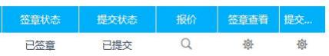
（6）确认无误如图：
（7）提交。

16、评审组织
16.1 按照《中华人民共和国政府采购法》、《中华人民共和国政府采购法实施条例》 和关于印发《政府采购竞争性磋商采购方式管理暂行办法》的通知（财库【2014】214 号）， 依法组建磋商小组。磋商小组由采购人代表和评审专家组成，其中评审专家不少于成员总 数的三分之二。磋商小组按照竞争性磋商文件规定的评审方法独立进行评审工作。
16.2 磋商文件和磋商响应文件是评审的依据。在评审中，不得改变磋商文件中规定 的评审标准、方法和成交条件。在评审期间，对竞争性磋商响应文件中含义不明确、同类 问题表述不一致或者有明显文字和计算错误的内容，磋商小组可以书面形式（由磋商小组 专家签字）要求供应商作出必要的澄清、说明或者纠正。供应商的澄清、说明或者补正应 当采用书面形式，由其授权的代表签字，并不得超出竞争性磋商响应文件的范围或者改变 竞争性磋商响应文件的实质性内容。供应商不得在磋商后使用任何方式对磋商响应文件的
实质性内容做任何更改。
16.3 如果供应商在澄清规定时间内，未能答复或拒绝答复磋商小组提出的澄清要求，
将由磋商小组根据其磋商响应文件按最大风险进行评审。
17．磋商过程的保密性
17.1 磋商后，直到向成交的供应商授予合同时止，凡与审查、澄清、评价和比较文件
的有关资料以及授标意见等，均不得向供应商及与磋商无关的其他人透露。
17.2 在磋商响应过程中，如果供应商试图在响应文件审查、澄清、比较及授予合同方
面向买方施加任何影响，其响应文件将被拒绝。
18．磋商评审办法及内容
18.1 磋商原则：
（1）坚持磋商机会均等，信息公开，公平竞争的原则。
（2）坚持竞争性、经济实效性和公平性原则。
（3）综合评估，择优选择技术方案优、业绩好、服务有保证的成交单位。

18.2 磋商程序：
按照竞争性磋商响应文件初审、澄清有关问题、分别磋商、二次报价、比较与评审、
推荐成交候选人名单。在上一步评审中被认定为无效磋商者，不进入下一步的评审。
18.2.1 依据程序，第一次报价和最终报价不予以公开。
18.2.2 资格性评审：缺其中一项或某项达不到磋商要求，均按无效文件处理。

序号 | 评审因素 | 评审标准
1 | 有效的主体资格证明 | 提供有效合格的统一社会信用代码的营业执照，其他组织经营的须提供合法凭证，自然人的提供身份证明文件；
2 | 法定代表人授权委托书 | 法定代表人直接参加投标的，须出具法定代表人身份证；法定代表人授权代表参加投标的，须出具法定代表人授权委托书、法定代表人身份证复印件以及被授权代表身份证复印件；
3 | 供应商资质要求 | 供应商具有建设行政主管部门颁发的建筑工程施工三级（含三级）及以上资质，并具备合格有效的安全生产许可证；
4 | 项目经理资格要求 | 拟派项目经理须具有建筑工程专业二级（含二级）及以上注册建造师资格，提供注册证、安全生产考核合格证、无在建工程承诺书；
5 | 财务状况报告 | 提供2023年度经会计师事务所出具的财务审计报告（至少应包括资产负债表和利润表，成立时间至提交投标文件截止时间不足一年的可提供成立后任意时间段的财务报表）或提交投标文件截止时间前六个月内其基本账户开户银行出具的资信证明；
6 | 社会保障资金缴纳证明 | 社会保障资金缴纳证明:自2024年6月1日以来已缴存的至少一个月的社会保障资金缴存单据或社保机构开具的社会保险参保缴费情况证明，单据或证明上应有社保机构或代收机构的公章或业务专用章。依法不需要缴纳社会保障资金的供应商应提供相关文件证明；
7 | 税收缴纳证明 | 自2024年6月1日以来已缴纳的至少一个月的纳税证明或完税证明，纳税证明或完税证明上应有代收机构或税务机关的公章或业务专用章。依法免税的供应商应提供相关文件证明；

8 | 信誉要求 | 通过中国政府采购网（www.ccgp.gov.cn）和“信用中国”网站(www.creditchina.gov.cn)查询相关主体无失信记录（网站查询的截图，加盖企业公章）以及参加政府采购活动前3年内在经营活动中没有重大违法记录的书面声明；
9 | 中小企业声明函 | 供应商应提供中小企业声明函或残疾人福利性单位声明函或监狱企业证明文件；
10 | 不接受联合体声明 | 本项目不接受联合体投标。
18.2.3 符合性评审：依据磋商文件的规定，对磋商响应文件的完整性、有效性和响应性
进行审查，出现下列情况的按无效文件处理。

序号 | 评审因素 | 评审标准
1 | 供应商名称 | 与营业执照、公章一致，响应文件项目名称、项目编号与磋  商文件须一致。
2 | 响应文件格式 | 符合竞争性磋商文件要求。
3 | 响应文件签字盖章 | 符合竞争性磋商文件要求。
4 | 响应文件有效期 | 符合竞争性磋商文件要求。
5 | 磋商报价 | 同时满足以下条款：（1）磋商报价符合唯一性要求；（2） 磋商报价表填写符合要求；（3）报价货币符合磋商文件要求；  （4）未超出采购预算或磋商文件规定的最高限价。
6 | 工期 | 符合竞争性磋商文件要求。
7 | 其他要求 | 提供虚假证明（包括第三方提供的虚假证明、证件），开具 虚假业绩，除按无效文件处理外，按有关规定进行相应的处  罚。
磋商小组在对响应文件的有效性、完整性和响应程度进行审查时，可以要求供应商对 响应文件中含义不明确、同类问题表述不一致或者有明显文字和计算错误的内容等作出必 要的澄清、说明或者更正。供应商的澄清、说明或者更正不得超出响应文件的范围或者改变响应文件的实质性内容。
磋商小组要求供应商澄清、说明或者更正响应文件应当以书面形式作出。供应商的澄 清、说明或者更正应当由法定代表人或其授权代表签字或者加盖公章。由授权代表签字的，应当附法定代表人授权书。供应商为自然人的，应当由本人签字并附身份证明。
18.2.4 磋商过程中提交响应文件或者经评审实质性响应竞争性磋商文件要求的供应商只有两家时，采购人应当报告财政管理部门，由财政管理部门按照以下原则处理：
（1）竞争性磋商文件没有不合理条款、磋商公告时间及程序符合规定的，竞争性磋商采购活动可以继续进行；
（2）竞争性磋商文件存在不合理条款的，磋商公告时间及程序不符合规定的，应予以
废标，并责成采购人依法重新招标。
磋商过程中提交响应文件或者经评审实质性响应竞争性磋商文件要求的供应商只有两 家时，采购人、采购代理机构依据《财政部关于印发<政府采购竞争性磋商采购方式管理暂 行办法>的通知》（财库〔2014〕214 号）》、《财库〔2015〕124 号 》规定并经财政部门批准后可以与该两家供应商进行竞争性磋商采购。
18.3 磋商过程
（1）磋商小组所有成员应当集中与单一供应商分别进行磋商，并给予所有参加磋商的
供应商平等的磋商机会。
（2）在磋商过程中，磋商小组可以根据磋商文件和磋商情况实质性变动采购需求中的 技术、服务要求以及合同草案条款，但不得变动磋商文件中的其他内容。实质性变动的内容，须经采购人代表确认。
（3）对磋商文件作出的实质性变动是磋商文件的有效组成部分，磋商小组应当及时以
书面形式同时通知所有参加磋商的供应商。
（4）供应商应当按照磋商文件的变动情况和磋商小组的要求重新提交响应文件，并由 其法定代表人或授权代表签字或者加盖公章。由授权代表签字的，应当附法定代表人授权书。供应商为自然人的，应当由本人签字并附身份证明。
18.4 最终报价
磋商文件能够详细列明采购标的的技术、服务要求的，磋商结束后，所有实质性响应
的供应商应在规定时间内提交最终报价。
磋商文件不能详细列明采购标的的技术、服务要求，需经磋商由供应商提供最终设计 方案或解决方案的，磋商结束后，磋商小组应当按照少数服从多数的原则投票推荐 3 家以上供应商的设计方案或者解决方案，并要求其在规定时间内提交最终报价。
最终报价是供应商响应文件的有效组成部分。
19．磋商响应文件的详细评审
19.1 磋商小组将按照第 19 项规定只对确定为实质上响应磋商文件要求的投标进行详细的评价和比较。
19.2 评标方法：综合评分法。评价和比较以响应文件为依据，对所有实质上响应的投标分别从以下等方面进行评审
19.3 评分细则：

评审  因素 | 内 容 | 分值
投标报价  （30分） | 根据投标价评分[满足招标文件要求且投标价格最低的投标报价为评标基准价，投标报价得分=（评标基准价／投标报价）×30，计算分数时四舍五入取小数点后两位]  投标报价明显低于其他投标人，经评审委员会质询后不能在规定时间内说明理由，或说明理由但评审委员会认为理由不能成立的，客观上形成不良竞争，按无效标处理。“本项目为专门面向中小企业项目，专门面向中小企业采购的项目，不再执行价格评审优惠的扶持政策。” | 30
商务响应（5）分 | 经过有效性和符合性审核合格的单位，对付款、工期、验收、维保服务等方面进行响应，完全响应且逐项详细说明的得3-5分；有详细响应但响应内容不够详尽、完善得1-3分；未响应得0分。 | 5
投标方案  （52分） | 1、施工方案（满分5分）：针对本项目方案切实可行、完善得3-5分；有施工方案但内容不够详尽、完善得1-3分；有施工方案但内容不符合本工程具体情况得0分。 | 5
 | 2、确保工程质量技术组织措施（满分5分）：组织措施得当，据情况得3-5分，组织措施一般但不影响项目实施1-3分，组织措施内容不符合本工程具体情况计0分。 | 5
 | 3、确保安全生产技术组织措施（满分5分）：安全生产组织措施安排合理，可行得3-5分，组织措施一般但不影响项目实施1-3分，组织措施内容不符合本工程具体情况计0分。 | 5
 | 4、确保安全文明施工的技术组织措施及环境保护措施（满分5分）：确保安全文明施工的技术组织措施及环境保护措施安排合理，可行得3-5分，组织措施一般但不影响项目实施1-3分，组织措施内容不符合本工程具体情况计0分。 | 5
 | 5、确保工期的技术组织措施（满分5分）：技术组织措施合理可行得3-5分，技术组织措施一般但不影响项目实施1-3分，技术组织措施内容不符合本工程具体情况计0分。 | 5
 | 6、项目组织管理人员构成（满分8分）：（附人员身份证、资格证等相关证明文件）人员组成合理，能够完全满足本工程需求得5-8分，基本满足本工程得1-5分，不满足本工程得0分。 | 8
 | 7、施工机械配备投入计划（满分5分）：主要机械设备配置和材料投入能满足施工需要，根据本项目实际情况材料设备配套齐全、合理，提供机械设备配置清单。材料设备种类齐全，满足施工要求，计3-5分；材料设备种类齐全，基本满足施工要求，计1-3分；材料设备种类少、无法基本满足施工要求，计0分。 | 5
 | 8、施工进度表或施工网络图（满分5分）：进度表或施工网络图安排合理，能保证本工程进度得3-5分，进度表或施工网络图安排不够详尽但不影响本工程进度得1-3分，进度表或施工网络图安排不符合本工程实际需求计0分。 | 5
 | 9、劳动力安排计划表（满分5分）：劳动力安排计划合理，满足工程施工要求得3-5分，劳动力安排计划一般但不影响项目实施得1-3分，劳动力安排计划不满足工程需求计0分。 | 5
 | 10、施工部署及现场总平面布置图（满分2分）：施工部署及现场总平面图布置图安排合理，能满足本工程得1-2分；施工部署及现场总平面图布置图安排不够详尽但不影响本工程进度得1分；没有计0分。 | 2
 | 11、新技术、新产品、新工艺、新材料应用（满分2分）：应用合理，能满足本工程得1-2分；应用安排不够详尽但不影响本工程进度得1分；没有计0分。 | 2
项目经理职称及业绩（5）分 | - 项目经理具备建筑工程专业中级及以上职称得3分（提供相关证明材料）；  - 项目经理提供近三年（2022年1月1日至今）类似项目业绩，每提供一项得2分，最高不超过2分；  注：类似业绩以合同协议书或中标通知书复印件加盖公章为准。 | 5
技术负责人职称（2）分 | 项目技术负责人具备相关专业中级及以上技术职称得2分（提供相关证明材料）； | 2
企业业绩（6分） | 提供2021年至今完成过的类似项目业绩。每提供一个业绩证明得2分，最多得6分。  注：类似业绩以合同协议书或中标通知书复印件加盖公章为准。 | 6
说明 | 1、磋商小组各成员独立打分。  2、评委打分超过得分界限或未按本表规定赋分时，该评委的打分作废，不计入汇总分。  3、若出现综合得分并列时，比较价格得分，此分项得分高者排序在前；若价格得分仍相同，比较技术得分，此分项得分高者排序在前；若技术得分仍相同，则由全体磋商小组成员无记名投票，得票高者排序在前。  4、各种计算采用插入法，数字均保留二位小数，第三位“四舍五入”。  5、评标过程中，若出现特殊情况时，由磋商小组决定暂停评标，并提出具体处理意见。

中小企业说明：
1.根据《政府采购促进中小企业发展管理办法》（财库〔2020〕46 号），参加政府采购活动的中小企业应当提供《中小企业声明函》。投标人提供的《中小企业声明函》资料必须真实，否则，按照有关规定予以处理。注：本项目为专门面向中小企业项目，专门面向中小企业采购的项目，不再执行价格评审优惠的扶持政策。本项目采购标的对应的中小企业划分标准所属行业为：建筑业。
根据《政府采购促进中小企业发展管理办法》（财库〔2020〕46 号）的规定中小企应当符合以下条件：
（1）在货物采购项目中，货物由中小企业制造，即货物由中小企业生产且使该
中小企业商号或者注册商标；
（2）在工程采购项目中，工程由中小企业承建，即工程施工单位为中小企业；
（3）在服务采购项目中，服务由中小企业承接，即提供服务的人员为中小企业依照《中华人民共和国劳动合同法》订立劳动合同的从业人员；
（4）在货物采购项目中，供应商提供的货物既有中小企业制造货物，也有大型企
业制造货物的，不享受本办法规定的中小企业扶持政策；
（5） 以联合体形式参加政府采购活动，联合体各方均为中小企业的，联合体视同
中小企业。其中，联合体各方均为小微企业的，联合体视同小微企业。
2.符合中小企业划分标准（中小企业划分标准是指国务院有关部门根据企业从业人 员、营业收入、资产总额等指标制定的中小企业划型标准（工信部联企业〔2011〕300
号）。
3.采购人拟采购产品属于优先采购节能、环境标志产品范围的，应当优先采购节能、环境标志产品；拟采购产品符合政府采购强制采购政策的，实行强制采购。
3.1 采购人依据节能产品、环境标志产品品目清单和节能、环境标志产品认证证书
实施政府优先采购和强制采购。
3.2 采购人拟采购的产品属于品目清单范围的，采购人及其委托的采购代理机构将
依据国家确定的认证机构出具的、处于有效期之内的节能、环境标志产品认证证书，对
获得证书的产品实施政府优先采购或强制采购。
4.监狱企业参加政府采购活动时，应当提供由省级以上监狱管理局、戒毒管理局(含 新疆生产建设兵团)出具的属于监狱企业的证明文件。监狱企业参加政府采购活动，
视同小型、微型企业。
5.符合条件的残疾人福利性单位在参加政府采购活动时，应当提供本通知规定的 《残疾人福利性单位声明函》，并对声明的真实性负责。残疾人福利性单位参加政府采 购活动时，视同小型、微型企业；残疾人福利性单位属于小型、微型企业的，不重复享
受政策。
20.磋商小组应当根据综合评分情况，按照评审得分由高到低顺序推荐 3 名以上成交候 选供应商，并编写评审报告报采购人。评审得分相同的，按照最终报价由低到高的顺序推荐。评审得分且最终报价相同的，按照磋商方案优劣顺序推荐。
21. 确定成交单位
采购人按照磋商小组推荐的成交候选人排名顺序确定成交单位。采购代理机构将成交结果通知所有未成交的供应商。
五、授予合同

22．成交通知书
22.1 采购代理机构在收到采购人的成交定标复函后，按规定时间向成交供应商发出成
交通知书。
22.2 成交通知书是合同的组成部分。
23．签订合同
23.1 成交人应在采购代理机构发出《成交通知书》后 25日内到采购人处签订合同。
23.2 如果成交人没有按照上述第 24.1 条规定执行，采购人将有充分理由取消该成交 决定。在此情况下，采购人可将合同授予综合得分排序名列下一个的供应商，或重新组织
采购。
24．拒绝商业贿赂

供应商必须填写一份《拒绝政府采购领域商业贿赂承诺书》（格式见第五章）编制在
响应文件中。

第三章 合同主要条款

建设工程施工合同

发包人：

法定代表人：

住所地：

承包人：

法定代表人：

住所地：

第一部分 合同协议书

发包人（全称）：
承包人（全称）：
根据《中华人民共和国民法典》、《中华人民共和国建筑法》及国家有关法律规定， 遵循平等、自愿、公平和诚实信用的原则，双方就 石泉县杨柳体育场（馆）提升改造工程 施工及有关事项协商一致，共同达成如下协议：
一、工程概况
1.工程名称：石泉县杨柳体育场（馆）提升改造工程
2.工程地点： 石泉县杨柳体育场（馆）
3.资金来源：
4.工程范围和内容：
5.工程承包范围：包工包料
二、工程期限
1.本工程合同总工期为 天（从开工之日算起）。。
2.计划开工日期： 年 月 日，计划竣工日期： 年 月 日。
（以实际签发开工令的开工日期开始计算）。
三、工程合同总价
本合同总价为人民币 元整（￥ 元），工程总价包含乙供材料费、安装费用、材料保管费用、搬运费用、安全保障设施费用、工伤保险费用等，乙方不得要求甲方支付非经甲方认可的其他费用。四、签约合同价与合同价格形式
四、设备、材料供应
1. 本工程所需的设备、材料乙方供给；（详见预算清单附件）
2. 乙方应妥善保管、合理使用甲方供应及乙方自行采购的工程材料、设备。因保管不善发生丢失、损坏，乙方应赔偿，并承担因此造成的工期延误等发生的一切经济损失。
3. 乙方负责材料到场的卸车工作，费用已在合同总价中。
第五条 工程质量和检查验收
1. 乙方必须严格按国家颁发的有关规范、规程进行施工，并接受甲方代表的监督检查。
2. 乙方应按工程进度，及时向甲方提供关于工程质量的技术资料，如试验、试压、测试、报告等。隐蔽工程未经甲方专业人员检查不得隐蔽，否则将承担有关责任。
3. 工程竣工验收合格后，乙方向甲方提交工程验收书，甲方自接到上述资料一月内审查完毕。
4. 验收中如发现有不符合质量要求，需要返工的工程，由乙方负责修好再进行检验。乙方如不能在安排的期限内整改完成且达到竣工要求时，甲方有权按计划合法使用而不被视为验收通过，乙方须在有限的时间内处理完毕，直至验收合格。
5. 竣工日期以最后验收合格的日期为准。
第六条 施工变更
甲方根据工程实际情况需要，可以对施工进行部分变更，乙方必须遵照执行，因施工变更造成的工程量增减，根据实际工程量结算。
- 双方负责事项
- 甲方
- 合同签订后，向乙方提供有关技术要求；
- 组织乙方和设计单位参加施工交底，并做好各方共同签署的交底纪要；
- 审核乙方工程进度。
- 乙方
- 自备工程所需要的加工器械和施工工具；
- 做好材料和设备的检验、管理；
- 严格按照施工图与说明书进行施工，确保工程质量，提供工程进度报表，按合同规定的时间如期完工和交付 。
- 提供竣工验收技术资料，办理工程竣工结算，参加竣工验收；
- 在合同规定的保修期内，对属于乙方负责的工程质量问题，负责无偿修理。
- 负责及时收集、清运现场施工垃圾，并对所属施工区域安排专人进行清扫，确保施工现场整洁。
- 负责竣工验收完成交付甲方之前半成品及成品的保护工作。
- 安全生产
- 乙方必须认真贯彻有关安全施工的规章制度，进行安全技术培训，设置安全保障设施，自费办理工伤保险，严格遵守安全操作规程，施工中如非因甲方原因而发生伤亡事故，其损失由乙方负责。
- 在施工过程中，造成的火灾事故，由乙方负责。
- 工程价款的支付与结算
本工程价款结算采取以下方式：工程竣工验收合格交付后 天内，乙方向甲方提供全额发票，甲方付至总价款的 。审计结束后付至审计价的 。余款在验收合格之日起一年内付清。
- 争议的解决方式 合同执行过程中如发生争议，双方应及时协商解决。协商不成可直接向甲方住所地人民法院起诉。
第十一条 附则 其它本合同未言明事项，一律按《中华人民共和国合同法》和其他相关法律、法规规定执行。 本合同经双方签字或盖章后生效，至合同工程竣工交验，结清工程尾款，保修期满后自然失效。 本合同一式两份，其中甲方、乙方各执一份。

发包人： (盖章)

法定代表人（签字）：
或其委托代理人：
经办人：
电 话：
传 真：
电子信箱：
开户银行：
账 号：

承包人： (盖章)

法定代表人（签字）：
或其委托代理人：
经办人： 电 话： 传 真： 电子信箱：
开户银行：

账 号：

第二部分 通用合同条款

1. 一般约定
1.1 词语定义与解释
合同协议书、通用合同条款、专用合同条款中的下列词语具有本款所赋予的含义：
1.1.1 合同
1.1.1.1 合同：是指根据法律规定和合同当事人约定具有约束力的文件，构成合同的 文件包括合同协议书、中标通知书（如果有）、投标函及其附录（如果有）、专用合同条 款及其附件、通用合同条款、技术标准和要求、图纸、已标价工程量清单或预算书以及其
他合同文件。
1.1.1.2 合同协议书：是指构成合同的由发包人和承包人共同签署的称为“合同协议
书 ”的书面文件。
1.1.1.3 中标通知书：是指构成合同的由发包人通知承包人中标的书面文件。
1.1.1.4 投标函：是指构成合同的由承包人填写并签署的用于投标的称为“投标函 ”
的文件。
1.1.1.5 投标函附录：是指构成合同的附在投标函后的称为“投标函附录 ”的文件。
1.1.1.6 技术标准和要求：是指构成合同的施工应当遵守的或指导施工的国家、行业
或地方的技术标准和要求，以及合同约定的技术标准和要求。
1.1.1.7 图纸：是指构成合同的图纸，包括由发包人按照合同约定提供或经发包人批 准的设计文件、施工图、鸟瞰图及模型等，以及在合同履行过程中形成的图纸文件。图纸
应当按照法律规定审查合格。
1.1.1.8 已标价工程量清单：是指构成合同的由承包人按照规定的格式和要求填写并
标明价格的工程量清单，包括说明和表格。
1.1.1.9 预算书：是指构成合同的由承包人按照发包人规定的格式和要求编制的工程
预算文件。
1.1.1.10 其他合同文件：是指经合同当事人约定的与工程施工有关的具有合同约束力
的文件或书面协议。合同当事人可以在专用合同条款中进行约定。
1.1.2 合同当事人及其他相关方
1.1.2.1 合同当事人：是指发包人和（或）承包人。

1.1.2.2 发包人：是指与承包人签订合同协议书的当事人及取得该当事人资格的合法
继承人。
1.1.2.3 承包人：是指与发包人签订合同协议书的，具有相应工程施工承包资质的当
事人及取得该当事人资格的合法继承人。
1.1.2.4 监理人：是指在专用合同条款中指明的，受发包人委托按照法律规定进行工
程监督管理的法人或其他组织。
1.1.2.5 设计人：是指在专用合同条款中指明的，受发包人委托负责工程设计并具备
相应工程设计资质的法人或其他组织。
1.1.2.6 分包人：是指按照法律规定和合同约定，分包部分工程或工作，并与承包人
签订分包合同的具有相应资质的法人。
1.1.2.7 发包人代表：是指由发包人任命并派驻施工现场在发包人授权范围内行使发
包人权利的人。
1.1.2.8 项目经理：是指由承包人任命并派驻施工现场，在承包人授权范围内负责合
同履行，且按照法律规定具有相应资格的项目经理。
1.1.2.9 总监理工程师：是指由监理人任命并派驻施工现场进行工程监理的总负责人。
1.1.3 工程和设备
1.1.3.1 工程：是指与合同协议书中工程承包范围对应的永久工程和（或）临时工程。
1.1.3.2 永久工程：是指按合同约定建造并移交给发包人的工程，包括工程设备。
1.1.3.3 临时工程：是指为完成合同约定的永久工程所修建的各类临时性工程，不包
括施工设备。
1.1.3.4 单位工程：是指在合同协议书中指明的，具备独立施工条件并能形成独立使
用功能的永久工程。
1.1.3.5 工程设备：是指构成永久工程的机电设备、金属结构设备、仪器及其他类似
的设备和装置。
1.1.3.6 施工设备：是指为完成合同约定的各项工作所需的设备、器具和其他物品，
但不包括工程设备、临时工程和材料。
1.1.3.7 施工现场：是指用于工程施工的场所，以及在专用合同条款中指明作为施工
场所组成部分的其他场所，包括永久占地和临时占地。
1.1.3.8 临时设施：是指为完成合同约定的各项工作所服务的临时性生产和生活设施。

1.1.3.9 永久占地：是指专用合同条款中指明为实施工程需永久占用的土地。
1.1.3.10 临时占地：是指专用合同条款中指明为实施工程需要临时占用的土地。
1.1.4 日期和期限
1.1.4.1 开工日期：包括计划开工日期和实际开工日期。计划开工日期是指合同协议 书约定的开工日期；实际开工日期是指监理人按照第 7.3.2 项〔开工通知〕约定发出的符
合法律规定的开工通知中载明的开工日期。
1.1.4.2 竣工日期：包括计划竣工日期和实际竣工日期。计划竣工日期是指合同协议
书约定的竣工日期；实际竣工日期按照第 13.2.3 项〔竣工日期〕的约定确定。
1.1.4.3 工期：是指在合同协议书约定的承包人完成工程所需的期限，包括按照合同
约定所作的期限变更。
1.1.4.4 缺陷责任期：是指承包人按照合同约定承担缺陷修复义务，且发包人预留质
量保证金（已缴纳履约保证金的除外）的期限， 自工程实际竣工日期起计算。
1.1.4.5 保修期：是指承包人按照合同约定对工程承担保修责任的期限，从工程竣工
验收合格之日起计算。
1.1.4.6 基准日期：招标发包的工程以投标截止日前 28 天的日期为基准日期，直接发
包的工程以合同签订日前 28 天的日期为基准日期。
1.1.4.7 天：除特别指明外，均指日历天。合同中按天计算时间的，开始当天不计入，
从次日开始计算，期限最后一天的截止时间为当天 24:00 时。
1.1.5 合同价格和费用
1.1.5.1 签约合同价：是指发包人和承包人在合同协议书中确定的总金额，包括安全
文明施工费、暂估价及暂列金额等。
1.1.5.2 合同价格：是指发包人用于支付承包人按照合同约定完成承包范围内全部工
作的金额，包括合同履行过程中按合同约定发生的价格变化。
1.1.5.3 费用：是指为履行合同所发生的或将要发生的所有必需的开支，包括管理费
和应分摊的其他费用，但不包括利润。
1.1.5.4 暂估价：是指发包人在工程量清单或预算书中提供的用于支付必然发生但暂
时不能确定价格的材料、工程设备的单价、专业工程以及服务工作的金额。
1.1.5.5 暂列金额：是指发包人在工程量清单或预算书中暂定并包括在合同价格中的
一笔款项，用于工程合同签订时尚未确定或者不可预见的所需材料、工程设备、服务的采

购，施工中可能发生的工程变更、合同约定调整因素出现时的合同价格调整以及发生的索
赔、现场签证确认等的费用。
1.1.5.6 计日工：是指合同履行过程中，承包人完成发包人提出的零星工作或需要采
用计日工计价的变更工作时，按合同中约定的单价计价的一种方式。
1.1.5.7 质量保证金：是指按照第 15.3 款〔质量保证金〕约定承包人用于保证其在缺
陷责任期内履行缺陷修补义务的担保。
1.1.5.8 总价项目：是指在现行国家、行业以及地方的计量规则中无工程量计算规则，
在已标价工程量清单或预算书中以总价或以费率形式计算的项目。
1.1.6 其他
1.1.6.1 书面形式：是指合同文件、信函、电报、传真等可以有形地表现所载内容的
形式。
1.2 语言文字
合同以中国的汉语简体文字编写、解释和说明。合同当事人在专用合同条款中约定使
用两种以上语言时，汉语为优先解释和说明合同的语言。
1.3 法律
合同所称法律是指中华人民共和国法律、行政法规、部门规章，以及工程所在地的地
方性法规、 自治条例、单行条例和地方政府规章等。
合同当事人可以在专用合同条款中约定合同适用的其他规范性文件。
1.4 标准和规范
1.4.1 适用于工程的国家标准、行业标准、工程所在地的地方性标准，以及相应的规
范、规程等，合同当事人有特别要求的，应在专用合同条款中约定。
1.4.2 发包人要求使用国外标准、规范的，发包人负责提供原文版本和中文译本，并
在专用合同条款中约定提供标准规范的名称、份数和时间。
1.4.3 发包人对工程的技术标准、功能要求高于或严于现行国家、行业或地方标准的， 应当在专用合同条款中予以明确。除专用合同条款另有约定外，应视为承包人在签订合同
前已充分预见前述技术标准和功能要求的复杂程度，签约合同价中已包含由此产生的费用。
1.5 合同文件的优先顺序

组成合同的各项文件应互相解释，互为说明。除专用合同条款另有约定外，解释合同
文件的优先顺序如下：
（1）合同协议书；
（2）中标通知书（如果有）；
（3）投标函及其附录（如果有）；
（4）专用合同条款及其附件；
（5）通用合同条款；
（6）技术标准和要求；
（7）图纸；
（8）已标价工程量清单或预算书；
（9）其他合同文件。
上述各项合同文件包括合同当事人就该项合同文件所作出的补充和修改，属于同一类
内容的文件，应以最新签署的为准。
在合同订立及履行过程中形成的与合同有关的文件均构成合同文件组成部分，并根据
其性质确定优先解释顺序。
1.6 图纸和承包人文件
1.6.1 图纸的提供和交底
发包人应按照专用合同条款约定的期限、数量和内容向承包人免费提供图纸，并组织 承包人、监理人和设计人进行图纸会审和设计交底。发包人至迟不得晚于第 7.3.2 项〔开
工通知〕载明的开工日期前 14 天向承包人提供图纸。
因发包人未按合同约定提供图纸导致承包人费用增加和（或）工期延误的，按照第 7.5.1
项〔因发包人原因导致工期延误〕约定办理。
1.6.2 图纸的错误
承包人在收到发包人提供的图纸后，发现图纸存在差错、遗漏或缺陷的，应及时通知 监理人。监理人接到该通知后，应附具相关意见并立即报送发包人，发包人应在收到监理 人报送的通知后的合理时间内作出决定。合理时间是指发包人在收到监理人的报送通知后，
尽其努力且不懈怠地完成图纸修改补充所需的时间。
1.6.3 图纸的修改和补充

图纸需要修改和补充的，应经图纸原设计人及审批部门同意，并由监理人在工程或工 程相应部位施工前将修改后的图纸或补充图纸提交给承包人，承包人应按修改或补充后的图纸施工。
1.6.4 承包人文件
承包人应按照专用合同条款的约定提供应当由其编制的与工程施工有关的文件，并按
照专用合同条款约定的期限、数量和形式提交监理人，并由监理人报送发包人。
除专用合同条款另有约定外，监理人应在收到承包人文件后 7 天内审查完毕，监理人 对承包人文件有异议的，承包人应予以修改，并重新报送监理人。监理人的审查并不减轻或免除承包人根据合同约定应当承担的责任。
1.6.5 图纸和承包人文件的保管
除专用合同条款另有约定外，承包人应在施工现场另外保存一套完整的图纸和承包人
文件，供发包人、监理人及有关人员进行工程检查时使用。
1.7 联络
1.7.1 与合同有关的通知、批准、证明、证书、指示、指令、要求、请求、同意、意见、确定和决定等，均应采用书面形式，并应在合同约定的期限内送达接收人和送达地点。
1.7.2 发包人和承包人应在专用合同条款中约定各自的送达接收人和送达地点。任何
一方合同当事人指定的接收人或送达地点发生变动的，应提前3天以书面形式通知对方。
1.7.3 发包人和承包人应当及时签收另一方送达至送达地点和指定接收人的来往信函。
拒不签收的，由此增加的费用和（或）延误的工期由拒绝接收一方承担。
1.8 严禁贿赂
合同当事人不得以贿赂或变相贿赂的方式，谋取非法利益或损害对方权益。因一方合
同当事人的贿赂造成对方损失的，应赔偿损失，并承担相应的法律责任。
承包人不得与监理人或发包人聘请的第三方串通损害发包人利益。未经发包人书面同 意，承包人不得为监理人提供合同约定以外的通讯设备、交通工具及其他任何形式的利益，不得向监理人支付报酬。
1.9 化石、文物
在施工现场发掘的所有文物、古迹以及具有地质研究或考古价值的其他遗迹、化石、 钱币或物品属于国家所有。一旦发现上述文物，承包人应采取合理有效的保护措施，防止
任何人员移动或损坏上述物品，并立即报告有关政府行政管理部门，同时通知监理人。
发包人、监理人和承包人应按有关政府行政管理部门要求采取妥善的保护措施，由此
增加的费用和（或）延误的工期由发包人承担。
承包人发现文物后不及时报告或隐瞒不报，致使文物丢失或损坏的，应赔偿损失，并
承担相应的法律责任。
1.10 交通运输
1.10.1 出入现场的权利
除专用合同条款另有约定外，发包人应根据施工需要，负责取得出入施工现场所需的 批准手续和全部权利，以及取得因施工所需修建道路、桥梁以及其他基础设施的权利，并 承担相关手续费用和建设费用。承包人应协助发包人办理修建场内外道路、桥梁以及其他
基础设施的手续。
承包人应在订立合同前查勘施工现场，并根据工程规模及技术参数合理预见工程施工 所需的进出施工现场的方式、手段、路径等。因承包人未合理预见所增加的费用和（或）
延误的工期由承包人承担。
1.10.2 场外交通
发包人应提供场外交通设施的技术参数和具体条件，承包人应遵守有关交通法规，严 格按照道路和桥梁的限制荷载行驶，执行有关道路限速、限行、禁止超载的规定，并配合 交通管理部门的监督和检查。场外交通设施无法满足工程施工需要的，由发包人负责完善
并承担相关费用。
1.10.3 场内交通
发包人应提供场内交通设施的技术参数和具体条件，并应按照专用合同条款的约定向 承包人免费提供满足工程施工所需的场内道路和交通设施。因承包人原因造成上述道路或
交通设施损坏的，承包人负责修复并承担由此增加的费用。
除发包人按照合同约定提供的场内道路和交通设施外，承包人负责修建、维修、养护 和管理施工所需的其他场内临时道路和交通设施。发包人和监理人可以为实现合同目的使
用承包人修建的场内临时道路和交通设施。
场外交通和场内交通的边界由合同当事人在专用合同条款中约定。

1.10.4 超大件和超重件的运输
由承包人负责运输的超大件或超重件，应由承包人负责向交通管理部门办理申请手续， 发包人给予协助。运输超大件或超重件所需的道路和桥梁临时加固改造费用和其他有关费
用，由承包人承担，但专用合同条款另有约定除外。
1.10.5 道路和桥梁的损坏责任
因承包人运输造成施工场地内外公共道路和桥梁损坏的，由承包人承担修复损坏的全
部费用和可能引起的赔偿。
1.10.6 水路和航空运输
本款前述各项的内容适用于水路运输和航空运输，其中“道路 ”一词的涵义包括河道、 航线、船闸、机场、码头、堤防以及水路或航空运输中其他相似结构物；“车辆 ”一词的
涵义包括船舶和飞机等。
1.11 知识产权
1.11.1 除专用合同条款另有约定外，发包人提供给承包人的图纸、发包人为实施工程 自行编制或委托编制的技术规范以及反映发包人要求的或其他类似性质的文件的著作权属 于发包人，承包人可以为实现合同目的而复制、使用此类文件，但不能用于与合同无关的 其他事项。未经发包人书面同意，承包人不得为了合同以外的目的而复制、使用上述文件
或将之提供给任何第三方。
1.11.2 除专用合同条款另有约定外，承包人为实施工程所编制的文件，除署名权以外 的著作权属于发包人，承包人可因实施工程的运行、调试、维修、改造等目的而复制、使 用此类文件，但不能用于与合同无关的其他事项。未经发包人书面同意，承包人不得为了
合同以外的目的而复制、使用上述文件或将之提供给任何第三方。
1.11.3 合同当事人保证在履行合同过程中不侵犯对方及第三方的知识产权。承包人在 使用材料、施工设备、工程设备或采用施工工艺时，因侵犯他人的专利权或其他知识产权 所引起的责任，由承包人承担；因发包人提供的材料、施工设备、工程设备或施工工艺导
致侵权的，由发包人承担责任。
1.11.4 除专用合同条款另有约定外，承包人在合同签订前和签订时已确定采用的专利、 专有技术、技术秘密的使用费已包含在签约合同价中。
1.12 保密

除法律规定或合同另有约定外，未经发包人同意，承包人不得将发包人提供的图纸、
文件以及声明需要保密的资料信息等商业秘密泄露给第三方。
除法律规定或合同另有约定外，未经承包人同意，发包人不得将承包人提供的技术秘
密及声明需要保密的资料信息等商业秘密泄露给第三方。
1.13 工程量清单错误的修正
除专用合同条款另有约定外，发包人提供的工程量清单，应被认为是准确的和完整的。
出现下列情形之一时，发包人应予以修正，并相应调整合同价格：
（1）工程量清单存在缺项、漏项的；
（2）工程量清单偏差超出专用合同条款约定的工程量偏差范围的；
（3）未按照国家现行计量规范强制性规定计量的。
2. 发包人
2.1 许可或批准
发包人应遵守法律，并办理法律规定由其办理的许可、批准或备案，包括但不限于建 设用地规划许可证、建设工程规划许可证、建设工程施工许可证、施工所需临时用水、临 时用电、中断道路交通、临时占用土地等许可和批准。发包人应协助承包人办理法律规定
的有关施工证件和批件。
因发包人原因未能及时办理完毕前述许可、批准或备案，由发包人承担由此增加的费
用和（或）延误的工期，并支付承包人合理的利润。
2.2 发包人代表
发包人应在专用合同条款中明确其派驻施工现场的发包人代表的姓名、职务、联系方 式及授权范围等事项。发包人代表在发包人的授权范围内，负责处理合同履行过程中与发 包人有关的具体事宜。发包人代表在授权范围内的行为由发包人承担法律责任。发包人更
换发包人代表的，应提前7天书面通知承包人。
发包人代表不能按照合同约定履行其职责及义务，并导致合同无法继续正常履行的，
承包人可以要求发包人撤换发包人代表。
不属于法定必须监理的工程，监理人的职权可以由发包人代表或发包人指定的其他人
员行使。

2.3 发包人人员
发包人应要求在施工现场的发包人人员遵守法律及有关安全、质量、环境保护、文明 施工等规定，并保障承包人免于承受因发包人人员未遵守上述要求给承包人造成的损失和
责任。
发包人人员包括发包人代表及其他由发包人派驻施工现场的人员。
2.4 施工现场、施工条件和基础资料的提供
2.4.1 提供施工现场
除专用合同条款另有约定外，发包人应最迟于开工日期7天前向承包人移交施工现场。
2.4.2 提供施工条件
除专用合同条款另有约定外，发包人应负责提供施工所需要的条件，包括：
（1）将施工用水、电力、通讯线路等施工所必需的条件接至施工现场内；
（2）保证向承包人提供正常施工所需要的进入施工现场的交通条件；
（3）协调处理施工现场周围地下管线和邻近建筑物、构筑物、古树名木的保护工作，
并承担相关费用；
（4）按照专用合同条款约定应提供的其他设施和条件。
2.4.3 提供基础资料
发包人应当在移交施工现场前向承包人提供施工现场及工程施工所必需的毗邻区域内 供水、排水、供电、供气、供热、通信、广播电视等地下管线资料，气象和水文观测资料， 地质勘察资料，相邻建筑物、构筑物和地下工程等有关基础资料，并对所提供资料的真实
性、准确性和完整性负责。
按照法律规定确需在开工后方能提供的基础资料，发包人应尽其努力及时地在相应工
程施工前的合理期限内提供，合理期限应以不影响承包人的正常施工为限。
2.4.4 逾期提供的责任
因发包人原因未能按合同约定及时向承包人提供施工现场、施工条件、基础资料的，
由发包人承担由此增加的费用和（或）延误的工期。
2.5 资金来源证明及支付担保
除专用合同条款另有约定外，发包人应在收到承包人要求提供资金来源证明的书面通
知后 28 天内，向承包人提供能够按照合同约定支付合同价款的相应资金来源证明。

除专用合同条款另有约定外，发包人要求承包人提供履约担保的，发包人应当向承包 人提供支付担保。支付担保可以采用银行保函或担保公司担保等形式，具体由合同当事人
在专用合同条款中约定。
2.6 支付合同价款
发包人应按合同约定向承包人及时支付合同价款。
2.7 组织竣工验收
发包人应按合同约定及时组织竣工验收。
2.8 现场统一管理协议
发包人应与承包人、由发包人直接发包的专业工程的承包人签订施工现场统一管理协
议，明确各方的权利义务。施工现场统一管理协议作为专用合同条款的附件。
3. 承包人
3.1 承包人的一般义务
承包人在履行合同过程中应遵守法律和工程建设标准规范，并履行以下义务：
(1) 办理法律规定应由承包人办理的许可和批准，并将办理结果书面报送发包人留存；
（2）按法律规定和合同约定完成工程，并在保修期内承担保修义务；
（3）按法律规定和合同约定采取施工安全和环境保护措施，办理工伤保险，确保工程
及人员、材料、设备和设施的安全；
（4）按合同约定的工作内容和施工进度要求，编制施工组织设计和施工措施计划，并
对所有施工作业和施工方法的完备性和安全可靠性负责；
（5）在进行合同约定的各项工作时，不得侵害发包人与他人使用公用道路、水源、市 政管网等公共设施的权利，避免对邻近的公共设施产生干扰。承包人占用或使用他人的施
工场地，影响他人作业或生活的，应承担相应责任；
（6）按照第6.3款〔环境保护〕约定负责施工场地及其周边环境与生态的保护工作；
（7）按第6.1款〔安全文明施工〕约定采取施工安全措施，确保工程及其人员、材料、
设备和设施的安全，防止因工程施工造成的人身伤害和财产损失；
（8）将发包人按合同约定支付的各项价款专用于合同工程，且应及时支付其雇用人员
工资，并及时向分包人支付合同价款；

（9）按照法律规定和合同约定编制竣工资料，完成竣工资料立卷及归档，并按专用合
同条款约定的竣工资料的套数、内容、时间等要求移交发包人；
（10）应履行的其他义务。
3.2 项目经理
3.2.1 项目经理应为合同当事人所确认的人选，并在专用合同条款中明确项目经理的 姓名、职称、注册执业证书编号、联系方式及授权范围等事项，项目经理经承包人授权后 代表承包人负责履行合同。项目经理应是承包人正式聘用的员工，承包人应向发包人提交 项目经理与承包人之间的劳动合同，以及承包人为项目经理缴纳社会保险的有效证明。承 包人不提交上述文件的，项目经理无权履行职责，发包人有权要求更换项目经理，由此增
加的费用和（或）延误的工期由承包人承担。
项目经理应常驻施工现场，且每月在施工现场时间不得少于专用合同条款约定的天数。 项目经理不得同时担任其他项目的项目经理。项目经理确需离开施工现场时，应事先通知 监理人，并取得发包人的书面同意。项目经理的通知中应当载明临时代行其职责的人员的
注册执业资格、管理经验等资料，该人员应具备履行相应职责的能力。
承包人违反上述约定的，应按照专用合同条款的约定，承担违约责任。
3.2.2 项目经理按合同约定组织工程实施。在紧急情况下为确保施工安全和人员安全， 在无法与发包人代表和总监理工程师及时取得联系时，项目经理有权采取必要的措施保证 与工程有关的人身、财产和工程的安全，但应在48小时内向发包人代表和总监理工程师提
交书面报告。
3.2.3 承包人需要更换项目经理的，应提前14天书面通知发包人和监理人，并征得发 包人书面同意。通知中应当载明继任项目经理的注册执业资格、管理经验等资料，继任项 目经理继续履行第3.2.1项约定的职责。未经发包人书面同意，承包人不得擅自更换项目经
理。承包人擅自更换项目经理的，应按照专用合同条款的约定承担违约责任。
3.2.4 发包人有权书面通知承包人更换其认为不称职的项目经理，通知中应当载明要 求更换的理由。承包人应在接到更换通知后14天内向发包人提出书面的改进报告。发包人 收到改进报告后仍要求更换的，承包人应在接到第二次更换通知的28天内进行更换，并将 新任命的项目经理的注册执业资格、管理经验等资料书面通知发包人。继任项目经理继续 履行第3.2.1项约定的职责。承包人无正当理由拒绝更换项目经理的，应按照专用合同条款
的约定承担违约责任。

3.2.5 项目经理因特殊情况授权其下属人员履行其某项工作职责的，该下属人员应具 备履行相应职责的能力，并应提前7天将上述人员的姓名和授权范围书面通知监理人，并征
得发包人书面同意。
3.3 承包人人员
3.3.1 除专用合同条款另有约定外，承包人应在接到开工通知后7天内，向监理人提交 承包人项目管理机构及施工现场人员安排的报告，其内容应包括合同管理、施工、技术、 材料、质量、安全、财务等主要施工管理人员名单及其岗位、注册执业资格等，以及各工 种技术工人的安排情况，并同时提交主要施工管理人员与承包人之间的劳动关系证明和缴
纳社会保险的有效证明。
3.3.2 承包人派驻到施工现场的主要施工管理人员应相对稳定。施工过程中如有变动， 承包人应及时向监理人提交施工现场人员变动情况的报告。承包人更换主要施工管理人员 时，应提前7天书面通知监理人，并征得发包人书面同意。通知中应当载明继任人员的注册
执业资格、管理经验等资料。
特殊工种作业人员均应持有相应的资格证明，监理人可以随时检查。
3.3.3 发包人对于承包人主要施工管理人员的资格或能力有异议的，承包人应提供资 料证明被质疑人员有能力完成其岗位工作或不存在发包人所质疑的情形。发包人要求撤换 不能按照合同约定履行职责及义务的主要施工管理人员的，承包人应当撤换。承包人无正
当理由拒绝撤换的，应按照专用合同条款的约定承担违约责任。
3.3.4 除专用合同条款另有约定外，承包人的主要施工管理人员离开施工现场每月累 计不超过5天的，应报监理人同意；离开施工现场每月累计超过5天的，应通知监理人，并 征得发包人书面同意。主要施工管理人员离开施工现场前应指定一名有经验的人员临时代
行其职责，该人员应具备履行相应职责的资格和能力，且应征得监理人或发包人的同意。
3.3.5 承包人擅自更换主要施工管理人员，或前述人员未经监理人或发包人同意擅自
离开施工现场的，应按照专用合同条款约定承担违约责任。
3.4 承包人现场查勘
承包人应对基于发包人按照第2.4.3项〔提供基础资料〕提交的基础资料所做出的解释 和推断负责，但因基础资料存在错误、遗漏导致承包人解释或推断失实的，由发包人承担
责任。

承包人应对施工现场和施工条件进行查勘，并充分了解工程所在地的气象条件、交通 条件、风俗习惯以及其他与完成合同工作有关的其他资料。因承包人未能充分查勘、了解 前述情况或未能充分估计前述情况所可能产生后果的，承包人承担由此增加的费用和（或）
延误的工期。
3.5 分包
3.5.1 分包的一般约定
承包人不得将其承包的全部工程转包给第三人，或将其承包的全部工程肢解后以分包 的名义转包给第三人。承包人不得将工程主体结构、关键性工作及专用合同条款中禁止分 包的专业工程分包给第三人，主体结构、关键性工作的范围由合同当事人按照法律规定在
专用合同条款中予以明确。
承包人不得以劳务分包的名义转包或违法分包工程。
3.5.2 分包的确定
承包人应按专用合同条款的约定进行分包，确定分包人。已标价工程量清单或预算书 中给定暂估价的专业工程，按照第 10.7 款〔暂估价〕确定分包人。按照合同约定进行分包 的，承包人应确保分包人具有相应的资质和能力。工程分包不减轻或免除承包人的责任和 义务，承包人和分包人就分包工程向发包人承担连带责任。除合同另有约定外，承包人应
在分包合同签订后 7 天内向发包人和监理人提交分包合同副本。
3.5.3 分包管理
承包人应向监理人提交分包人的主要施工管理人员表，并对分包人的施工人员进行实
名制管理，包括但不限于进出场管理、登记造册以及各种证照的办理。
3.5.4 分包合同价款
（1）除本项第（2） 目约定的情况或专用合同条款另有约定外，分包合同价款由承包
人与分包人结算，未经承包人同意，发包人不得向分包人支付分包工程价款；
（2）生效法律文书要求发包人向分包人支付分包合同价款的，发包人有权从应付承包
人工程款中扣除该部分款项。
3.5.5 分包合同权益的转让
分包人在分包合同项下的义务持续到缺陷责任期届满以后的，发包人有权在缺陷责任 期届满前，要求承包人将其在分包合同项下的权益转让给发包人，承包人应当转让。除转
让合同另有约定外，转让合同生效后，由分包人向发包人履行义务。

3.6 工程照管与成品、半成品保护
（1）除专用合同条款另有约定外，自发包人向承包人移交施工现场之日起，承包人应
负责照管工程及工程相关的材料、工程设备，直到颁发工程接收证书之日止。
（2）在承包人负责照管期间，因承包人原因造成工程、材料、工程设备损坏的，由承
包人负责修复或更换，并承担由此增加的费用和（或）延误的工期。
（3）对合同内分期完成的成品和半成品，在工程接收证书颁发前，由承包人承担保护 责任。因承包人原因造成成品或半成品损坏的，由承包人负责修复或更换，并承担由此增
加的费用和（或）延误的工期。
3.7 履约担保
发包人需要承包人提供履约担保的，由合同当事人在专用合同条款中约定履约担保的 方式、金额及期限等。履约担保可以采用银行保函或担保公司担保等形式，具体由合同当
事人在专用合同条款中约定。
因承包人原因导致工期延长的，继续提供履约担保所增加的费用由承包人承担；非因
承包人原因导致工期延长的，继续提供履约担保所增加的费用由发包人承担。
3.8 联合体
3.8.1 联合体各方应共同与发包人签订合同协议书。联合体各方应为履行合同向发包
人承担连带责任。
3.8.2 联合体协议经发包人确认后作为合同附件。在履行合同过程中，未经发包人同
意，不得修改联合体协议。
3.8.3 联合体牵头人负责与发包人和监理人联系，并接受指示，负责组织联合体各成
员全面履行合同。
4. 监理人
4.1 监理人的一般规定
工程实行监理的，发包人和承包人应在专用合同条款中明确监理人的监理内容及监理 权限等事项。监理人应当根据发包人授权及法律规定，代表发包人对工程施工相关事项进 行检查、查验、审核、验收，并签发相关指示，但监理人无权修改合同，且无权减轻或免
除合同约定的承包人的任何责任与义务。

除专用合同条款另有约定外，监理人在施工现场的办公场所、生活场所由承包人提供，
所发生的费用由发包人承担。
4.2 监理人员
发包人授予监理人对工程实施监理的权利由监理人派驻施工现场的监理人员行使，监 理人员包括总监理工程师及监理工程师。监理人应将授权的总监理工程师和监理工程师的 姓名及授权范围以书面形式提前通知承包人。更换总监理工程师的，监理人应提前7天书面
通知承包人；更换其他监理人员，监理人应提前48小时书面通知承包人。
4.3 监理人的指示
监理人应按照发包人的授权发出监理指示。监理人的指示应采用书面形式，并经其授 权的监理人员签字。紧急情况下，为了保证施工人员的安全或避免工程受损，监理人员可 以口头形式发出指示，该指示与书面形式的指示具有同等法律效力，但必须在发出口头指
示后24小时内补发书面监理指示，补发的书面监理指示应与口头指示一致。
监理人发出的指示应送达承包人项目经理或经项目经理授权接收的人员。因监理人未 能按合同约定发出指示、指示延误或发出了错误指示而导致承包人费用增加和（或）工期 延误的，由发包人承担相应责任。除专用合同条款另有约定外，总监理工程师不应将第4.4
款〔商定或确定〕约定应由总监理工程师作出确定的权力授权或委托给其他监理人员。
承包人对监理人发出的指示有疑问的，应向监理人提出书面异议，监理人应在48小时
内对该指示予以确认、更改或撤销，监理人逾期未回复的，承包人有权拒绝执行上述指示。
监理人对承包人的任何工作、工程或其采用的材料和工程设备未在约定的或合理期限 内提出意见的，视为批准，但不免除或减轻承包人对该工作、工程、材料、工程设备等应
承担的责任和义务。
4.4 商定或确定
合同当事人进行商定或确定时，总监理工程师应当会同合同当事人尽量通过协商达成
一致，不能达成一致的，由总监理工程师按照合同约定审慎做出公正的确定。
总监理工程师应将确定以书面形式通知发包人和承包人，并附详细依据。合同当事人 对总监理工程师的确定没有异议的，按照总监理工程师的确定执行。任何一方合同当事人
有异议，按照第20条〔争议解决〕约定处理。争议解决前，合同当事人暂按总监理工程师

的确定执行；争议解决后，争议解决的结果与总监理工程师的确定不一致的，按照争议解
决的结果执行，由此造成的损失由责任人承担。
5. 工程质量
5.1 质量要求
5.1.1 工程质量标准必须符合现行国家有关工程施工质量验收规范和标准的要求。有
关工程质量的特殊标准或要求由合同当事人在专用合同条款中约定。
5.1.2 因发包人原因造成工程质量未达到合同约定标准的，由发包人承担由此增加的
费用和（或）延误的工期，并支付承包人合理的利润。
5.1.3 因承包人原因造成工程质量未达到合同约定标准的，发包人有权要求承包人返 工直至工程质量达到合同约定的标准为止，并由承包人承担由此增加的费用和（或）延误
的工期。
5.2 质量保证措施
5.2.1 发包人的质量管理
发包人应按照法律规定及合同约定完成与工程质量有关的各项工作。
5.2.2 承包人的质量管理
承包人按照第7.1款〔施工组织设计〕约定向发包人和监理人提交工程质量保证体系及 措施文件，建立完善的质量检查制度，并提交相应的工程质量文件。对于发包人和监理人
违反法律规定和合同约定的错误指示，承包人有权拒绝实施。
承包人应对施工人员进行质量教育和技术培训，定期考核施工人员的劳动技能，严格
执行施工规范和操作规程。
承包人应按照法律规定和发包人的要求，对材料、工程设备以及工程的所有部位及其 施工工艺进行全过程的质量检查和检验，并作详细记录，编制工程质量报表，报送监理人 审查。此外，承包人还应按照法律规定和发包人的要求，进行施工现场取样试验、工程复
核测量和设备性能检测，提供试验样品、提交试验报告和测量成果以及其他工作。
5.2.3 监理人的质量检查和检验
监理人按照法律规定和发包人授权对工程的所有部位及其施工工艺、材料和工程设备
进行检查和检验。承包人应为监理人的检查和检验提供方便，包括监理人到施工现场，或

制造、加工地点，或合同约定的其他地方进行察看和查阅施工原始记录。监理人为此进行
的检查和检验，不免除或减轻承包人按照合同约定应当承担的责任。
监理人的检查和检验不应影响施工正常进行。监理人的检查和检验影响施工正常进行 的，且经检查检验不合格的，影响正常施工的费用由承包人承担，工期不予顺延；经检查
检验合格的，由此增加的费用和（或）延误的工期由发包人承担。
5.3 隐蔽工程检查
5.3.1 承包人自检
承包人应当对工程隐蔽部位进行自检，并经自检确认是否具备覆盖条件。
5.3.2 检查程序
除专用合同条款另有约定外，工程隐蔽部位经承包人自检确认具备覆盖条件的，承包 人应在共同检查前 48 小时书面通知监理人检查，通知中应载明隐蔽检查的内容、时间和地
点，并应附有自检记录和必要的检查资料。
监理人应按时到场并对隐蔽工程及其施工工艺、材料和工程设备进行检查。经监理人 检查确认质量符合隐蔽要求，并在验收记录上签字后，承包人才能进行覆盖。经监理人检 查质量不合格的，承包人应在监理人指示的时间内完成修复，并由监理人重新检查，由此
增加的费用和（或）延误的工期由承包人承担。
除专用合同条款另有约定外，监理人不能按时进行检查的，应在检查前 24 小时向承包 人提交书面延期要求，但延期不能超过 48 小时，由此导致工期延误的，工期应予以顺延。 监理人未按时进行检查，也未提出延期要求的，视为隐蔽工程检查合格，承包人可自行完 成覆盖工作，并作相应记录报送监理人，监理人应签字确认。监理人事后对检查记录有疑
问的，可按第 5.3.3 项〔重新检查〕的约定重新检查。
5.3.3 重新检查
承包人覆盖工程隐蔽部位后，发包人或监理人对质量有疑问的，可要求承包人对已覆 盖的部位进行钻孔探测或揭开重新检查，承包人应遵照执行，并在检查后重新覆盖恢复原 状。经检查证明工程质量符合合同要求的，由发包人承担由此增加的费用和（或）延误的 工期，并支付承包人合理的利润；经检查证明工程质量不符合合同要求的，由此增加的费
用和（或）延误的工期由承包人承担。
5.3.4 承包人私自覆盖

承包人未通知监理人到场检查，私自将工程隐蔽部位覆盖的，监理人有权指示承包人 钻孔探测或揭开检查，无论工程隐蔽部位质量是否合格，由此增加的费用和（或）延误的
工期均由承包人承担。
5.4 不合格工程的处理
5.4.1 因承包人原因造成工程不合格的，发包人有权随时要求承包人采取补救措施， 直至达到合同要求的质量标准，由此增加的费用和（或）延误的工期由承包人承担。无法
补救的，按照第 13.2.4 项〔拒绝接收全部或部分工程〕约定执行。
5.4.2 因发包人原因造成工程不合格的，由此增加的费用和（或）延误的工期由发包
人承担，并支付承包人合理的利润。
5.5 质量争议检测
合同当事人对工程质量有争议的，由双方协商确定的工程质量检测机构鉴定，由此产
生的费用及因此造成的损失，由责任方承担。
合同当事人均有责任的，由双方根据其责任分别承担。合同当事人无法达成一致的，按照
第4.4款〔商定或确定〕执行。
6. 安全文明施工与环境保护
6.1 安全文明施工
6.1.1 安全生产要求
合同履行期间，合同当事人均应当遵守国家和工程所在地有关安全生产的要求，合同 当事人有特别要求的，应在专用合同条款中明确施工项目安全生产标准化达标目标及相应
事项。承包人有权拒绝发包人及监理人强令承包人违章作业、冒险施工的任何指示。
在施工过程中，如遇到突发的地质变动、事先未知的地下施工障碍等影响施工安全的 紧急情况，承包人应及时报告监理人和发包人，发包人应当及时下令停工并报政府有关行
政管理部门采取应急措施。
因安全生产需要暂停施工的，按照第 7.8 款〔暂停施工〕的约定执行。
6.1.2 安全生产保证措施
承包人应当按照有关规定编制安全技术措施或者专项施工方案，建立安全生产责任制
度、治安保卫制度及安全生产教育培训制度，并按安全生产法律规定及合同约定履行安全

职责，如实编制工程安全生产的有关记录，接受发包人、监理人及政府安全监督部门的检
查与监督。
6.1.3 特别安全生产事项
承包人应按照法律规定进行施工，开工前做好安全技术交底工作，施工过程中做好各 项安全防护措施。承包人为实施合同而雇用的特殊工种的人员应受过专门的培训并已取得
政府有关管理机构颁发的上岗证书。
承包人在动力设备、输电线路、地下管道、密封防震车间、易燃易爆地段以及临街交 通要道附近施工时，施工开始前应向发包人和监理人提出安全防护措施，经发包人认可后
实施。
实施爆破作业，在放射、毒害性环境中施工（含储存、运输、使用）及使用毒害性、 腐蚀性物品施工时，承包人应在施工前 7 天以书面通知发包人和监理人，并报送相应的安
全防护措施，经发包人认可后实施。
需单独编制危险性较大分部分项专项工程施工方案的，及要求进行专家论证的超过一
定规模的危险性较大的分部分项工程，承包人应及时编制和组织论证。
6.1.4 治安保卫
除专用合同条款另有约定外，发包人应与当地公安部门协商，在现场建立治安管理机
构或联防组织，统一管理施工场地的治安保卫事项，履行合同工程的治安保卫职责。
发包人和承包人除应协助现场治安管理机构或联防组织维护施工场地的社会治安外，
还应做好包括生活区在内的各自管辖区的治安保卫工作。
除专用合同条款另有约定外，发包人和承包人应在工程开工后 7 天内共同编制施工场 地治安管理计划，并制定应对突发治安事件的紧急预案。在工程施工过程中，发生暴乱、 爆炸等恐怖事件，以及群殴、械斗等群体性突发治安事件的，发包人和承包人应立即向当 地政府报告。发包人和承包人应积极协助当地有关部门采取措施平息事态，防止事态扩大，
尽量避免人员伤亡和财产损失。
6.1.5 文明施工
承包人在工程施工期间，应当采取措施保持施工现场平整，物料堆放整齐。工程所在 地有关政府行政管理部门有特殊要求的，按照其要求执行。合同当事人对文明施工有其他
要求的，可以在专用合同条款中明确。

在工程移交之前，承包人应当从施工现场清除承包人的全部工程设备、多余材料、垃 圾和各种临时工程，并保持施工现场清洁整齐。经发包人书面同意，承包人可在发包人指
定的地点保留承包人履行保修期内的各项义务所需要的材料、施工设备和临时工程。
6.1.6 安全文明施工费
安全文明施工费由发包人承担，发包人不得以任何形式扣减该部分费用。因基准日期
后合同所适用的法律或政府有关规定发生变化，增加的安全文明施工费由发包人承担。
承包人经发包人同意采取合同约定以外的安全措施所产生的费用，由发包人承担。未 经发包人同意的，如果该措施避免了发包人的损失，则发包人在避免损失的额度内承担该
措施费。如果该措施避免了承包人的损失，由承包人承担该措施费。
除专用合同条款另有约定外，发包人应在开工后28天内预付安全文明施工费总额的50%， 其余部分与进度款同期支付。发包人逾期支付安全文明施工费超过7天的，承包人有权向发 包人发出要求预付的催告通知，发包人收到通知后7天内仍未支付的，承包人有权暂停施工，
并按第16.1.1项〔发包人违约的情形〕执行。
承包人对安全文明施工费应专款专用，承包人应在财务账目中单独列项备查，不得挪 作他用，否则发包人有权责令其限期改正；逾期未改正的，可以责令其暂停施工，由此增
加的费用和（或）延误的工期由承包人承担。
6.1.7 紧急情况处理
在工程实施期间或缺陷责任期内发生危及工程安全的事件，监理人通知承包人进行抢 救，承包人声明无能力或不愿立即执行的，发包人有权雇佣其他人员进行抢救。此类抢救
按合同约定属于承包人义务的，由此增加的费用和（或）延误的工期由承包人承担。
6.1.8 事故处理
工程施工过程中发生事故的，承包人应立即通知监理人，监理人应立即通知发包人。 发包人和承包人应立即组织人员和设备进行紧急抢救和抢修，减少人员伤亡和财产损失， 防止事故扩大，并保护事故现场。需要移动现场物品时，应作出标记和书面记录，妥善保 管有关证据。发包人和承包人应按国家有关规定，及时如实地向有关部门报告事故发生的
情况，以及正在采取的紧急措施等。
6.1.9 安全生产责任
6.1.9.1 发包人的安全责任
发包人应负责赔偿以下各种情况造成的损失：

（1）工程或工程的任何部分对土地的占用所造成的第三者财产损失；
（2）由于发包人原因在施工场地及其毗邻地带造成的第三者人身伤亡和财产损失；
（3）由于发包人原因对承包人、监理人造成的人员人身伤亡和财产损失；
（4）由于发包人原因造成的发包人自身人员的人身伤害以及财产损失。
6.1.9.2 承包人的安全责任
由于承包人原因在施工场地内及其毗邻地带造成的发包人、监理人以及第三者人员伤
亡和财产损失，由承包人负责赔偿。
6.2 职业健康
6.2.1 劳动保护
承包人应按照法律规定安排现场施工人员的劳动和休息时间，保障劳动者的休息时间， 并支付合理的报酬和费用。承包人应依法为其履行合同所雇用的人员办理必要的证件、许 可、保险和注册等，承包人应督促其分包人为分包人所雇用的人员办理必要的证件、许可、
保险和注册等。
承包人应按照法律规定保障现场施工人员的劳动安全，并提供劳动保护,并应按国家有 关劳动保护的规定，采取有效的防止粉尘、降低噪声、控制有害气体和保障高温、高寒、 高空作业安全等劳动保护措施。承包人雇佣人员在施工中受到伤害的，承包人应立即采取
有效措施进行抢救和治疗。
承包人应按法律规定安排工作时间，保证其雇佣人员享有休息和休假的权利。因工程 施工的特殊需要占用休假日或延长工作时间的，应不超过法律规定的限度，并按法律规定
给予补休或付酬。
6.2.2 生活条件
承包人应为其履行合同所雇用的人员提供必要的膳宿条件和生活环境；承包人应采取 有效措施预防传染病，保证施工人员的健康，并定期对施工现场、施工人员生活基地和工 程进行防疫和卫生的专业检查和处理, 在远离城镇的施工场地，还应配备必要的伤病防治
和急救的医务人员与医疗设施。
6.3 环境保护

承包人应在施工组织设计中列明环境保护的具体措施。在合同履行期间，承包人应采 取合理措施保护施工现场环境。对施工作业过程中可能引起的大气、水、噪音以及固体废
物污染采取具体可行的防范措施。
承包人应当承担因其原因引起的环境污染侵权损害赔偿责任，因上述环境污染引起纠
纷而导致暂停施工的，由此增加的费用和（或）延误的工期由承包人承担。
7. 工期和进度
7.1 施工组织设计
7.1.1 施工组织设计的内容
施工组织设计应包含以下内容：
（1）施工方案；
（2）施工现场平面布置图；
（3）施工进度计划和保证措施；
（4）劳动力及材料供应计划；
（5）施工机械设备的选用；
（6）质量保证体系及措施；
（7）安全生产、文明施工措施；
（8）环境保护、成本控制措施；
（9）合同当事人约定的其他内容。
7.1.2 施工组织设计的提交和修改
除专用合同条款另有约定外，承包人应在合同签订后14天内，但至迟不得晚于第7.3.2 项〔开工通知〕载明的开工日期前7天，向监理人提交详细的施工组织设计，并由监理人报 送发包人。除专用合同条款另有约定外，发包人和监理人应在监理人收到施工组织设计后7 天内确认或提出修改意见。对发包人和监理人提出的合理意见和要求，承包人应自费修改 完善。根据工程实际情况需要修改施工组织设计的，承包人应向发包人和监理人提交修改
后的施工组织设计。
施工进度计划的编制和修改按照第7.2款〔施工进度计划〕执行。
7.2 施工进度计划
7.2.1 施工进度计划的编制

承包人应按照第7.1款〔施工组织设计〕约定提交详细的施工进度计划，施工进度计划 的编制应当符合国家法律规定和一般工程实践惯例，施工进度计划经发包人批准后实施。 施工进度计划是控制工程进度的依据，发包人和监理人有权按照施工进度计划检查工程进
度情况。
7.2.2 施工进度计划的修订
施工进度计划不符合合同要求或与工程的实际进度不一致的，承包人应向监理人提交 修订的施工进度计划，并附具有关措施和相关资料，由监理人报送发包人。除专用合同条 款另有约定外，发包人和监理人应在收到修订的施工进度计划后7天内完成审核和批准或提 出修改意见。发包人和监理人对承包人提交的施工进度计划的确认，不能减轻或免除承包
人根据法律规定和合同约定应承担的任何责任或义务。
7.3 开工
7.3.1 开工准备
除专用合同条款另有约定外，承包人应按照第 7.1 款〔施工组织设计〕约定的期限， 向监理人提交工程开工报审表，经监理人报发包人批准后执行。开工报审表应详细说明按 施工进度计划正常施工所需的施工道路、临时设施、材料、工程设备、施工设备、施工人
员等落实情况以及工程的进度安排。
除专用合同条款另有约定外，合同当事人应按约定完成开工准备工作。
7.3.2 开工通知
发包人应按照法律规定获得工程施工所需的许可。经发包人同意后，监理人发出的开 工通知应符合法律规定。监理人应在计划开工日期7天前向承包人发出开工通知，工期自开
工通知中载明的开工日期起算。
除专用合同条款另有约定外，因发包人原因造成监理人未能在计划开工日期之日起 90 天内发出开工通知的，承包人有权提出价格调整要求，或者解除合同。发包人应当承担由
此增加的费用和（或）延误的工期，并向承包人支付合理利润。
7.4 测量放线
7.4.1 除专用合同条款另有约定外，发包人应在至迟不得晚于第7.3.2项〔开工通知〕
载明的开工日期前7天通过监理人向承包人提供测量基准点、基准线和水准点及其书面资料。

发包人应对其提供的测量基准点、基准线和水准点及其书面资料的真实性、准确性和完整
性负责。
承包人发现发包人提供的测量基准点、基准线和水准点及其书面资料存在错误或疏漏 的，应及时通知监理人。监理人应及时报告发包人，并会同发包人和承包人予以核实。发
包人应就如何处理和是否继续施工作出决定，并通知监理人和承包人。
7.4.2 承包人负责施工过程中的全部施工测量放线工作，并配置具有相应资质的人员、 合格的仪器、设备和其他物品。承包人应矫正工程的位置、标高、尺寸或准线中出现的任
何差错，并对工程各部分的定位负责。
施工过程中对施工现场内水准点等测量标志物的保护工作由承包人负责。
7.5 工期延误
7.5.1 因发包人原因导致工期延误
在合同履行过程中，因下列情况导致工期延误和（或）费用增加的，由发包人承担由
此延误的工期和（或）增加的费用，且发包人应支付承包人合理的利润：
（1）发包人未能按合同约定提供图纸或所提供图纸不符合合同约定的；
（2）发包人未能按合同约定提供施工现场、施工条件、基础资料、许可、批准等开工
条件的；
（3）发包人提供的测量基准点、基准线和水准点及其书面资料存在错误或疏漏的；
（4）发包人未能在计划开工日期之日起 7 天内同意下达开工通知的；
（5）发包人未能按合同约定日期支付工程预付款、进度款或竣工结算款的；
（6）监理人未按合同约定发出指示、批准等文件的；
（7）专用合同条款中约定的其他情形。
因发包人原因未按计划开工日期开工的，发包人应按实际开工日期顺延竣工日期，确 保实际工期不低于合同约定的工期总日历天数。因发包人原因导致工期延误需要修订施工
进度计划的，按照第 7.2.2 项〔施工进度计划的修订〕执行。
7.5.2 因承包人原因导致工期延误
因承包人原因造成工期延误的，可以在专用合同条款中约定逾期竣工违约金的计算方 法和逾期竣工违约金的上限。承包人支付逾期竣工违约金后，不免除承包人继续完成工程
及修补缺陷的义务。
7.6 不利物质条件

不利物质条件是指有经验的承包人在施工现场遇到的不可预见的自然物质条件、非自 然的物质障碍和污染物，包括地表以下物质条件和水文条件以及专用合同条款约定的其他
情形，但不包括气候条件。
承包人遇到不利物质条件时，应采取克服不利物质条件的合理措施继续施工，并及时 通知发包人和监理人。通知应载明不利物质条件的内容以及承包人认为不可预见的理由。 监理人经发包人同意后应当及时发出指示，指示构成变更的，按第10条〔变更〕约定执行。
承包人因采取合理措施而增加的费用和（或）延误的工期由发包人承担。
7.7 异常恶劣的气候条件
异常恶劣的气候条件是指在施工过程中遇到的，有经验的承包人在签订合同时不可预 见的，对合同履行造成实质性影响的，但尚未构成不可抗力事件的恶劣气候条件。合同当
事人可以在专用合同条款中约定异常恶劣的气候条件的具体情形。
承包人应采取克服异常恶劣的气候条件的合理措施继续施工，并及时通知发包人和监 理人。监理人经发包人同意后应当及时发出指示，指示构成变更的，按第10条〔变更〕约
定办理。承包人因采取合理措施而增加的费用和（或）延误的工期由发包人承担。
7.8 暂停施工
7.8.1 发包人原因引起的暂停施工
因发包人原因引起暂停施工的，监理人经发包人同意后，应及时下达暂停施工指示。 情况紧急且监理人未及时下达暂停施工指示的，按照第 7.8.4 项〔紧急情况下的暂停施工〕
执行。
因发包人原因引起的暂停施工，发包人应承担由此增加的费用和（或）延误的工期，
并支付承包人合理的利润。
7.8.2 承包人原因引起的暂停施工
因承包人原因引起的暂停施工，承包人应承担由此增加的费用和（或）延误的工期， 且承包人在收到监理人复工指示后 84 天内仍未复工的，视为第 16.2.1 项〔承包人违约的
情形〕第（7） 目约定的承包人无法继续履行合同的情形。
7.8.3 指示暂停施工
监理人认为有必要时，并经发包人批准后，可向承包人作出暂停施工的指示，承包人
应按监理人指示暂停施工。
7.8.4 紧急情况下的暂停施工

因紧急情况需暂停施工，且监理人未及时下达暂停施工指示的，承包人可先暂停施工， 并及时通知监理人。监理人应在接到通知后 24 小时内发出指示，逾期未发出指示，视为同 意承包人暂停施工。监理人不同意承包人暂停施工的，应说明理由，承包人对监理人的答
复有异议，按照第 20 条〔争议解决〕约定处理。
7.8.5 暂停施工后的复工
暂停施工后，发包人和承包人应采取有效措施积极消除暂停施工的影响。在工程复工 前，监理人会同发包人和承包人确定因暂停施工造成的损失，并确定工程复工条件。当工 程具备复工条件时，监理人应经发包人批准后向承包人发出复工通知，承包人应按照复工
通知要求复工。
承包人无故拖延和拒绝复工的，承包人承担由此增加的费用和（或）延误的工期；因
发包人原因无法按时复工的，按照第 7.5.1 项〔因发包人原因导致工期延误〕约定办理。
7.8.6 暂停施工持续 56 天以上
监理人发出暂停施工指示后 56 天内未向承包人发出复工通知，除该项停工属于第
7.8.2 项〔承包人原因引起的暂停施工〕及第 17 条〔不可抗力〕约定的情形外，承包人可 向发包人提交书面通知，要求发包人在收到书面通知后 28 天内准许已暂停施工的部分或全 部工程继续施工。发包人逾期不予批准的，则承包人可以通知发包人，将工程受影响的部
分视为按第 10.1 款〔变更的范围〕第（2）项的可取消工作。
暂停施工持续 84 天以上不复工的，且不属于第 7.8.2 项〔承包人原因引起的暂停施工〕 及第 17 条〔不可抗力〕约定的情形，并影响到整个工程以及合同目的实现的，承包人有权 提出价格调整要求，或者解除合同。解除合同的，按照第 16.1.3 项〔因发包人违约解除合
同〕执行。
7.8.7 暂停施工期间的工程照管
暂停施工期间，承包人应负责妥善照管工程并提供安全保障，由此增加的费用由责任
方承担。
7.8.8 暂停施工的措施
暂停施工期间，发包人和承包人均应采取必要的措施确保工程质量及安全，防止因暂
停施工扩大损失。
7.9 提前竣工

7.9.1 发包人要求承包人提前竣工的，发包人应通过监理人向承包人下达提前竣工指 示，承包人应向发包人和监理人提交提前竣工建议书，提前竣工建议书应包括实施的方案、 缩短的时间、增加的合同价格等内容。发包人接受该提前竣工建议书的，监理人应与发包 人和承包人协商采取加快工程进度的措施，并修订施工进度计划，由此增加的费用由发包 人承担。承包人认为提前竣工指示无法执行的，应向监理人和发包人提出书面异议，发包
人和监理人应在收到异议后 7 天内予以答复。任何情况下，发包人不得压缩合理工期。
7.9.2 发包人要求承包人提前竣工，或承包人提出提前竣工的建议能够给发包人带来
效益的，合同当事人可以在专用合同条款中约定提前竣工的奖励。
8. 材料与设备
8.1 发包人供应材料与工程设备
发包人自行供应材料、工程设备的，应在签订合同时在专用合同条款的附件《发包人 供应材料设备一览表》中明确材料、工程设备的品种、规格、型号、数量、单价、质量等
级和送达地点。
承包人应提前30天通过监理人以书面形式通知发包人供应材料与工程设备进场。承包 人按照第7.2.2项〔施工进度计划的修订〕约定修订施工进度计划时，需同时提交经修订后
的发包人供应材料与工程设备的进场计划。
8.2 承包人采购材料与工程设备
承包人负责采购材料、工程设备的，应按照设计和有关标准要求采购，并提供产品合 格证明及出厂证明，对材料、工程设备质量负责。合同约定由承包人采购的材料、工程设 备，发包人不得指定生产厂家或供应商，发包人违反本款约定指定生产厂家或供应商的，
承包人有权拒绝，并由发包人承担相应责任。
8.3 材料与工程设备的接收与拒收
8.3.1 发包人应按《发包人供应材料设备一览表》约定的内容提供材料和工程设备， 并向承包人提供产品合格证明及出厂证明，对其质量负责。发包人应提前24小时以书面形 式通知承包人、监理人材料和工程设备到货时间，承包人负责材料和工程设备的清点、检
验和接收。
发包人提供的材料和工程设备的规格、数量或质量不符合合同约定的，或因发包人原
因导致交货日期延误或交货地点变更等情况的，按照第16.1款〔发包人违约〕约定办理。

8.3.2 承包人采购的材料和工程设备，应保证产品质量合格，承包人应在材料和工程 设备到货前24小时通知监理人检验。承包人进行永久设备、材料的制造和生产的，应符合 相关质量标准，并向监理人提交材料的样本以及有关资料，并应在使用该材料或工程设备
之前获得监理人同意。
承包人采购的材料和工程设备不符合设计或有关标准要求时，承包人应在监理人要求 的合理期限内将不符合设计或有关标准要求的材料、工程设备运出施工现场，并重新采购
符合要求的材料、工程设备，由此增加的费用和（或）延误的工期，由承包人承担。
8.4 材料与工程设备的保管与使用
8.4.1 发包人供应材料与工程设备的保管与使用
发包人供应的材料和工程设备，承包人清点后由承包人妥善保管，保管费用由发包人 承担，但已标价工程量清单或预算书已经列支或专用合同条款另有约定除外。因承包人原 因发生丢失毁损的，由承包人负责赔偿；监理人未通知承包人清点的，承包人不负责材料
和工程设备的保管，由此导致丢失毁损的由发包人负责。
发包人供应的材料和工程设备使用前，由承包人负责检验，检验费用由发包人承担，
不合格的不得使用。
8.4.2 承包人采购材料与工程设备的保管与使用
承包人采购的材料和工程设备由承包人妥善保管，保管费用由承包人承担。法律规定 材料和工程设备使用前必须进行检验或试验的，承包人应按监理人的要求进行检验或试验，
检验或试验费用由承包人承担，不合格的不得使用。
发包人或监理人发现承包人使用不符合设计或有关标准要求的材料和工程设备时，有 权要求承包人进行修复、拆除或重新采购，由此增加的费用和（或）延误的工期，由承包
人承担。
8.5 禁止使用不合格的材料和工程设备
8.5.1 监理人有权拒绝承包人提供的不合格材料或工程设备，并要求承包人立即进行 更换。监理人应在更换后再次进行检查和检验，由此增加的费用和（或）延误的工期由承
包人承担。
8.5.2 监理人发现承包人使用了不合格的材料和工程设备，承包人应按照监理人的指
示立即改正，并禁止在工程中继续使用不合格的材料和工程设备。
8.5.3 发包人提供的材料或工程设备不符合合同要求的，承包人有权拒绝，并可要求 发包人更换，由此增加的费用和（或）延误的工期由发包人承担，并支付承包人合理的利
润。
8.6 样品
8.6.1 样品的报送与封存
需要承包人报送样品的材料或工程设备，样品的种类、名称、规格、数量等要求均应
在专用合同条款中约定。样品的报送程序如下：
（1）承包人应在计划采购前28天向监理人报送样品。承包人报送的样品均应来自供应 材料的实际生产地，且提供的样品的规格、数量足以表明材料或工程设备的质量、型号、
颜色、表面处理、质地、误差和其他要求的特征。
（2）承包人每次报送样品时应随附申报单，申报单应载明报送样品的相关数据和资料， 并标明每件样品对应的图纸号，预留监理人批复意见栏。监理人应在收到承包人报送的样
品后7天向承包人回复经发包人签认的样品审批意见。
（3）经发包人和监理人审批确认的样品应按约定的方法封样，封存的样品作为检验工
程相关部分的标准之一。承包人在施工过程中不得使用与样品不符的材料或工程设备。
（4）发包人和监理人对样品的审批确认仅为确认相关材料或工程设备的特征或用途， 不得被理解为对合同的修改或改变，也并不减轻或免除承包人任何的责任和义务。如果封
存的样品修改或改变了合同约定，合同当事人应当以书面协议予以确认。
8.6.2 样品的保管
经批准的样品应由监理人负责封存于现场，承包人应在现场为保存样品提供适当和固
定的场所并保持适当和良好的存储环境条件。
8.7 材料与工程设备的替代
8.7.1 出现下列情况需要使用替代材料和工程设备的，承包人应按照第8.7.2项约定的
程序执行：
（1）基准日期后生效的法律规定禁止使用的；
（2）发包人要求使用替代品的；
（3）因其他原因必须使用替代品的。
8.7.2 承包人应在使用替代材料和工程设备28天前书面通知监理人，并附下列文件：
（1）被替代的材料和工程设备的名称、数量、规格、型号、品牌、性能、价格及其他
相关资料；
（2）替代品的名称、数量、规格、型号、品牌、性能、价格及其他相关资料； （3）替代品与被替代产品之间的差异以及使用替代品可能对工程产生的影响；
（4）替代品与被替代产品的价格差异；
（5）使用替代品的理由和原因说明；
（6）监理人要求的其他文件。
监理人应在收到通知后14天内向承包人发出经发包人签认的书面指示；监理人逾期发
出书面指示的，视为发包人和监理人同意使用替代品。
8.7.3 发包人认可使用替代材料和工程设备的，替代材料和工程设备的价格，按照已 标价工程量清单或预算书相同项目的价格认定；无相同项目的，参考相似项目价格认定； 既无相同项目也无相似项目的，按照合理的成本与利润构成的原则，由合同当事人按照第
4.4款〔商定或确定〕确定价格。
8.8 施工设备和临时设施
8.8.1 承包人提供的施工设备和临时设施
承包人应按合同进度计划的要求，及时配置施工设备和修建临时设施。进入施工场地 的承包人设备需经监理人核查后才能投入使用。承包人更换合同约定的承包人设备的，应
报监理人批准。
除专用合同条款另有约定外，承包人应自行承担修建临时设施的费用，需要临时占地
的，应由发包人办理申请手续并承担相应费用。
8.8.2发包人提供的施工设备和临时设施
发包人提供的施工设备或临时设施在专用合同条款中约定。
8.8.3要求承包人增加或更换施工设备
承包人使用的施工设备不能满足合同进度计划和（或）质量要求时，监理人有权要求 承包人增加或更换施工设备，承包人应及时增加或更换，由此增加的费用和（或）延误的
工期由承包人承担。
8.9 材料与设备专用要求
承包人运入施工现场的材料、工程设备、施工设备以及在施工场地建设的临时设施， 包括备品备件、安装工具与资料，必须专用于工程。未经发包人批准，承包人不得运出施 工现场或挪作他用；经发包人批准，承包人可以根据施工进度计划撤走闲置的施工设备和
其他物品。
9. 试验与检验
9.1 试验设备与试验人员
9.1.1 承包人根据合同约定或监理人指示进行的现场材料试验，应由承包人提供试验 场所、试验人员、试验设备以及其他必要的试验条件。监理人在必要时可以使用承包人提 供的试验场所、试验设备以及其他试验条件，进行以工程质量检查为目的的材料复核试验，
承包人应予以协助。
9.1.2 承包人应按专用合同条款的约定提供试验设备、取样装置、试验场所和试验条
件，并向监理人提交相应进场计划表。
承包人配置的试验设备要符合相应试验规程的要求并经过具有资质的检测单位检测，
且在正式使用该试验设备前，需要经过监理人与承包人共同校定。
9.1.3 承包人应向监理人提交试验人员的名单及其岗位、资格等证明资料，试验人员 必须能够熟练进行相应的检测试验，承包人对试验人员的试验程序和试验结果的正确性负
责。
9.2 取样
试验属于自检性质的，承包人可以单独取样。试验属于监理人抽检性质的，可由监理
人取样，也可由承包人的试验人员在监理人的监督下取样。
9.3 材料、工程设备和工程的试验和检验
9.3.1 承包人应按合同约定进行材料、工程设备和工程的试验和检验，并为监理人对 上述材料、工程设备和工程的质量检查提供必要的试验资料和原始记录。按合同约定应由
监理人与承包人共同进行试验和检验的，由承包人负责提供必要的试验资料和原始记录。
9.3.2 试验属于自检性质的，承包人可以单独进行试验。试验属于监理人抽检性质的， 监理人可以单独进行试验，也可由承包人与监理人共同进行。承包人对由监理人单独进行
的试验结果有异议的，可以申请重新共同进行试验。约定共同进行试验的，监理人未按照
约定参加试验的，承包人可自行试验，并将试验结果报送监理人，监理人应承认该试验结
果。
9.3.3 监理人对承包人的试验和检验结果有异议的，或为查清承包人试验和检验成果 的可靠性要求承包人重新试验和检验的，可由监理人与承包人共同进行。重新试验和检验 的结果证明该项材料、工程设备或工程的质量不符合合同要求的，由此增加的费用和（或） 延误的工期由承包人承担；重新试验和检验结果证明该项材料、工程设备和工程符合合同
要求的，由此增加的费用和（或）延误的工期由发包人承担。
9.4 现场工艺试验
承包人应按合同约定或监理人指示进行现场工艺试验。对大型的现场工艺试验，监理 人认为必要时，承包人应根据监理人提出的工艺试验要求，编制工艺试验措施计划，报送
监理人审查。
10. 变更
10.1 变更的范围
除专用合同条款另有约定外，合同履行过程中发生以下情形的，应按照本条约定进行
变更：
（1）增加或减少合同中任何工作，或追加额外的工作；
（2）取消合同中任何工作，但转由他人实施的工作除外；
（3）改变合同中任何工作的质量标准或其他特性；
（4）改变工程的基线、标高、位置和尺寸；
（5）改变工程的时间安排或实施顺序。
10.2 变更权
发包人和监理人均可以提出变更。变更指示均通过监理人发出，监理人发出变更指示 前应征得发包人同意。承包人收到经发包人签认的变更指示后，方可实施变更。未经许可，
承包人不得擅自对工程的任何部分进行变更。
涉及设计变更的，应由设计人提供变更后的图纸和说明。如变更超过原设计标准或批
准的建设规模时，发包人应及时办理规划、设计变更等审批手续。
10.3 变更程序
10.3.1 发包人提出变更
发包人提出变更的，应通过监理人向承包人发出变更指示，变更指示应说明计划变更
的工程范围和变更的内容。
10.3.2 监理人提出变更建议
监理人提出变更建议的，需要向发包人以书面形式提出变更计划，说明计划变更工程 范围和变更的内容、理由，以及实施该变更对合同价格和工期的影响。发包人同意变更的，
由监理人向承包人发出变更指示。发包人不同意变更的，监理人无权擅自发出变更指示。
10.3.3 变更执行
承包人收到监理人下达的变更指示后，认为不能执行，应立即提出不能执行该变更指 示的理由。承包人认为可以执行变更的，应当书面说明实施该变更指示对合同价格和工期
的影响，且合同当事人应当按照第10.4款〔变更估价〕约定确定变更估价。
10.4 变更估价
10.4.1 变更估价原则
除专用合同条款另有约定外，变更估价按照本款约定处理：
（1）已标价工程量清单或预算书有相同项目的，按照相同项目单价认定；
（2）已标价工程量清单或预算书中无相同项目，但有类似项目的，参照类似项目的单
价认定；
（3）变更导致实际完成的变更工程量与已标价工程量清单或预算书中列明的该项目工 程量的变化幅度超过15%的，或已标价工程量清单或预算书中无相同项目及类似项目单价的， 按照合理的成本与利润构成的原则，由合同当事人按照第4.4款〔商定或确定〕确定变更工
作的单价。
10.4.2 变更估价程序
承包人应在收到变更指示后14天内，向监理人提交变更估价申请。监理人应在收到承 包人提交的变更估价申请后7天内审查完毕并报送发包人，监理人对变更估价申请有异议， 通知承包人修改后重新提交。发包人应在承包人提交变更估价申请后14天内审批完毕。发包人逾期未完成审批或未提出异议的，视为认可承包人提交的变更估价申请。
因变更引起的价格调整应计入最近一期的进度款中支付。
10.5 承包人的合理化建议
承包人提出合理化建议的，应向监理人提交合理化建议说明，说明建议的内容和理由，
以及实施该建议对合同价格和工期的影响。
除专用合同条款另有约定外，监理人应在收到承包人提交的合理化建议后7天内审查完 毕并报送发包人，发现其中存在技术上的缺陷，应通知承包人修改。发包人应在收到监理 人报送的合理化建议后7天内审批完毕。合理化建议经发包人批准的，监理人应及时发出变 更指示，由此引起的合同价格调整按照第10.4款〔变更估价〕约定执行。发包人不同意变更的，监理人应书面通知承包人。
合理化建议降低了合同价格或者提高了工程经济效益的，发包人可对承包人给予奖励，
奖励的方法和金额在专用合同条款中约定。
10.6 变更引起的工期调整
因变更引起工期变化的，合同当事人均可要求调整合同工期，由合同当事人按照第4.4款〔商定或确定〕并参考工程所在地的工期定额标准确定增减工期天数。
10.7 暂估价
暂估价专业分包工程、服务、材料和工程设备的明细由合同当事人在专用合同条款中
约定。
10.7.1 依法必须招标的暂估价项目
对于依法必须招标的暂估价项目，采取以下第 1 种方式确定。合同当事人也可以在专
用合同条款中选择其他招标方式。
第 1 种方式：对于依法必须招标的暂估价项目，由承包人招标，对该暂估价项目的确
认和批准按照以下约定执行：
（1）承包人应当根据施工进度计划，在招标工作启动前 14 天将招标方案通过监理人 报送发包人审查，发包人应当在收到承包人报送的招标方案后 7 天内批准或提出修改意见。承包人应当按照经过发包人批准的招标方案开展招标工作；
（2）承包人应当根据施工进度计划，提前 14 天将招标文件通过监理人报送发包人审 批，发包人应当在收到承包人报送的相关文件后 7 天内完成审批或提出修改意见；发包人有权确定招标控制价并按照法律规定参加评标；
（3）承包人与供应商、分包人在签订暂估价合同前，应当提前 7 天将确定的中标候选 供应商或中标候选分包人的资料报送发包人，发包人应在收到资料后 3 天内与承包人共同确定中标人；承包人应当在签订合同后 7 天内，将暂估价合同副本报送发包人留存。
第 2 种方式：对于依法必须招标的暂估价项目，由发包人和承包人共同招标确定暂估 价供应商或分包人的，承包人应按照施工进度计划，在招标工作启动前 14 天通知发包人， 并提交暂估价招标方案和工作分工。发包人应在收到后 7 天内确认。确定中标人后，由发包人、承包人与中标人共同签订暂估价合同。
10.7.2 不属于依法必须招标的暂估价项目
除专用合同条款另有约定外，对于不属于依法必须招标的暂估价项目，采取以下第 1
种方式确定：
第 1 种方式：对于不属于依法必须招标的暂估价项目，按本项约定确认和批准：
（1）承包人应根据施工进度计划，在签订暂估价项目的采购合同、分包合同前 28 天 向监理人提出书面申请。监理人应当在收到申请后 3 天内报送发包人，发包人应当在收到 申请后 14 天内给予批准或提出修改意见，发包人逾期未予批准或提出修改意见的，视为该书面申请已获得同意；
（2）发包人认为承包人确定的供应商、分包人无法满足工程质量或合同要求的，发包
人可以要求承包人重新确定暂估价项目的供应商、分包人;
（3）承包人应当在签订暂估价合同后 7 天内，将暂估价合同副本报送发包人留存。
第 2 种方式：承包人按照第 10.7.1 项〔依法必须招标的暂估价项目〕约定的第 1 种方
式确定暂估价项目。
第 3 种方式：承包人直接实施的暂估价项目
承包人具备实施暂估价项目的资格和条件的，经发包人和承包人协商一致后，可由承
包人自行实施暂估价项目，合同当事人可以在专用合同条款约定具体事项。
10.7.3 因发包人原因导致暂估价合同订立和履行迟延的，由此增加的费用和（或）延 误的工期由发包人承担，并支付承包人合理的利润。因承包人原因导致暂估价合同订立和履行迟延的，由此增加的费用和（或）延误的工期由承包人承担。
10.8 暂列金额
暂列金额应按照发包人的要求使用，发包人的要求应通过监理人发出。合同当事人可
以在专用合同条款中协商确定有关事项。
10.9 计日工
需要采用计日工方式的，经发包人同意后，由监理人通知承包人以计日工计价方式实 施相应的工作，其价款按列入已标价工程量清单或预算书中的计日工计价项目及其单价进 行计算；已标价工程量清单或预算书中无相应的计日工单价的，按照合理的成本与利润构
成的原则，由合同当事人按照第4.4款〔商定或确定〕确定计日工的单价。
采用计日工计价的任何一项工作，承包人应在该项工作实施过程中，每天提交以下报
表和有关凭证报送监理人审查：
（1）工作名称、内容和数量；
（2）投入该工作的所有人员的姓名、专业、工种、级别和耗用工时；
（3）投入该工作的材料类别和数量；
（4）投入该工作的施工设备型号、台数和耗用台时；
（5）其他有关资料和凭证。
计日工由承包人汇总后，列入最近一期进度付款申请单，由监理人审查并经发包人批
准后列入进度付款。
11. 价格调整
11.1 市场价格波动引起的调整
除专用合同条款另有约定外，市场价格波动超过合同当事人约定的范围，合同价格应
当调整。合同当事人可以在专用合同条款中约定选择以下一种方式对合同价格进行调整：
第 1 种方式：采用价格指数进行价格调整。
（1）价格调整公式
因人工、材料和设备等价格波动影响合同价格时，根据专用合同条款中约定的数据，
按以下公式计算差额并调整合同价格：
ΔP = P0 A + (|（B1 根 + B2 根 + B3 根 + … + Bn 根 - 1
公式中：
ΔP——需调整的价格差额；
P0 ——约定的付款证书中承包人应得到的已完成工程量的金额。此项金额应不包括 价格调整、不计质量保证金的扣留和支付、预付款的支付和扣回。约定的变更及其他金额
已按现行价格计价的，也不计在内；
A——定值权重（即不调部分的权重）；
B1 ; B2 ; B3......Bn ——各可调因子的变值权重（即可调部分的权重），为各可调因子
在签约合同价中所占的比例；
Ft1; Ft2; Ft3 ......Ftn ——各可调因子的现行价格指数，指约定的付款证书相关周期最后
一天的前 42 天的各可调因子的价格指数；
F01; F02; F03......F0n ——各可调因子的基本价格指数，指基准日期的各可调因子的价
格指数。
以上价格调整公式中的各可调因子、定值和变值权重，以及基本价格指数及其来源在 投标函附录价格指数和权重表中约定，非招标订立的合同，由合同当事人在专用合同条款 中约定。价格指数应首先采用工程造价管理机构发布的价格指数，无前述价格指数时，可
采用工程造价管理机构发布的价格代替。
（2）暂时确定调整差额
在计算调整差额时无现行价格指数的，合同当事人同意暂用前次价格指数计算。实际
价格指数有调整的，合同当事人进行相应调整。
（3）权重的调整
因变更导致合同约定的权重不合理时，按照第 4.4 款〔商定或确定〕执行。
（4）因承包人原因工期延误后的价格调整
因承包人原因未按期竣工的，对合同约定的竣工日期后继续施工的工程，在使用价格 调整公式时，应采用计划竣工日期与实际竣工日期的两个价格指数中较低的一个作为现行
价格指数。
第 2 种方式：采用造价信息进行价格调整。
合同履行期间，因人工、材料、工程设备和机械台班价格波动影响合同价格时，人工、 机械使用费按照国家或省、 自治区、直辖市建设行政管理部门、行业建设管理部门或其授
权的工程造价管理机构发布的人工、机械使用费系数进行调整；需要进行价格调整的材料，
其单价和采购数量应由发包人审批，发包人确认需调整的材料单价及数量，作为调整合同
价格的依据。
（1）人工单价发生变化且符合省级或行业建设主管部门发布的人工费调整规定，合同 当事人应按省级或行业建设主管部门或其授权的工程造价管理机构发布的人工费等文件调
整合同价格，但承包人对人工费或人工单价的报价高于发布价格的除外。
（2）材料、工程设备价格变化的价款调整按照发包人提供的基准价格，按以下风险范
围规定执行:
①承包人在已标价工程量清单或预算书中载明材料单价低于基准价格的：除专用合同 条款另有约定外，合同履行期间材料单价涨幅以基准价格为基础超过 5%时，或材料单价跌
幅以在已标价工程量清单或预算书中载明材料单价为基础超过 5%时，其超过部分据实调整。
②承包人在已标价工程量清单或预算书中载明材料单价高于基准价格的：除专用合同 条款另有约定外，合同履行期间材料单价跌幅以基准价格为基础超过 5%时，材料单价涨幅
以在已标价工程量清单或预算书中载明材料单价为基础超过 5%时，其超过部分据实调整。
③承包人在已标价工程量清单或预算书中载明材料单价等于基准价格的：除专用合同 条款另有约定外，合同履行期间材料单价涨跌幅以基准价格为基础超过±5%时，其超过部
分据实调整。
④承包人应在采购材料前将采购数量和新的材料单价报发包人核对，发包人确认用于 工程时，发包人应确认采购材料的数量和单价。发包人在收到承包人报送的确认资料后 5 天内不予答复的视为认可，作为调整合同价格的依据。未经发包人事先核对，承包人自行
采购材料的，发包人有权不予调整合同价格。发包人同意的，可以调整合同价格。
前述基准价格是指由发包人在招标文件或专用合同条款中给定的材料、工程设备的价 格，该价格原则上应当按照省级或行业建设主管部门或其授权的工程造价管理机构发布的
信息价编制。
（3）施工机械台班单价或施工机械使用费发生变化超过省级或行业建设主管部门或其
授权的工程造价管理机构规定的范围时，按规定调整合同价格。
第 3 种方式：专用合同条款约定的其他方式。
11.2 法律变化引起的调整
基准日期后，法律变化导致承包人在合同履行过程中所需要的费用发生除第 11.1 款 〔市场价格波动引起的调整〕约定以外的增加时，由发包人承担由此增加的费用；减少时，
应从合同价格中予以扣减。基准日期后，因法律变化造成工期延误时，工期应予以顺延。
因法律变化引起的合同价格和工期调整，合同当事人无法达成一致的，由总监理工程
师按第 4.4 款〔商定或确定〕的约定处理。
因承包人原因造成工期延误，在工期延误期间出现法律变化的，由此增加的费用和（或）
延误的工期由承包人承担。
12. 合同价格、计量与支付
12.1 合同价格形式
发包人和承包人应在合同协议书中选择下列一种合同价格形式：
1.单价合同
单价合同是指合同当事人约定以工程量清单及其综合单价进行合同价格计算、调整和 确认的建设工程施工合同，在约定的范围内合同单价不作调整。合同当事人应在专用合同 条款中约定综合单价包含的风险范围和风险费用的计算方法，并约定风险范围以外的合同 价格的调整方法，其中因市场价格波动引起的调整按第11.1款〔市场价格波动引起的调整〕约定执行。
2.总价合同
总价合同是指合同当事人约定以施工图、已标价工程量清单或预算书及有关条件进行 合同价格计算、调整和确认的建设工程施工合同，在约定的范围内合同总价不作调整。合 同当事人应在专用合同条款中约定总价包含的风险范围和风险费用的计算方法，并约定风 险范围以外的合同价格的调整方法，其中因市场价格波动引起的调整按第11.1款〔市场价 格波动引起的调整〕、因法律变化引起的调整按第11.2款〔法律变化引起的调整〕约定执
行。
3.其它价格形式
合同当事人可在专用合同条款中约定其他合同价格形式。
12.2 预付款
12.2.1 预付款的支付
预付款的支付按照专用合同条款约定执行，但至迟应在开工通知载明的开工日期 7 天 前支付。预付款应当用于材料、工程设备、施工设备的采购及修建临时工程、组织施工队
伍进场等。
除专用合同条款另有约定外，预付款在进度付款中同比例扣回。在颁发工程接收证书
前，提前解除合同的，尚未扣完的预付款应与合同价款一并结算。
发包人逾期支付预付款超过 7 天的，承包人有权向发包人发出要求预付的催告通知，
发包人收到通知后 7 天内仍未支付的，承包人有权暂停施工，并按第 16.1.1 项〔发包人违
约的情形〕执行。
12.2.2 预付款担保
发包人要求承包人提供预付款担保的，承包人应在发包人支付预付款 7 天前提供预付 款担保，专用合同条款另有约定除外。预付款担保可采用银行保函、担保公司担保等形式， 具体由合同当事人在专用合同条款中约定。在预付款完全扣回之前，承包人应保证预付款
担保持续有效。
发包人在工程款中逐期扣回预付款后，预付款担保额度应相应减少，但剩余的预付款
担保金额不得低于未被扣回的预付款金额。
12.3 计量
12.3.1 计量原则
工程量计量按照合同约定的工程量计算规则、图纸及变更指示等进行计量。工程量计
算规则应以相关的国家标准、行业标准等为依据，由合同当事人在专用合同条款中约定。
12.3.2 计量周期
除专用合同条款另有约定外，工程量的计量按月进行。
12.3.3 单价合同的计量
除专用合同条款另有约定外，单价合同的计量按照本项约定执行：
（1）承包人应于每月 25 日向监理人报送上月 20 日至当月 19 日已完成的工程量报告，
并附具进度付款申请单、已完成工程量报表和有关资料。
（2）监理人应在收到承包人提交的工程量报告后 7 天内完成对承包人提交的工程量报 表的审核并报送发包人，以确定当月实际完成的工程量。监理人对工程量有异议的，有权
要求承包人进行共同复核或抽样复测。承包人应协助监理人进行复核或抽样复测，并按监

理人要求提供补充计量资料。承包人未按监理人要求参加复核或抽样复测的，监理人复核
或修正的工程量视为承包人实际完成的工程量。
（3）监理人未在收到承包人提交的工程量报表后的 7 天内完成审核的，承包人报送的
工程量报告中的工程量视为承包人实际完成的工程量，据此计算工程价款。
12.3.4 总价合同的计量
除专用合同条款另有约定外，按月计量支付的总价合同，按照本项约定执行：
（1）承包人应于每月 25 日向监理人报送上月 20 日至当月 19 日已完成的工程量报告，
并附具进度付款申请单、已完成工程量报表和有关资料。
（2）监理人应在收到承包人提交的工程量报告后 7 天内完成对承包人提交的工程量报 表的审核并报送发包人，以确定当月实际完成的工程量。监理人对工程量有异议的，有权 要求承包人进行共同复核或抽样复测。承包人应协助监理人进行复核或抽样复测并按监理 人要求提供补充计量资料。承包人未按监理人要求参加复核或抽样复测的，监理人审核或
修正的工程量视为承包人实际完成的工程量。
（3）监理人未在收到承包人提交的工程量报表后的 7 天内完成复核的，承包人提交的
工程量报告中的工程量视为承包人实际完成的工程量。
12.3.5 总价合同采用支付分解表计量支付的，可以按照第 12.3.4 项〔总价合同的计
量〕约定进行计量，但合同价款按照支付分解表进行支付。
12.3.6 其他价格形式合同的计量
合同当事人可在专用合同条款中约定其他价格形式合同的计量方式和程序。
12.4 工程进度款支付
12.4.1 付款周期
除专用合同条款另有约定外，付款周期应按照第 12.3.2 项〔计量周期〕的约定与计量
周期保持一致。
12.4.2 进度付款申请单的编制
除专用合同条款另有约定外，进度付款申请单应包括下列内容：
（1）截至本次付款周期已完成工作对应的金额；
（2）根据第10条〔变更〕应增加和扣减的变更金额；
（3）根据第12.2款〔预付款〕约定应支付的预付款和扣减的返还预付款；
（4）根据第15.3款〔质量保证金〕约定应扣减的质量保证金；

（5）根据第19条〔索赔〕应增加和扣减的索赔金额；
（6）对已签发的进度款支付证书中出现错误的修正，应在本次进度付款中支付或扣除
的金额；
（7）根据合同约定应增加和扣减的其他金额。
12.4.3 进度付款申请单的提交
（1）单价合同进度付款申请单的提交
单价合同的进度付款申请单，按照第12.3.3项〔单价合同的计量〕约定的时间按月向 监理人提交，并附上已完成工程量报表和有关资料。单价合同中的总价项目按月进行支付
分解，并汇总列入当期进度付款申请单。
（2）总价合同进度付款申请单的提交
总价合同按月计量支付的，承包人按照第12.3.4项〔总价合同的计量〕约定的时间按
月向监理人提交进度付款申请单，并附上已完成工程量报表和有关资料。
总价合同按支付分解表支付的，承包人应按照第12.4.6项〔支付分解表〕及第12.4.2
项〔进度付款申请单的编制〕的约定向监理人提交进度付款申请单。
（3）其他价格形式合同的进度付款申请单的提交
合同当事人可在专用合同条款中约定其他价格形式合同的进度付款申请单的编制和提
交程序。
12.4.4 进度款审核和支付
（1）除专用合同条款另有约定外，监理人应在收到承包人进度付款申请单以及相关资 料后7天内完成审查并报送发包人，发包人应在收到后7天内完成审批并签发进度款支付证
书。发包人逾期未完成审批且未提出异议的，视为已签发进度款支付证书。
发包人和监理人对承包人的进度付款申请单有异议的，有权要求承包人修正和提供补 充资料，承包人应提交修正后的进度付款申请单。监理人应在收到承包人修正后的进度付 款申请单及相关资料后7天内完成审查并报送发包人，发包人应在收到监理人报送的进度付 款申请单及相关资料后7天内，向承包人签发无异议部分的临时进度款支付证书。存在争议
的部分，按照第20条〔争议解决〕的约定处理。
（2）除专用合同条款另有约定外，发包人应在进度款支付证书或临时进度款支付证书 签发后14天内完成支付，发包人逾期支付进度款的，应按照中国人民银行发布的同期同类
贷款基准利率支付违约金。

（3）发包人签发进度款支付证书或临时进度款支付证书，不表明发包人已同意、批准
或接受了承包人完成的相应部分的工作。
12.4.5 进度付款的修正
在对已签发的进度款支付证书进行阶段汇总和复核中发现错误、遗漏或重复的，发包 人和承包人均有权提出修正申请。经发包人和承包人同意的修正，应在下期进度付款中支
付或扣除。
12.4.6 支付分解表
1.支付分解表的编制要求
（1）支付分解表中所列的每期付款金额，应为第 12.4.2 项〔进度付款申请单的编制〕
第（1） 目的估算金额；
（2）实际进度与施工进度计划不一致的，合同当事人可按照第 4.4 款〔商定或确定〕
修改支付分解表；
（3）不采用支付分解表的，承包人应向发包人和监理人提交按季度编制的支付估算分
解表，用于支付参考。
2.总价合同支付分解表的编制与审批
（1）除专用合同条款另有约定外，承包人应根据第 7.2 款〔施工进度计划〕约定的施 工进度计划、签约合同价和工程量等因素对总价合同按月进行分解，编制支付分解表。承 包人应当在收到监理人和发包人批准的施工进度计划后 7 天内，将支付分解表及编制支付
分解表的支持性资料报送监理人。
（2）监理人应在收到支付分解表后 7 天内完成审核并报送发包人。发包人应在收到经 监理人审核的支付分解表后 7 天内完成审批，经发包人批准的支付分解表为有约束力的支
付分解表。
（3）发包人逾期未完成支付分解表审批的，也未及时要求承包人进行修正和提供补充
资料的，则承包人提交的支付分解表视为已经获得发包人批准。
3.单价合同的总价项目支付分解表的编制与审批
除专用合同条款另有约定外，单价合同的总价项目，由承包人根据施工进度计划和总 价项目的总价构成、费用性质、计划发生时间和相应工程量等因素按月进行分解，形成支
付分解表，其编制与审批参照总价合同支付分解表的编制与审批执行。
12.5 支付账户

发包人应将合同价款支付至合同协议书中约定的承包人账户。
13. 验收和工程试车
13.1 分部分项工程验收
13.1.1 分部分项工程质量应符合国家有关工程施工验收规范、标准及合同约定，承包
人应按照施工组织设计的要求完成分部分项工程施工。
13.1.2 除专用合同条款另有约定外，分部分项工程经承包人自检合格并具备验收条件 的，承包人应提前 48 小时通知监理人进行验收。监理人不能按时进行验收的，应在验收前 24 小时向承包人提交书面延期要求，但延期不能超过 48 小时。监理人未按时进行验收， 也未提出延期要求的，承包人有权自行验收，监理人应认可验收结果。分部分项工程未经
验收的，不得进入下一道工序施工。
分部分项工程的验收资料应当作为竣工资料的组成部分。
13.2 竣工验收
13.2.1 竣工验收条件
工程具备以下条件的，承包人可以申请竣工验收：
（1）除发包人同意的甩项工作和缺陷修补工作外，合同范围内的全部工程以及有关工
作，包括合同要求的试验、试运行以及检验均已完成，并符合合同要求；
（2）已按合同约定编制了甩项工作和缺陷修补工作清单以及相应的施工计划；
（3）已按合同约定的内容和份数备齐竣工资料。
13.2.2 竣工验收程序
除专用合同条款另有约定外，承包人申请竣工验收的，应当按照以下程序进行：
（1）承包人向监理人报送竣工验收申请报告，监理人应在收到竣工验收申请报告后 14 天内完成审查并报送发包人。监理人审查后认为尚不具备验收条件的，应通知承包人在
竣工验收前承包人还需完成的工作内容，承包人应在完成监理人通知的全部工作内容后，
再次提交竣工验收申请报告。
（2）监理人审查后认为已具备竣工验收条件的，应将竣工验收申请报告提交发包人， 发包人应在收到经监理人审核的竣工验收申请报告后 28 天内审批完毕并组织监理人、承包
人、设计人等相关单位完成竣工验收。

（3）竣工验收合格的，发包人应在验收合格后 14 天内向承包人签发工程接收证书。 发包人无正当理由逾期不颁发工程接收证书的，自验收合格后第 15 天起视为已颁发工程接
收证书。
（4）竣工验收不合格的，监理人应按照验收意见发出指示，要求承包人对不合格工程 返工、修复或采取其他补救措施，由此增加的费用和（或）延误的工期由承包人承担。承 包人在完成不合格工程的返工、修复或采取其他补救措施后，应重新提交竣工验收申请报
告，并按本项约定的程序重新进行验收。
（5）工程未经验收或验收不合格，发包人擅自使用的，应在转移占有工程后 7 天内向 承包人颁发工程接收证书；发包人无正当理由逾期不颁发工程接收证书的， 自转移占有后
第 15 天起视为已颁发工程接收证书。
除专用合同条款另有约定外，发包人不按照本项约定组织竣工验收、颁发工程接收证 书的，每逾期一天，应以签约合同价为基数，按照中国人民银行发布的同期同类贷款基准
利率支付违约金。
13.2.3 竣工日期
工程经竣工验收合格的，以承包人提交竣工验收申请报告之日为实际竣工日期，并在 工程接收证书中载明；因发包人原因，未在监理人收到承包人提交的竣工验收申请报告42 天内完成竣工验收，或完成竣工验收不予签发工程接收证书的，以提交竣工验收申请报告 的日期为实际竣工日期；工程未经竣工验收，发包人擅自使用的，以转移占有工程之日为
实际竣工日期。
13.2.4 拒绝接收全部或部分工程
对于竣工验收不合格的工程，承包人完成整改后，应当重新进行竣工验收，经重新组 织验收仍不合格的且无法采取措施补救的，则发包人可以拒绝接收不合格工程，因不合格 工程导致其他工程不能正常使用的，承包人应采取措施确保相关工程的正常使用，由此增
加的费用和（或）延误的工期由承包人承担。
13.2.5 移交、接收全部与部分工程
除专用合同条款另有约定外，合同当事人应当在颁发工程接收证书后7天内完成工程的
移交。
发包人无正当理由不接收工程的，发包人自应当接收工程之日起，承担工程照管、成 品保护、保管等与工程有关的各项费用，合同当事人可以在专用合同条款中另行约定发包
人逾期接收工程的违约责任。
承包人无正当理由不移交工程的，承包人应承担工程照管、成品保护、保管等与工程 有关的各项费用，合同当事人可以在专用合同条款中另行约定承包人无正当理由不移交工
程的违约责任。
13.3 工程试车
13.3.1 试车程序
工程需要试车的，除专用合同条款另有约定外，试车内容应与承包人承包范围相一致，
试车费用由承包人承担。工程试车应按如下程序进行：
（1）具备单机无负荷试车条件，承包人组织试车，并在试车前 48 小时书面通知监理 人，通知中应载明试车内容、时间、地点。承包人准备试车记录，发包人根据承包人要求 为试车提供必要条件。试车合格的，监理人在试车记录上签字。监理人在试车合格后不在 试车记录上签字，自试车结束满 24 小时后视为监理人已经认可试车记录，承包人可继续施
工或办理竣工验收手续。
监理人不能按时参加试车，应在试车前 24 小时以书面形式向承包人提出延期要求，但 延期不能超过 48 小时，由此导致工期延误的，工期应予以顺延。监理人未能在前述期限内
提出延期要求，又不参加试车的，视为认可试车记录。
（2）具备无负荷联动试车条件，发包人组织试车，并在试车前 48 小时以书面形式通 知承包人。通知中应载明试车内容、时间、地点和对承包人的要求，承包人按要求做好准 备工作。试车合格，合同当事人在试车记录上签字。承包人无正当理由不参加试车的，视
为认可试车记录。
13.3.2 试车中的责任
因设计原因导致试车达不到验收要求，发包人应要求设计人修改设计，承包人按修改 后的设计重新安装。发包人承担修改设计、拆除及重新安装的全部费用，工期相应顺延。 因承包人原因导致试车达不到验收要求，承包人按监理人要求重新安装和试车，并承担重
新安装和试车的费用，工期不予顺延。
因工程设备制造原因导致试车达不到验收要求的，由采购该工程设备的合同当事人负 责重新购置或修理，承包人负责拆除和重新安装，由此增加的修理、重新购置、拆除及重
新安装的费用及延误的工期由采购该工程设备的合同当事人承担。
13.3.3 投料试车
如需进行投料试车的，发包人应在工程竣工验收后组织投料试车。发包人要求在工程 竣工验收前进行或需要承包人配合时，应征得承包人同意，并在专用合同条款中约定有关
事项。
投料试车合格的，费用由发包人承担；因承包人原因造成投料试车不合格的，承包人 应按照发包人要求进行整改，由此产生的整改费用由承包人承担；非因承包人原因导致投
料试车不合格的，如发包人要求承包人进行整改的，由此产生的费用由发包人承担。
13.4 提前交付单位工程的验收
13.4.1 发包人需要在工程竣工前使用单位工程的，或承包人提出提前交付已经竣工的 单位工程且经发包人同意的，可进行单位工程验收，验收的程序按照第 13.2 款〔竣工验收〕
的约定进行。
验收合格后，由监理人向承包人出具经发包人签认的单位工程接收证书。已签发单位 工程接收证书的单位工程由发包人负责照管。单位工程的验收成果和结论作为整体工程竣
工验收申请报告的附件。
13.4.2 发包人要求在工程竣工前交付单位工程，由此导致承包人费用增加和（或）工
期延误的，由发包人承担由此增加的费用和（或）延误的工期，并支付承包人合理的利润。
13.5 施工期运行
13.5.1 施工期运行是指合同工程尚未全部竣工，其中某项或某几项单位工程或工程设 备安装已竣工，根据专用合同条款约定，需要投入施工期运行的，经发包人按第 13.4 款〔提
前交付单位工程的验收〕的约定验收合格，证明能确保安全后，才能在施工期投入运行。
13.5.2 在施工期运行中发现工程或工程设备损坏或存在缺陷的，由承包人按第 15.2
款〔缺陷责任期〕约定进行修复。
13.6 竣工退场
13.6.1 竣工退场
颁发工程接收证书后，承包人应按以下要求对施工现场进行清理：
（1）施工现场内残留的垃圾已全部清除出场；
（2）临时工程已拆除，场地已进行清理、平整或复原；
（3）按合同约定应撤离的人员、承包人施工设备和剩余的材料，包括废弃的施工设备
和材料，已按计划撤离施工现场；
（4）施工现场周边及其附近道路、河道的施工堆积物，已全部清理；
（5）施工现场其他场地清理工作已全部完成。
施工现场的竣工退场费用由承包人承担。承包人应在专用合同条款约定的期限内完成 竣工退场，逾期未完成的，发包人有权出售或另行处理承包人遗留的物品，由此支出的费
用由承包人承担，发包人出售承包人遗留物品所得款项在扣除必要费用后应返还承包人。
13.6.2 地表还原
承包人应按发包人要求恢复临时占地及清理场地，承包人未按发包人的要求恢复临时 占地，或者场地清理未达到合同约定要求的，发包人有权委托其他人恢复或清理，所发生
的费用由承包人承担。
14. 竣工结算
14.1 竣工结算申请
除专用合同条款另有约定外，承包人应在工程竣工验收合格后28天内向发包人和监理 人提交竣工结算申请单，并提交完整的结算资料，有关竣工结算申请单的资料清单和份数
等要求由合同当事人在专用合同条款中约定。
除专用合同条款另有约定外，竣工结算申请单应包括以下内容：
（1）竣工结算合同价格；
（2）发包人已支付承包人的款项；
（3）应扣留的质量保证金。已缴纳履约保证金的或提供其他工程质量担保方式的除外；
（4）发包人应支付承包人的合同价款。
14.2 竣工结算审核
（1）除专用合同条款另有约定外，监理人应在收到竣工结算申请单后14天内完成核查 并报送发包人。发包人应在收到监理人提交的经审核的竣工结算申请单后14天内完成审批，
并由监理人向承包人签发经发包人签认的竣工付款证书。监理人或发包人对竣工结算申请

单有异议的，有权要求承包人进行修正和提供补充资料，承包人应提交修正后的竣工结算
申请单。
发包人在收到承包人提交竣工结算申请书后28天内未完成审批且未提出异议的，视为 发包人认可承包人提交的竣工结算申请单，并自发包人收到承包人提交的竣工结算申请单
后第29天起视为已签发竣工付款证书。
（2）除专用合同条款另有约定外，发包人应在签发竣工付款证书后的14 天内，完成 对承包人的竣工付款。发包人逾期支付的，按照中国人民银行发布的同期同类贷款基准利 率支付违约金；逾期支付超过56天的，按照中国人民银行发布的同期同类贷款基准利率的
两倍支付违约金。
（3）承包人对发包人签认的竣工付款证书有异议的，对于有异议部分应在收到发包人 签认的竣工付款证书后7天内提出异议，并由合同当事人按照专用合同条款约定的方式和程 序进行复核，或按照第20条〔争议解决〕约定处理。对于无异议部分，发包人应签发临时 竣工付款证书，并按本款第（2）项完成付款。承包人逾期未提出异议的，视为认可发包人
的审批结果。
14.3 甩项竣工协议
发包人要求甩项竣工的，合同当事人应签订甩项竣工协议。在甩项竣工协议中应明确， 合同当事人按照第14.1款〔竣工结算申请〕及14.2款〔竣工结算审核〕的约定，对已完合
格工程进行结算，并支付相应合同价款。
14.4 最终结清
14.4.1 最终结清申请单
（1）除专用合同条款另有约定外，承包人应在缺陷责任期终止证书颁发后7天内，按
专用合同条款约定的份数向发包人提交最终结清申请单，并提供相关证明材料。
除专用合同条款另有约定外，最终结清申请单应列明质量保证金、应扣除的质量保证
金、缺陷责任期内发生的增减费用。
（2）发包人对最终结清申请单内容有异议的，有权要求承包人进行修正和提供补充资
料，承包人应向发包人提交修正后的最终结清申请单。
14.4.2 最终结清证书和支付

（1）除专用合同条款另有约定外，发包人应在收到承包人提交的最终结清申请单后14 天内完成审批并向承包人颁发最终结清证书。发包人逾期未完成审批，又未提出修改意见 的，视为发包人同意承包人提交的最终结清申请单，且自发包人收到承包人提交的最终结
清申请单后15天起视为已颁发最终结清证书。
（2）除专用合同条款另有约定外，发包人应在颁发最终结清证书后7天内完成支付。 发包人逾期支付的，按照中国人民银行发布的同期同类贷款基准利率支付违约金；逾期支
付超过56天的，按照中国人民银行发布的同期同类贷款基准利率的两倍支付违约金。
（3）承包人对发包人颁发的最终结清证书有异议的，按第20条〔争议解决〕的约定办
理。
15. 缺陷责任与保修
15.1 工程保修的原则
在工程移交发包人后，因承包人原因产生的质量缺陷，承包人应承担质量缺陷责任和
保修义务。缺陷责任期届满，承包人仍应按合同约定的工程各部位保修年限承担保修义务。
15.2 缺陷责任期
15.2.1 缺陷责任期从工程通过竣工验收之日起计算，合同当事人应在专用合同条款约
定缺陷责任期的具体期限，但该期限最长不超过24个月。
单位工程先于全部工程进行验收，经验收合格并交付使用的，该单位工程缺陷责任期 自单位工程验收合格之日起算。因承包人原因导致工程无法按合同约定期限进行竣工验收 的，缺陷责任期从实际通过竣工验收之日起计算。因发包人原因导致工程无法按合同约定 期限进行竣工验收的，在承包人提交竣工验收报告90天后，工程自动进入缺陷责任期；发
包人未经竣工验收擅自使用工程的，缺陷责任期自工程转移占有之日起开始计算。
15.2.2缺陷责任期内，由承包人原因造成的缺陷，承包人应负责维修，并承担鉴定及 维修费用。如承包人不维修也不承担费用，发包人可按合同约定从保证金或银行保函中扣 除，费用超出保证金额的，发包人可按合同约定向承包人进行索赔。承包人维修并承担相 应费用后，不免除对工程的损失赔偿责任。发包人有权要求承包人延长缺陷责任期，并应
在原缺陷责任期届满前发出延长通知。但缺陷责任期（含延长部分）最长不能超过24个月。
由他人原因造成的缺陷，发包人负责组织维修，承包人不承担费用，且发包人不得从
保证金中扣除费用。

15.2.3 任何一项缺陷或损坏修复后，经检查证明其影响了工程或工程设备的使用性能，
承包人应重新进行合同约定的试验和试运行，试验和试运行的全部费用应由责任方承担。
15.2.4 除专用合同条款另有约定外，承包人应于缺陷责任期届满后7天内向发包人发 出缺陷责任期届满通知，发包人应在收到缺陷责任期满通知后14天内核实承包人是否履行 缺陷修复义务，承包人未能履行缺陷修复义务的，发包人有权扣除相应金额的维修费用。
发包人应在收到缺陷责任期届满通知后14天内，向承包人颁发缺陷责任期终止证书。
15.3 质量保证金
经合同当事人协商一致扣留质量保证金的，应在专用合同条款中予以明确。
在工程项目竣工前，承包人已经提供履约担保的，发包人不得同时预留工程质量保证
金。
15.3.1 承包人提供质量保证金的方式
承包人提供质量保证金有以下三种方式：
（1）质量保证金保函；
（2）相应比例的工程款；
（3）双方约定的其他方式。
除专用合同条款另有约定外，质量保证金原则上采用上述第（1）种方式。
15.3.2 质量保证金的扣留
质量保证金的扣留有以下三种方式：
（1）在支付工程进度款时逐次扣留，在此情形下，质量保证金的计算基数不包括预付
款的支付、扣回以及价格调整的金额；
（2）工程竣工结算时一次性扣留质量保证金；
（3）双方约定的其他扣留方式。
除专用合同条款另有约定外，质量保证金的扣留原则上采用上述第（1）种方式。
发包人累计扣留的质量保证金不得超过工程价款结算总额的3%。如承包人在发包人签 发竣工付款证书后28天内提交质量保证金保函，发包人应同时退还扣留的作为质量保证金
的工程价款；保函金额不得超过工程价款结算总额的3%。
发包人在退还质量保证金的同时按照中国人民银行发布的同期同类贷款基准利率支付
利息。
15.3.3 质量保证金的退还

缺陷责任期内，承包人认真履行合同约定的责任，到期后，承包人可向发包人申请返
还保证金。
发包人在接到承包人返还保证金申请后，应于14天内会同承包人按照合同约定的内容 进行核实。如无异议，发包人应当按照约定将保证金返还给承包人。对返还期限没有约定 或者约定不明确的，发包人应当在核实后14天内将保证金返还承包人，逾期未返还的，依 法承担违约责任。发包人在接到承包人返还保证金申请后14天内不予答复，经催告后14天
内仍不予答复，视同认可承包人的返还保证金申请。
发包人和承包人对保证金预留、返还以及工程维修质量、费用有争议的，按本合同第
20条约定的争议和纠纷解决程序处理。
15.4 保修
15.4.1 保修责任
工程保修期从工程竣工验收合格之日起算，具体分部分项工程的保修期由合同当事人 在专用合同条款中约定，但不得低于法定最低保修年限。在工程保修期内，承包人应当根
据有关法律规定以及合同约定承担保修责任。
发包人未经竣工验收擅自使用工程的，保修期自转移占有之日起算。
15.4.2 修复费用
保修期内，修复的费用按照以下约定处理：
（1）保修期内，因承包人原因造成工程的缺陷、损坏，承包人应负责修复，并承担修
复的费用以及因工程的缺陷、损坏造成的人身伤害和财产损失；
（2）保修期内，因发包人使用不当造成工程的缺陷、损坏，可以委托承包人修复，但
发包人应承担修复的费用，并支付承包人合理利润；
（3）因其他原因造成工程的缺陷、损坏，可以委托承包人修复，发包人应承担修复的 费用，并支付承包人合理的利润，因工程的缺陷、损坏造成的人身伤害和财产损失由责任
方承担。
15.4.3 修复通知
在保修期内，发包人在使用过程中，发现已接收的工程存在缺陷或损坏的，应书面通 知承包人予以修复，但情况紧急必须立即修复缺陷或损坏的，发包人可以口头通知承包人 并在口头通知后 48 小时内书面确认，承包人应在专用合同条款约定的合理期限内到达工程
现场并修复缺陷或损坏。

15.4.4 未能修复
因承包人原因造成工程的缺陷或损坏，承包人拒绝维修或未能在合理期限内修复缺陷 或损坏，且经发包人书面催告后仍未修复的，发包人有权自行修复或委托第三方修复，所 需费用由承包人承担。但修复范围超出缺陷或损坏范围的，超出范围部分的修复费用由发
包人承担。
15.4.5 承包人出入权
在保修期内，为了修复缺陷或损坏，承包人有权出入工程现场，除情况紧急必须立即 修复缺陷或损坏外，承包人应提前 24 小时通知发包人进场修复的时间。承包人进入工程现 场前应获得发包人同意，且不应影响发包人正常的生产经营，并应遵守发包人有关保安和
保密等规定。
16. 违约
16.1 发包人违约
16.1.1 发包人违约的情形
在合同履行过程中发生的下列情形，属于发包人违约：
（1）因发包人原因未能在计划开工日期前7天内下达开工通知的；
（2）因发包人原因未能按合同约定支付合同价款的；
（3）发包人违反第10.1款〔变更的范围〕第（2）项约定， 自行实施被取消的工作或
转由他人实施的；
（4）发包人提供的材料、工程设备的规格、数量或质量不符合合同约定，或因发包人
原因导致交货日期延误或交货地点变更等情况的；
（5）因发包人违反合同约定造成暂停施工的；
（6）发包人无正当理由没有在约定期限内发出复工指示，导致承包人无法复工的；
（7）发包人明确表示或者以其行为表明不履行合同主要义务的；
（8）发包人未能按照合同约定履行其他义务的。
发包人发生除本项第（7）目以外的违约情况时，承包人可向发包人发出通知，要求发
包人采取有效措施纠正违约行为。发包人收到承包人通知后28天内仍不纠正违约行为的，
承包人有权暂停相应部位工程施工，并通知监理人。
16.1.2 发包人违约的责任
发包人应承担因其违约给承包人增加的费用和（或）延误的工期，并支付承包人合理 的利润。此外，合同当事人可在专用合同条款中另行约定发包人违约责任的承担方式和计
算方法。
16.1.3 因发包人违约解除合同
除专用合同条款另有约定外，承包人按第16.1.1项〔发包人违约的情形〕约定暂停施 工满28天后，发包人仍不纠正其违约行为并致使合同目的不能实现的，或出现第16.1.1项 〔发包人违约的情形〕第（7）目约定的违约情况，承包人有权解除合同，发包人应承担由
此增加的费用，并支付承包人合理的利润。
16.1.4 因发包人违约解除合同后的付款
承包人按照本款约定解除合同的，发包人应在解除合同后 28 天内支付下列款项，并解
除履约担保：
（1）合同解除前所完成工作的价款；
（2）承包人为工程施工订购并已付款的材料、工程设备和其他物品的价款；
（3）承包人撤离施工现场以及遣散承包人人员的款项；
（4）按照合同约定在合同解除前应支付的违约金；
（5）按照合同约定应当支付给承包人的其他款项；
（6）按照合同约定应退还的质量保证金；
（7）因解除合同给承包人造成的损失。
合同当事人未能就解除合同后的结清达成一致的，按照第 20 条〔争议解决〕的约定处
理。
承包人应妥善做好已完工程和与工程有关的已购材料、工程设备的保护和移交工作，
并将施工设备和人员撤出施工现场，发包人应为承包人撤出提供必要条件。
16.2 承包人违约
16.2.1 承包人违约的情形
在合同履行过程中发生的下列情形，属于承包人违约：
（1）承包人违反合同约定进行转包或违法分包的；
（2）承包人违反合同约定采购和使用不合格的材料和工程设备的；
（3）因承包人原因导致工程质量不符合合同要求的；

（4）承包人违反第8.9款〔材料与设备专用要求〕的约定，未经批准，私自将已按照
合同约定进入施工现场的材料或设备撤离施工现场的；
（5）承包人未能按施工进度计划及时完成合同约定的工作，造成工期延误的；
（6）承包人在缺陷责任期及保修期内，未能在合理期限对工程缺陷进行修复，或拒绝
按发包人要求进行修复的；
（7）承包人明确表示或者以其行为表明不履行合同主要义务的；
（8）承包人未能按照合同约定履行其他义务的。
承包人发生除本项第（7）目约定以外的其他违约情况时，监理人可向承包人发出整改
通知，要求其在指定的期限内改正。
16.2.2 承包人违约的责任
承包人应承担因其违约行为而增加的费用和（或）延误的工期。此外，合同当事人可
在专用合同条款中另行约定承包人违约责任的承担方式和计算方法。
16.2.3 因承包人违约解除合同
除专用合同条款另有约定外，出现第16.2.1项〔承包人违约的情形〕第（7）目约定的 违约情况时，或监理人发出整改通知后，承包人在指定的合理期限内仍不纠正违约行为并
致使合同目的不能实现的，发包人有权解除合同。合同解除后，因继续完成工程的需要，
发包人有权使用承包人在施工现场的材料、设备、临时工程、承包人文件和由承包人或以 其名义编制的其他文件，合同当事人应在专用合同条款约定相应费用的承担方式。发包人
继续使用的行为不免除或减轻承包人应承担的违约责任。
16.2.4 因承包人违约解除合同后的处理
因承包人原因导致合同解除的，则合同当事人应在合同解除后 28 天内完成估价、付款
和清算，并按以下约定执行：
（1）合同解除后，按第 4.4 款〔商定或确定〕商定或确定承包人实际完成工作对应的
合同价款，以及承包人已提供的材料、工程设备、施工设备和临时工程等的价值；
（2）合同解除后，承包人应支付的违约金；
（3）合同解除后，因解除合同给发包人造成的损失；
（4）合同解除后，承包人应按照发包人要求和监理人的指示完成现场的清理和撤离；
（5）发包人和承包人应在合同解除后进行清算，出具最终结清付款证书，结清全部款
项。
因承包人违约解除合同的，发包人有权暂停对承包人的付款，查清各项付款和已扣款 项。发包人和承包人未能就合同解除后的清算和款项支付达成一致的，按照第 20 条〔争议
解决〕的约定处理。
16.2.5 采购合同权益转让
因承包人违约解除合同的，发包人有权要求承包人将其为实施合同而签订的材料和设 备的采购合同的权益转让给发包人，承包人应在收到解除合同通知后 14 天内，协助发包人
与采购合同的供应商达成相关的转让协议。
16.3 第三人造成的违约
在履行合同过程中，一方当事人因第三人的原因造成违约的，应当向对方当事人承担
违约责任。一方当事人和第三人之间的纠纷，依照法律规定或者按照约定解决。
17. 不可抗力
17.1 不可抗力的确认
不可抗力是指合同当事人在签订合同时不可预见，在合同履行过程中不可避免且不能 克服的自然灾害和社会性突发事件，如地震、海啸、瘟疫、骚乱、戒严、暴动、战争和专
用合同条款中约定的其他情形。
不可抗力发生后，发包人和承包人应收集证明不可抗力发生及不可抗力造成损失的证 据，并及时认真统计所造成的损失。合同当事人对是否属于不可抗力或其损失的意见不一 致的，由监理人按第4.4款〔商定或确定〕的约定处理。发生争议时，按第20条〔争议解决〕
的约定处理。
17.2 不可抗力的通知
合同一方当事人遇到不可抗力事件，使其履行合同义务受到阻碍时，应立即通知合同
另一方当事人和监理人，书面说明不可抗力和受阻碍的详细情况，并提供必要的证明。
不可抗力持续发生的，合同一方当事人应及时向合同另一方当事人和监理人提交中间 报告，说明不可抗力和履行合同受阻的情况，并于不可抗力事件结束后28天内提交最终报
告及有关资料。
17.3 不可抗力后果的承担

17.3.1 不可抗力引起的后果及造成的损失由合同当事人按照法律规定及合同约定各
自承担。不可抗力发生前已完成的工程应当按照合同约定进行计量支付。
17.3.2 不可抗力导致的人员伤亡、财产损失、费用增加和（或）工期延误等后果，由
合同当事人按以下原则承担：
（1）永久工程、已运至施工现场的材料和工程设备的损坏，以及因工程损坏造成的第
三人人员伤亡和财产损失由发包人承担；
（2）承包人施工设备的损坏由承包人承担；
（3）发包人和承包人承担各自人员伤亡和财产的损失；
（4）因不可抗力影响承包人履行合同约定的义务，已经引起或将引起工期延误的，应 当顺延工期，由此导致承包人停工的费用损失由发包人和承包人合理分担，停工期间必须
支付的工人工资由发包人承担；
（5）因不可抗力引起或将引起工期延误，发包人要求赶工的，由此增加的赶工费用由
发包人承担；
（6）承包人在停工期间按照发包人要求照管、清理和修复工程的费用由发包人承担。
不可抗力发生后，合同当事人均应采取措施尽量避免和减少损失的扩大，任何一方当
事人没有采取有效措施导致损失扩大的，应对扩大的损失承担责任。
因合同一方迟延履行合同义务，在迟延履行期间遭遇不可抗力的，不免除其违约责任。
17.4 因不可抗力解除合同
因不可抗力导致合同无法履行连续超过 84 天或累计超过 140 天的，发包人和承包人均 有权解除合同。合同解除后，由双方当事人按照第 4.4 款〔商定或确定〕商定或确定发包
人应支付的款项，该款项包括：
（1）合同解除前承包人已完成工作的价款；
（2）承包人为工程订购的并已交付给承包人，或承包人有责任接受交付的材料、工程
设备和其他物品的价款；
（3）发包人要求承包人退货或解除订货合同而产生的费用，或因不能退货或解除合同
而产生的损失；
（4）承包人撤离施工现场以及遣散承包人人员的费用；
（5）按照合同约定在合同解除前应支付给承包人的其他款项；
（6）扣减承包人按照合同约定应向发包人支付的款项；

（7）双方商定或确定的其他款项。
除专用合同条款另有约定外，合同解除后，发包人应在商定或确定上述款项后 28 天内
完成上述款项的支付。
18. 保险
18.1 工程保险
除专用合同条款另有约定外，发包人应投保建筑工程一切险或安装工程一切险；发包
人委托承包人投保的，因投保产生的保险费和其他相关费用由发包人承担。
18.2 工伤保险
18.2.1 发包人应依照法律规定参加工伤保险，并为在施工现场的全部员工办理工伤保 险，缴纳工伤保险费，并要求监理人及由发包人为履行合同聘请的第三方依法参加工伤保
险。
18.2.2 承包人应依照法律规定参加工伤保险，并为其履行合同的全部员工办理工伤保 险，缴纳工伤保险费，并要求分包人及由承包人为履行合同聘请的第三方依法参加工伤保
险。
18.3 其他保险
发包人和承包人可以为其施工现场的全部人员办理意外伤害保险并支付保险费，包括
其员工及为履行合同聘请的第三方的人员，具体事项由合同当事人在专用合同条款约定。
除专用合同条款另有约定外，承包人应为其施工设备等办理财产保险。
18.4 持续保险
合同当事人应与保险人保持联系，使保险人能够随时了解工程实施中的变动，并确保
按保险合同条款要求持续保险。
18.5 保险凭证
合同当事人应及时向另一方当事人提交其已投保的各项保险的凭证和保险单复印件。
18.6 未按约定投保的补救
18.6.1 发包人未按合同约定办理保险，或未能使保险持续有效的，则承包人可代为办
理，所需费用由发包人承担。发包人未按合同约定办理保险，导致未能得到足额赔偿的，
由发包人负责补足。
18.6.2 承包人未按合同约定办理保险，或未能使保险持续有效的，则发包人可代为办
理，所需费用由承包人承担。承包人未按合同约定办理保险，导致未能得到足额赔偿的，
由承包人负责补足。
18.7 通知义务
除专用合同条款另有约定外，发包人变更除工伤保险之外的保险合同时，应事先征得 承包人同意，并通知监理人；承包人变更除工伤保险之外的保险合同时，应事先征得发包
人同意，并通知监理人。
保险事故发生时，投保人应按照保险合同规定的条件和期限及时向保险人报告。发包
人和承包人应当在知道保险事故发生后及时通知对方。
19. 索赔
19.1 承包人的索赔
根据合同约定，承包人认为有权得到追加付款和（或）延长工期的，应按以下程序向
发包人提出索赔：
（1）承包人应在知道或应当知道索赔事件发生后28天内，向监理人递交索赔意向通知 书，并说明发生索赔事件的事由；承包人未在前述28天内发出索赔意向通知书的，丧失要
求追加付款和（或）延长工期的权利；
（2）承包人应在发出索赔意向通知书后28天内，向监理人正式递交索赔报告；索赔报 告应详细说明索赔理由以及要求追加的付款金额和（或）延长的工期，并附必要的记录和
证明材料；
（3）索赔事件具有持续影响的，承包人应按合理时间间隔继续递交延续索赔通知，说
明持续影响的实际情况和记录，列出累计的追加付款金额和（或）工期延长天数；
（4）在索赔事件影响结束后28天内，承包人应向监理人递交最终索赔报告，说明最终
要求索赔的追加付款金额和（或）延长的工期，并附必要的记录和证明材料。
19.2 对承包人索赔的处理
对承包人索赔的处理如下：
（1）监理人应在收到索赔报告后14天内完成审查并报送发包人。监理人对索赔报告存
在异议的，有权要求承包人提交全部原始记录副本；
（2）发包人应在监理人收到索赔报告或有关索赔的进一步证明材料后的28天内，由监 理人向承包人出具经发包人签认的索赔处理结果。发包人逾期答复的，则视为认可承包人
的索赔要求；
（3）承包人接受索赔处理结果的，索赔款项在当期进度款中进行支付；承包人不接受
索赔处理结果的，按照第20条〔争议解决〕约定处理。
19.3 发包人的索赔
根据合同约定，发包人认为有权得到赔付金额和（或）延长缺陷责任期的，监理人应
向承包人发出通知并附有详细的证明。
发包人应在知道或应当知道索赔事件发生后28天内通过监理人向承包人提出索赔意向 通知书，发包人未在前述28天内发出索赔意向通知书的，丧失要求赔付金额和（或）延长 缺陷责任期的权利。发包人应在发出索赔意向通知书后28天内，通过监理人向承包人正式
递交索赔报告。
19.4 对发包人索赔的处理
对发包人索赔的处理如下：
（1）承包人收到发包人提交的索赔报告后，应及时审查索赔报告的内容、查验发包人
证明材料；
（2）承包人应在收到索赔报告或有关索赔的进一步证明材料后28天内，将索赔处理结
果答复发包人。如果承包人未在上述期限内作出答复的，则视为对发包人索赔要求的认可；
（3）承包人接受索赔处理结果的，发包人可从应支付给承包人的合同价款中扣除赔付 的金额或延长缺陷责任期；发包人不接受索赔处理结果的，按第20条〔争议解决〕约定处
理。
19.5 提出索赔的期限
（1）承包人按第 14.2 款〔竣工结算审核〕约定接收竣工付款证书后，应被视为已无
权再提出在工程接收证书颁发前所发生的任何索赔。
（2）承包人按第 14.4 款〔最终结清〕提交的最终结清申请单中，只限于提出工程接
收证书颁发后发生的索赔。提出索赔的期限自接受最终结清证书时终止。
20. 争议解决
20.1 和解
合同当事人可以就争议自行和解， 自行和解达成协议的经双方签字并盖章后作为合同
补充文件，双方均应遵照执行。
20.2 调解
合同当事人可以就争议请求建设行政主管部门、行业协会或其他第三方进行调解，调
解达成协议的，经双方签字并盖章后作为合同补充文件，双方均应遵照执行。
20.3 争议评审
合同当事人在专用合同条款中约定采取争议评审方式解决争议以及评审规则，并按下
列约定执行：
20.3.1 争议评审小组的确定
合同当事人可以共同选择一名或三名争议评审员，组成争议评审小组。除专用合同条 款另有约定外，合同当事人应当自合同签订后28天内，或者争议发生后14天内，选定争议
评审员。
选择一名争议评审员的，由合同当事人共同确定；选择三名争议评审员的，各自选定 一名，第三名成员为首席争议评审员，由合同当事人共同确定或由合同当事人委托已选定
的争议评审员共同确定，或由专用合同条款约定的评审机构指定第三名首席争议评审员。
除专用合同条款另有约定外，评审员报酬由发包人和承包人各承担一半。
20.3.2 争议评审小组的决定
合同当事人可在任何时间将与合同有关的任何争议共同提请争议评审小组进行评审。 争议评审小组应秉持客观、公正原则，充分听取合同当事人的意见，依据相关法律、规范、 标准、案例经验及商业惯例等， 自收到争议评审申请报告后14天内作出书面决定，并说明
理由。合同当事人可以在专用合同条款中对本项事项另行约定。
20.3.3 争议评审小组决定的效力
争议评审小组作出的书面决定经合同当事人签字确认后，对双方具有约束力，双方应
遵照执行。
任何一方当事人不接受争议评审小组决定或不履行争议评审小组决定的，双方可选择
采用其他争议解决方式。
20.4 仲裁或诉讼
因合同及合同有关事项产生的争议，合同当事人可以在专用合同条款中约定以下一种
方式解决争议：
（1）向约定的仲裁委员会申请仲裁；
（2）向有管辖权的人民法院起诉。
20.5 争议解决条款效力
合同有关争议解决的条款独立存在，合同的变更、解除、终止、无效或者被撤销均不
影响其效力。

第三部分 专用合同条款
1. 一般约定
1.1 词语定义
1.1.1 合同
1.1.1.10 其他合同文件包括： / 。
1.1.2 合同当事人及其他相关方 1.1.2.4 监理人：
名称： ；
资质类别和等级： / ；
联系电话： / ；
电子信箱： / ；
通信地址： / 。
1.1.2.5 设计人：
名称： ；
资质类别和等级： ；
联系电话： ；
电子信箱： ；
通信地址： 。
1.1.3 工程和设备
1.1.3.7 作为施工现场组成部分的其他场所包括： / 。
1.1.3.9 永久占地包括： / 。
1.1.3.10 临时占地包括： / 。
1.3 法律
适用于合同的其他规范性文件： 执行现行的法律、法规及行业规章。
1.4 标准和规范
1.4.1 适用于工程的标准规范包括：工程严格按照并不限于以下规范标准施工、检查及
验收：
1.4.2 发包人提供国外标准、规范的名称： / ；
发包人提供国外标准、规范的份数： / ；
发包人提供国外标准、规范的名称： / 。
1.4.3 发包人对工程的技术标准和功能要求的特殊要求： / 。
1.5 合同文件的优先顺序
合同文件组成及优先顺序为：本合同协议书、本合同专用条款、本合同通用条款、中 标通知书、招标文件、投标文件、工程报价单或预算书及其附件；图纸；标准、规范及有
关技术文件。
1.6 图纸和承包人文件
1.6.1 图纸的提供
发包人向承包人提供图纸的期限： 开工前 ；
发包人向承包人提供图纸的数量： 叁套 ；
发包人向承包人提供图纸的内容： 本工程施工图 。
1.6.4 承包人文件
需要由承包人提供的文件，包括：施工组织设计、专项方案、进度计划、安全技术措
施、管理人员及特殊工种资格证书；
承包人提供的文件的期限为： 开工前 ；
承包人提供的文件的数量为： 贰份 ；
承包人提供的文件的形式为： 原件及复印件 ；
发包人审批承包人文件的期限： 开工前 。
1.6.5 现场图纸准备
关于现场图纸准备的约定： / 。
1.7 联络
1.7.1 发包人和承包人应当在 7 个工作日内与合同有关的通知、批准、证明、证书、
指示、指令、要求、请求、同意、意见、确定和决定等书面函件送达对方当事人。
1.7.2 发包人接收文件的地点： ； 发包人指定的接收人为： ; 承包人接收文件的地点： 工地现场 ； 承包人指定的接收人为： ； 监理人接收文件的地点： 工地现场 ； 监理人指定的接收人为： 。
1.10 交通运输
1.10.1 出入现场的权利
关于出入现场的权利的约定： / 。
1.10.3 场内交通
关于场外交通和场内交通的边界的约定： / 。
关于发包人向承包人免费提供满足工程施工需要的场内道路和交通设施的约定： / 。
1.10.4 超大件和超重件的运输
运输超大件或超重件所需的道路和桥梁临时加固改造费用和其他有关费用由 承包人
承担。
1.11 知识产权
1.11.1 关于发包人提供给承包人的图纸、发包人为实施工程自行编制或委托编制的技
术规范以及反映发包人关于合同要求或其他类似性质的文件的著作权的归属： 发包人 。
关于发包人提供的上述文件的使用限制的要求：发包人的图纸，未经发包人同意不得
提供、披露给第三方或用于本合同以外的目的。
1.11.2 关于承包人为实施工程所编制文件的著作权的归属： 发包人 。
1.11.4 承包人在施工过程中所采用的专利、专有技术、技术秘密的使用费的承担方式：
承包人全额承担 。
1.13 工程量清单偏差的修正
出现工程量清单偏差时，是否调整合同价格： 调整 。
允许调整合同价格的工程量偏差范围：清单工程量漏项、计算不准确引起的。
2. 发包人
2.2 发包人代表
发包人代表：
姓 名： ；
身份证号： ；
职 务： ；
联系电话： ；
电子信箱： ；
通信地址： / 。
发包人对发包人代表的授权范围如下：负责监理人、承包人等各方的协调管理，负责
对工程质量、进度、造价、安全、文明施工、环境保护等工程建设环节进行监督和检查；
隐蔽工程验收，参与中间部位验收，工程形象进度的审核权；负责解决合同约定的、应由
发包方协调解决的其他问题。
2.4 施工现场、施工条件和基础资料的提供
2.4.1 提供施工现场
关于发包人移交施工现场的期限要求： 下发书面开工通知后 。
2.4.2 提供施工条件
本工程属于野外作业，施工期间在施工现场围挡以内且属于中标人标的范围内工作项
目的用水用电及所需场地和费用由承包人自行解决处理，发包人不予解决。
2.5 资金来源证明及支付担保
发包人提供资金来源证明的期限要求： / 。
发包人是否提供支付担保： 不提供 。
发包人提供支付担保的形式： / 。
3. 承包人
3.1 承包人的一般义务
（9）承包人提交的竣工资料的内容：中标通知书、施工合同、开工报告、竣工报告、 竣工验收单、竣工图纸、工程签证单、施工图变更单、资料移交清单等以及施工过程中必
须的工程资料。
承包人需要提交的竣工资料套数：正本两套，副本一套 。
承包人提交的竣工资料的费用承担： 承包人承担 。
承包人提交的竣工资料移交时间： 竣工验收前 。
承包人提交的竣工资料形式要求： 纸质及电子版 。
（10）承包人应履行的其他义务： 一、承包人的项目组织机构、设备的配备和质量管 理体系必须与投标文件相一致，且任职资格必须符合行业主管部门及相关文件要求；二、 严格按照图纸、说明文件及有关法规标准组织施工，并接受发包人和监理人的监督和管理； 三、遵守《安全生产法》等国家有关法律、法规和技术规程，严格按安全标准组织施工， 并随时接受行业安全检查人员依法实施的监督检查，采取必要的安全防护措施，消除事故 隐患。承包人在施工过程中所发生的一切事故，责任均由承包人承担；四、工业垃圾必须 排放到发包人指定地点，并遵守有关环保规定；五、工程竣工后，承包人应当在 30 日内清 除大临工程（发包人特殊要求的及发包人未按合同履约付款的除外），并达到发包人满意
的状态，否则视为违约, 每推迟一天清除的，承包人按照 5000 元/日向发包人支付违约金。

六、根据工程需要，承包人负责进场后的施工照明、围栏设施维修工作，并负责施工场区 内文明卫生及安全保卫工作，所产生的费用由承包人自行承担；七、做好施工场地地下管 线和邻近建筑物、构筑物的保护工作；八、承包人必须按照发包人指定位置及相关布置要 求搭设临建设施，且符合相关主管部门的各项要求；九、承包人项目经理离开施工现场 2 天以上时必须征得发包人同意，否则视为违约，按超出天数每天支付违约金 2000 元/日， 出现三次的，发包人有权要求承包人更换项目经理，承包人拒绝更换的， 自发包人向承包 人书面提出要求更换项目经理之日起，按照每天 1000 元向发包人支付违约金，直至更换符 合发包人要求的项目经理为止；十、承包人在施工现场需服从发包人、监理人的协调管理， 承包人施工人员在施工现场要执行发包人的各种管理规章制度，如有违反发包人规章制度 的情形，视为违约，比照所约定、以及相关法律法规定内容，发包人有权在承包人工程款
中扣除违约金。
3.2 项目经理
3.2.1 项目经理：
姓 名： ；
身份证号： ；
建造师执业资格等级： ；
建造师注册证书号： ；
建造师执业印章号： ；
安全生产考核合格证书号： ；
联系电话： ；
电子信箱： ；
通信地址： ；
承包人对项目经理的授权范围如下：代表承包人行使合同约定的权利,履行合同约定的 义务；承包人的要求、通知均应以书面形式经由承包人项目经理签字并加盖承包人项目部 印章后递交发包人,但其中对本合同的任何修订、补充、工程决算款的审定等重要文件,需
有承包人法定代表人或委托代理人签字并加盖承包人公章或合同专用章后提交 。
关于项目经理每月在施工现场的时间要求： 承包人项目经理在施工现场每月不少于
22 天，且承包人应按发包人要求及时提供项目经理缴纳社会保险凭证等。

项目经理未经批准，擅自离开施工现场的违约责任： 离开施工现场 2 天以上时必须征 得发包人同意，否则视为违约，按 2000 元/日支付违约金给发包人，出现三次的，发包人
有权要求更换项目经理。
3.2.3 承包人擅自更换项目经理的违约责任：承包人如需更换项目经理，需经得发包 人和石泉县住房和城乡建设局书面审批同意后，方可更换项目经理。如擅自更换项目经理 需换回发包人指定的项目经理，并按照 2000 元/天向发包人支付自承包人擅自更换项目经
理之日起至换回发包人指定的项目经理之日止的违约金。
3.2.4 承包人无正当理由拒绝更换项目经理的违约责任： 向主管部门报告，并由承包
人承担由此造成的全部损失 。
3.3 承包人人员
3.3.1 承包人提交项目管理机构及施工现场管理人员安排报告的期限： 开工前 3 天 。
3.3.4 承包人主要施工管理人员离开施工现场的批准要求：经发包人和石泉县住房和
城乡建设局书面审批同意后，方可离开施工现场。
3.3.5 承包人擅自更换主要施工管理人员的违约责任：承包人如需更换主要施工管理
人员，需经发包人和石泉县住房和城乡建设局书面审批同意后，方可离开施工现场。
承包人在主管部门报建备案的施工管理人员擅自离开施工现场的违约责任：承包人擅
自更换 1 人向发包人支付违约金 1000 元。
若发包人需更换本标段代表时，需提前三天通知承包人；承包人需更换本标段项目经
理时，除提前三天通知发包人外，还应征得发包人同意，方可更换。
3.5 分包
3.5.1 分包的一般约定
禁止分包的工程包括：本工程所有内容不允许分包。
3.5.2 分包的确定
允许分包的专业工程包括： / 。
其他关于分包的约定： / 。
3.5.4 分包合同价款
关于分包合同价款支付的约定： / 。
3.6 工程照管与成品、半成品保护
承包人负责照管工程及工程相关的材料、工程设备的起始时间： 开工至竣工验收移交
完毕 。

4. 监理人
4.1 监理人的一般规定
关于监理人的监理内容： 本工程所有施工内容质量、安全、进度监督 。
关于监理人的监理权限： 发包人委托的职权：工程质量监督、合同内工程项目进度款 支付的签证权、施工进度控制权（但不包括停工令下达）。 需要取得发包人书面批准才能 行使的职权：（1）下达停工令和停工后复工令；（2）施工项目变更和工程量变更权；（3）
索赔权和追加付款支付签证权 。
关于监理人在施工现场的办公场所、生活场所的提供和费用承担的约定：发包人承担 。
4.2 监理人员
总监理工程师：
姓 名： ；
职 务： ；
监理工程师执业资格证书号： ；
联系电话： ；
电子信箱： ；
通信地址： ；
关于监理人的其他约定： / 。
4.4 商定或确定
在发包人和承包人不能通过协商达成一致意见时，发包人授权监理人对以下事项进行
确定：
（1） / ；
（2） / ；
（3） / 。
5. 工程质量
5.1 质量要求
5.1.1 特殊质量标准和要求： / 。 关于工程奖项的约定： / 。
关于质量与验收的约定：一、承包人必须严格按照招标文件施工图及有关规范、规程 进行施工，并接受监理人及发包人的监督、检查；二、承包人须按工程进度，及时提供关
于工程质量控制管理及技术管理的所有资料；三、工程竣工验收应以图纸、说明、技术交

底纪要、设计变更通知单、其他工程资料以及国家颁布的有关施工验收规范和质量检查验 收标准为依据；四、工程质量达不到合格标准时，必须进行返工处理直至验收达到合格， 费用及逾期责任由承包人承担；五、承包人必须按发包人确认的进度计划组织施工，接受 发包人及监理人对进度的检查、监督。工程实际进度与经确认的进度计划不符时，承包人 应按监理单位及发包人的要求提出改进措施，经发包人及监理确认后执行。因承包人的原 因导致实际进度与进度计划不符，承包人无权就改进措施提出追加合同价款；六、工程竣 工后，承包人按规定整理提供完整的工程竣工技术档案资料，并提交竣工报告；发包人接 到竣工报告经审查同意竣工后，组织有关单位进行竣工验收，验收合格后，发包人签发竣
工验收证书，将工程移交给发包人，承包人负责工程移交前的保管及保护工作。
5.3 隐蔽工程检查
5.3.2 承包人提前通知监理人隐蔽工程检查的期限的约定： 提前 24 小时通知监理人。 监理人不能按时进行检查时，应提前 2 小时提交书面延期要求。
关于延期最长不得超过： 4 小时。
6. 安全文明施工与环境保护
6.1 安全文明施工
6.1.1 项目安全生产的达标目标及相应事项的约定：一、承包人在施工期间应严格执 行有关安全法规，做到安全文明施工，并承担因自身原因造成的安全事故责任和因安全事 故发生的全部费用，发生重大伤亡事故应按规定立即上报发包人和有关部门；二、承包人 应对其在施工场地的工作人员进行安全教育，并对他们的安全负责；三、承包人必须建立、 健全安全管理制度并报发包人备案；四、安全管理人员，特种作业人员必须持有安全资格 证，操作资格证，并报发包人备案；五、承包人在动力设备、输电线路等危险地段施工时， 施工开始前应向发包人提出安全防护措施，经发包人认可后实施，费用由承包人承担。六、 乙方须服从甲方安全文明施工及环境保护要求，雨季施工期间禁止将泥浆带出工地以外， 外运车辆必须配备车厢封闭设施，确保完好，禁止渣土抛撒至市政道路上，如有抛撒必须 及时清理，外运车辆出大门前必须把轮胎冲洗干净后方可出场，做好防尘降尘措施，及时
对外露土方进行覆盖。
6.1.4 关于治安保卫的特别约定： 承包人负责并承担费用 。 关于编制施工场地治安管理计划的约定： 承包人编制 。
6.1.5 文明施工
合同当事人对文明施工的要求：承包人应严格按照国家安全生产、安全施工、扬尘治
理有关法律法规进行施工。
6.1.6 关于安全文明施工费支付比例和支付期限的约定： 按照相关法律法规执行 。
7. 工期和进度
7.1 施工组织设计
7.1.1 合同当事人约定的施工组织设计应包括的其他内容： / 。
7.1.2 施工组织设计的提交和修改
承包人提交详细施工组织设计的期限的约定： 开工前10日内 。
发包人和监理人在收到详细的施工组织设计后确认或提出修改意见的期限： 开工前
5 日内 。
7.2 施工进度计划
7.2.2 施工进度计划的修订
发包人和监理人在收到修订的施工进度计划后确认或提出修改意见的期限： 收到进度
计划 3 日内 。
7.3 开工
7.3.1 开工准备
关于承包人提交工程开工报审表的期限： 开工前 7 日内 。
关于发包人应完成的其他开工准备工作及期限： 开工前 2 日内 。
关于承包人应完成的其他开工准备工作及期限： 开工前 7 日内，承包人在进入施工现 场前应自行对当地人文环境进行摸底，积极协调与周围居民、组织之间的关系，减少冲突， 保证按时施工、文明施工。除征地拆迁以外，不论任何原因造成的施工冲突而产生的不利
结果，发包人方均不承担责任且不予任何形式的补偿。
7.3.2 开工通知
因发包人原因造成监理人未能在计划开工日期之日起 60 天内发出开工通知的，承包
人有权解除合同。
7.4 测量放线
7.4.1 发包人通过设计人向承包人提供测量基准点、基准线和水准点及其书面资料的
期限： 开工后 3 日内 。
7.5 工期延误
7.5.1 因发包人原因导致工期延误

（7）因发包人原因导致工期延误的其他情形：①因设计变更，发包人主动要求暂停施 工的；②因不可抗力因素造成暂停施工的；③因征地拆迁、电力部门要求停工等政府行为 和发包人无法控制的原因导致项目工程延期或无法按建设工期开工的；④其他原因造成发 包人主动要求暂停施工的；⑤发包人未按合同履约付款导致工期延误的。其他任何原因均
不予工期顺延，发包人承担由此延误的工期，费用不予增加，工期顺延 。
7.5.2 因承包人原因导致工期延误
因承包人原因造成工期延误，逾期竣工违约金的计算方法为：按照 1000 元/日向发包
人支付违约金。
因承包人原因造成工期延误，逾期竣工违约金的上限： / 。
7.6 不利物质条件
不利物质条件的其他情形和有关约定： / 。
7.7 异常恶劣的气候条件
发包人和承包人同意以下情形视为异常恶劣的气候条件：
（1）以当地气象局发布的形成暴雪、暴雨、冰雹的自热灾害为准；
（2） / ；
（3） / 。
7.9 提前竣工的奖励
7.9.2 提前竣工的奖励： / 。
8. 材料与设备
8.4 材料与工程设备的保管与使用
8.4.1 发包人供应的材料设备的保管费用的承担：承包人承担。
8.4.2 材料设备供应：一、本工程承包方式为包工包料，所有材料、设备由承包人依
据设计及相关规范标准自行采购，监理人组织验收、抽检，并按要求委托第三方检测；二、 承包人自行采购的所有消防、给排水、等设施必须经发包人、监理人认质并符合要求后方 可进行采购（暂定价的必须进行认价后方可进行采购），所有材料必须满足设计要求，具 有出厂合格证书、材料质量检验报告等，需经监理人及发包人验收合格后方可使用于该工 程；三、承包人在材料进场前 24 小时通知发包人和监理工程师验收。材料与设计标准要求 不符时，不得进场使用；四、所有材料、设备在使用前，应按监理工程师的要求进行复检 或试验，不合格的不得使用，工程原材料、构配件等按要求取样送检复试，检验或试验费
用由承包人承担（不含工程桩试验检测费用）；五、混凝土采用商品混凝土。

8.6 样品
8.6.1 样品的报送与封存
需要承包人报送样品的材料或工程设备，样品的种类、名称、规格、数量要求： /。
8.8 施工设备和临时设施
8.8.1 承包人提供的施工设备和临时设施
关于修建临时设施费用承担的约定： 承包人自行承担 。
9. 试验与检验
9.1 试验设备与试验人员
9.1.2 试验设备
施工现场需要配置的试验场所： / 。
施工现场需要配备的试验设备： / 。
施工现场需要具备的其他试验条件： / 。
9.4 现场工艺试验
现场工艺试验的有关约定： / 。
10. 变更
10.1 变更的范围
关于变更的范围的约定：
（1）承包人应按发包人下发的由设计单位出具的设计变更要求进行施工；
（2）承包人私自变更发生的费用发包人不予认可；
（3）关于设计变更的范围的约定：施工中因地质条件变化等原因，需对原设计进行更 改时，由乙方提出申请并报甲方，经甲方同意后，由设计单位出具设计变更通知，并向乙
方及相关单位发出；
（4）关于工程签证的范围约定：承包人应发包人要求完成合同以外的零星项目、非承
包人责任事件等工作的；
（5）关于工程量偏差范围的约定：指合同履行期间，应予计算的实际工程量与招标工
程量清单出现偏差的；
（6）关于工程量清单缺项的约定：指合同履行期间，应予计算的实际工程量与招标工
程量清单中出现缺项的。
10.4 变更估价
10.4.1 变更估价原则

关于变更估价约定：因工程设计变更、实际工程量清单与招标工程量清单存在量差，
引起的工程量偏差按实际完成工程量进行结算，综合单价按下列方法确定：
（1）合同中已有适用于或只有类似于工程设计变更和工程量清单存在量差的综合单价： 工程量增加、减少参照合同综合单价，且该分项工程合同单价高于最高限价中对应单价的， 则该分项工程结算单价按最高限价中对应单价同比例下调执行（下调比例=（1-合同价/最高
限价），最终以石泉县审计局审定金额为准。
（2）合同中没有适用或类似于工程设计变更或工程量清单存在量差的综合单价：参照 合同单价及安康市工程造价管理信息重新组价，且该分项工程结算单价按投标报价与最高 限价同比例下调执行（下调比例=（1-合同价/最高限价）。最终以石泉县审计局审定金额为
准。
10.4.2 关于工程签证的综合单价确定：按照专用合同条款 10.4. 1 条中工程量偏差综合
单价调整方法。
10.5 承包人的合理化建议
监理人审查承包人合理化建议的期限： / 。
发包人审批承包人合理化建议的期限： / 。
承包人提出的合理化建议降低了合同价格或者提高了工程经济效益的奖励的方法和金
额为： / 。
10.7 暂估价
本工程无暂估价。
10.7.1 依法必须招标的暂估价项目
对于依法必须招标的暂估价项目的确认和批准采取以下方式确定：
（1）承包人应当根据施工进度计划，在招标工作启动前 14 天将招标方案通过监理人 报送发包人审查，发包人应当在收到承包人报送的招标方案后 7 天内批准或提出修改意见。
承包人应当按照经过发包人批准的招标方案开展招标工作；
（2）承包人应当根据施工进度计划，提前 14 天将招标文件通过监理人报送发包人审 批，发包人应当在收到承包人报送的相关文件后 7 天内完成审批或提出修改意见；发包人
有权确定招标控制价并按照法律规定参加评标；
（3）承包人与供应商、分包人在签订暂估价合同前，应当提前 7 天将确定的中标候选 供应商或中标候选分包人的资料报送发包人，发包人应在收到资料后 3 天内与承包人共同
确定中标人；承包人应当在签订合同后 7 天内，将暂估价合同副本报送发包人留存；

10.7.2 不属于依法必须招标的暂估价项目
对于不属于依法必须招标的暂估价项目的确认和批准采取以下方式确定：
（1）承包人应根据施工进度计划，在签订暂估价项目的采购合同、分包合同前 28 天 向监理人提出书面申请。监理人应当在收到申请后 3 天内报送发包人，发包人应当在收到
申请后 14 天内给予批准或提出修改意见；
（2）发包人认为承包人确定的供应商、分包人无法满足工程质量或合同要求的，发包
人可以要求承包人重新确定暂估价项目的供应商、分包人；
（3）承包人应当在签订暂估价合同后 7 天内，将暂估价合同副本报送发包人留存。
10.8 暂列金额
合同当事人关于暂列金额使用的约定： / 。
11. 价格调整
11.1 市场价格波动引起的调整
市场价格波动是否调整合同价格的约定：采用以下第 2 种方式进行价格调整。
第 1 种方式：采用价格指数进行价格调整。
关于各可调因子、定值和变值权重，以及基本价格指数及其来源的约定： / ；
第 2 种方式：采用造价信息进行价格调整：采用《安康工程造价管理信息》进行价格 调整，按规定程序进行逐级申报，经监理人及发包人签字确认，最终以石泉县审计局审定
金额为准。
（2）关于基准价格的约定：依据 最新的《安康工程造价管理信息》。
专用合同条款合同履行期间材料单价涨跌幅以基准单价为基础超过 ±5 %时，其超过 部分据实调整。（即：某建筑主材基准单价为 600 元/m³ , 在合同履行期间施工采购阶段依 据《安康工程造价管理信息》发布的信息价为 750 元/m³ , 计算涨幅为：（750 元/m³-600
元/m³ ) /600 元/m³=25%，其超过部分据实调整为：25%-5%=20%，涨跌幅均以此类推。）
第 3 种方式：其他价格调整方式： / 。
11.2 政策性调整引起的调整
政策性调整是否调整合同价格的约定：按照国家政策调整执行时间，规定范围进行调
整。
12. 合同价格、计量与支付
12.1 合同价格形式
1、单价合同。
综合单价包含的风险范围： / 。
风险费用的计算方法： / 。
风险范围以外合同价格的调整方法： / 。
2、总价合同。
总价包含的风险范围： 已考虑并包含全部风险 ，由于变更引起的工程量变化，调整
方式参照专用条款 10.4.1 。
风险费用的计算方法： / 。
风险范围以外合同价格的调整方法： 不调整 。
12.2 预付款
12.2.1 预付款的支付
预付款支付比例或金额： 施工合同总价款的 30% 。
预付款支付期限： / 。
预付款扣回的方式： / 。
12.2.2 预付款担保
承包人提交预付款担保的期限： / 。
预付款担保的形式为： / 。
12.3 计量
12.3.1 计量原则
工程量计算规则： 国家或行业执行的最新的计量规范 。
12.3.2 计量周期
关于计量周期的约定： 按月计量 。
12.3.3 单价合同的计量
关于单价合同计量的约定： / 。
12.4 工程进度款支付
12.4.1 付款周期
关于付款周期的约定：合同内约定。本合同约定的价格为含税价格，发包人向承包人支付每一笔工程款前，承包人需向 发包人开具等额的增值税专用发票，否则发包人有权拒绝付款，且不构成违约，若在合同 履行期间，遇国家税率调整，则合同价款无条件做相应调整，调整原则为以原合同含税价格计算不含税合同价款，乘以调整后的税率重新计算合同含税总价。
12.4.2 进度付款申请单的编制
关于进度付款申请单编制的约定：工程进度报账需要提供：中标通知书、施工合同、 监理合同（以上资料如已提供无需再次提供）、经发包人代表、监理单位认可的工程量审 核单、工程款支付申请、工程款支付证书、资金支付审批表、监理月报、资金申请、石泉
县税务部门出具的增值税专用发票、施工前后对比照片等（一式三份，全部盖章）。
12.4.3 进度付款申请单的提交
（1）单价合同进度付款申请单提交的约定： / 。
（2）总价合同进度付款申请单提交的约定： / 。
（3）其他价格形式合同进度付款申请单提交的约定： / 。
12.4.4 进度款审核和支付
（1）监理人审查并报送发包人的期限： / 。
发包人完成审批并签发进度款支付证书的期限： / 。
（2）发包人支付进度款的期限： 发包人收到完整的报账资料以及符合合同约定的增
值税专用发票后 7 个工作日内向承包人支付工程款。
发包人逾期支付进度款的违约金的计算方式： / 。
12.4.6 支付分解表的编制
2、总价合同支付分解表的编制与审批： / 。
3、单价合同的总价项目支付分解表的编制与审批： / 。
13. 验收和工程试车
13.1 分部分项工程验收
13.1.2 监理人不能按时进行验收时，应提前 2 小时提交书面延期要求。 关于延期最长不得超过： 4 小时。
13.2 竣工验收
13.2.1.1 工程验收程要求
验收应具备条件
（1）工程全部完成并通过监理工程师、质量监督人员和建设单位的预验收，完成全部
整改及清理工作。
（2）施工单位准备好全部验收资料，装订成册并经档案管理部门预验收，取得认可签
证。
验收依据
（1）工程设计文件。
（2）招、投标文件。
（3）合同文件。
（4）工程变更文件。
（5）国家、行业、地方有关技术规范、标准等。
工程验收后，施工单位有义务将工程维护管理至正式移交。
13.2.2 竣工验收程序
关于竣工验收程序的约定：
工程竣工后，承包人按规定整理提供完整的工程竣工验收资料，并提交竣工验收报告； 发包人接到竣工报告经审查后，在 10 日内组织有关单位进行竣工验收。验收合格后，相 关部门签发竣工验收证书，将工程及时移交给发包人，承包人负责移交前的工程保管及保
护工作。
发包人不按照本项约定组织竣工验收、颁发工程接收证书的违约金的计算方法： 不计
算违约金。
13.2.5 移交、接收全部与部分工程
承包人向发包人移交工程的期限：竣工验收合格，相关部门签发竣工验收证书后 7 日
内。
发包人未按本合同约定接收全部或部分工程的，违约金的计算方法为： / 。
承包人未按时移交工程的，违约金的计算方法为：赔偿给发包人造成的损失并按照 1000
元／日向发包人支付违约金<因发包人原因延期移交除外>）
13.3 工程试车
13.3.1 试车程序
工程试车内容： / 。
（1）单机无负荷试车费用由 承包人 承担；
（2）无负荷联动试车费用由 承包人 承担。
13.3.3 投料试车
关于投料试车相关事项的约定： / 。
13.6 竣工退场
承包人完成竣工退场的期限：工程竣工后，承包人应当在 30 日内清除大临工程（发包 人特殊要求的及发包人未按合同履约付款的除外），并达到发包人满意的状态，否则视为违约, 每推迟一天，承包人按照 5000 元/日向发包人支付违约金。
14. 竣工结算
14.1 竣工结算申请
承包人提交竣工结算申请单的期限： 竣工验收完成后 30 个工作日内。
竣工结算申请单应包括的内容：（1）工程竣工图纸；（2）工程开、竣工报告（原件）； （3）工程竣工验收单（原件）；（4）工程交接证书（原件）；（5）施工合同（原件）； （6）工程变更、签证单（原件）（现场所有增加工程量必须附现场影像资料印证，增加工 程量无发包人、监理人、承包人等现场计量签认和无影像资料的不予认可）；（7）工程工 期顺延报告（如有，原件）；（8）工程竣工资料移交证明（原件）；（9）工程竣工结算 书（加盖编制单位公章）；（10）招投标文件（如有，需提供投标文件商务标预算软件版）等。
14.2 竣工结算审核
发包人审批竣工付款申请单的期限： 整体工程经石泉县审计部门（承包人完成的工程 应当符合审计要求，并向发包人提交完整的审计资料，发包人在1个月内将承包人提交的上 述审计资料提交审计部门审计）审计完毕并经承包人签字盖章确认后20个工作日内完成竣 工付款申请单审批。发包人保证该工程的审计工作在承包人提交的完整审计资料后90个工
作日内完成审计结果，书面通知承包人。
发包人完成竣工付款的期限：发包人收到完整的报账资料后40个工作内向承包人支付
工程款。工程款及质保金支付过程中不计算利息和逾期违约金。
竣工付款申请的编制：合同第三部分专用条款第12.4.2条和石泉县审计局出具的该项
目审计结算报告、文件等资料。
关于竣工付款证书异议部分复核的方式和程序： / 。
承包人报审的变更、签证及竣工结算必须客观切合实际，不得高估、冒算。双方约定， 经发包人委托的造价咨询单位审查后的报告，其审减额在送审造价10%以内审查费，由甲乙
双方各承担50%，超出10%以外部分的审查费由承包人全部承担。
14.4 最终结清
14.4.1 最终结清申请单
承包人提交最终结清申请单的份数： 三份 。
承包人提交最终结算申请单的期限： / 。
14.4.2 最终结清证书和支付
（1）发包人完成最终结清申请单的审批并颁发最终结清证书的期限： / 。
（2）发包人完成支付的期限： / 。
15. 缺陷责任期与保修
15.2 缺陷责任期
缺陷责任期的具体期限： 从工程通过竣工验收之日起 12 个月。
15.3 质量保证金
关于是否扣留质量保证金的约定： / 。
15.3.1 承包人提供质量保证金的方式
质量保证金采用以下第 2 种方式：
（1）质量保证金保函，保证金额为： / ；
（2）质量保证金为工程总价款的 3% ；
（3）其他方式: / 。
15.3.2 质量保证金的扣留
质量保证金的扣留采取以下第 3 种方式：
（1）在支付工程进度款时逐次扣留，在此情形下，质量保证金的计算基数不包括预付
款的支付、扣回以及价格调整的金额；
（2）工程竣工结算时一次性扣留质量保证金；
（3）其他扣留方式: / 。
关于质量保证金的补充约定： / 。
15.4保修
15.4.1 保修责任
工程保修期为：基础设施工程、房屋建筑的地基基础工程和主体结构工程，为设计文件规定的该工程的合理使用年限；屋面防水工程、有防水要求的卫生间、房间和外墙面的防渗漏为5年；供热与供冷系统，为2个采暖期、供冷期；电气管线、给排水管道、设备安 装和装修工程为2年，质量保修期自工程通过竣工验收之日起计算。其他项目内容保修期为
2年。
15.4.3 修复通知
承包人收到保修通知并到达工程现场的合理时间：承包人应在接到修理通知（以书面、
电话通话记录或电子邮件为准）后12小时内派人修理。
16. 违约
16.1 发包人违约
16.1.1 发包人违约的情形
发包人违约的其他情形： / 。
16.1.2 发包人违约责任
发包人违约责任的承担方式和计算方法：
（1）因发包人原因未能在计划开工日期前 7 天内下达开工通知的违约责任：工期顺延。
（2）发包人违反第 10.1 款〔变更的范围〕第（2）项约定，自行实施被取消的工作或
转由他人实施的违约责任： / 。
（3）发包人提供的材料、工程设备的规格、数量或质量不符合合同约定，或因发包人
原因导致交货日期延误或交货地点变更等情况的违约责任： 工期顺延 。
（4）因发包人违反合同约定造成暂停施工的违约责任： 工期顺延 。
（5）发包人无正当理由没有在约定期限内发出复工指示，导致承包人无法复工的违约
责任： 工期顺延 。
（6）其他： / 。
16.2 承包人违约
16.2.1 承包人违约的其他情形：一、承包人施工现场的负责人及主要人员和用于本工 程的主要施工设备与投标书不符的；二、擅自停工或拒不复工的；三、承包人在采购工程 材料时要严格按规程、设计文件的规格型号及质量要求进行采购，并经发包人及监理人确 认后方可用于该工程，否则由此造成的一切损失及工期延误由承包人负责；四、承包人未
在工程竣工报告认可后 28 日向发包人提交竣工结算报告及完整的结算资料的。
16.2.2 承包人违约的责任
承包人违约责任的承担方式和计算方法：一、承包人应承担因其违约行为而增加的费 用和赔偿给发包人造成的损失，对因违约而延误的工期及保修责任，按 2000 元/日支付违 约金；二、承包人施工现场用于本标段所有工程的主要施工设备与投标书不符，则视为承 包人违约，发包人有权要求停工整改，在发包人规定整改期限内按投标书要求配置到位， 因此造成的工期延误由承包人承担并按照合同价款 2%支付违约金；三、承包人必须遵守国 家相关法规，并严格执行发包人在安全管理方面要求，出现违反法律、法规、建设规程或 拒不执行发包人安全管理规定或要求，视情节严重程度要求承包人按 1000—3000 元/次向 发包人支付违约金；四、按《工程建设标准强制性条文》、《建筑工程施工质量验收规范》 主控项目质量验收不合格的，应当限期返工。经一次返修后仍验收不合格的，承包人按要 求整改直至验收合格。五、承包人未在工程竣工报告认可后 28 日内向发包人提交竣工结算 报告、完整的结算资料或移交工程的，每推迟一天按 1000 元／日向发包人支付延期违约金； 六、承包人私自转包或分包工程的，发包人有权责令承包人整改、支付合同价款 10%的违 约金，若不整改的，发包人有权解除合同，拒付工程款，已支付的工程款承包人应予以返还，且仍需按照合同价款的 10%向发包人支付违约金。
16.2.3 因承包人违约解除合同
关于承包人违约解除合同的特别约定：一、承包人将其承包的全部工程转包给他人或
者肢解以后以分包的名义分别转包给他人的；二、承包人未能按施工进度计划及时完成合
同约定的工作，拒不采取改进措施的；三、工程经验收不合格，经一次返修仍不合格的；
四、承包人擅自停工或经发包人同意停工后拒绝复工的。
合同解除后承包人应妥善做好已完工程和已购材料、设备的保护和移交工作，按发包 人要求将自有机械设备和人员撤出施工场地，并赔偿因合同解除给发包人造成的损失，包 括承包人已施工的工程后续返工、修复全部费用。合同解除前已完成的工程经验收不合格 的，工程款不予结算和支付，已支付的应当退还。对于已完成的经验收合格的，工程款据
实结算。
发包人继续使用承包人在施工现场的材料、设备、临时工程、承包人文件和由承包人
或以其名义编制的其他文件的费用承担方式：承包人承担。
17. 不可抗力
17.1 不可抗力的确认
除通用合同条款约定的不可抗力事件之外，视为不可抗力的其他情形：
一、因地质条件发生重大变化，致使合同无法履行或合同目的不能实现的；
二、政府或国家政策原因。
17.4 因不可抗力解除合同
合同解除后，发包人应在商定或确定发包人应支付款项后 56 天内完成款项的支付。
18. 保险
18.1 工程保险
关于工程保险的特别约定：由承包人负责办理建筑工程一切险或安装工程一切险并承担相关费用。
18.3 其他保险
关于其他保险的约定：承包人负责办理第三者责任险、员工工伤保险、农民工工资保
证金缴纳并承担相关费用。
承包人是否应为其施工设备等办理财产保险：承包人负责办理并承担相关费用。
18.7 通知义务
关于变更保险合同时的通知义务的约定： / 。
20. 争议解决
20.3 争议评审
合同当事人是否同意将工程争议提交争议评审小组决定：否 。
20.3.1 争议评审小组的确定
争议评审小组成员的确定： / 。
选定争议评审员的期限： / 。
争议评审小组成员的报酬承担方式： / 。
其他事项的约定： / 。
20.3.2 争议评审小组的决定
合同当事人关于本项的约定： / 。
20.4 仲裁或诉讼
因合同及合同有关事项发生的争议，按下列第 2 种方式解决：
（1）向 / 仲裁委员会申请仲裁；
（2）向 工程所在地有管辖权的 人民法院起诉。

附件
协议书附件：
附件 1：廉洁协议
附件 2：安全施工承诺书
附件 3：杜绝转包、违法分包和拖欠民工工资行为承诺书
附件 4：承包人承揽工程项目一览表
附件 5：工程质量保修书
附件 6：承包人主要施工管理人员表

附件 1：廉洁协议
廉 洁 协 议
发包人（全称）： （以下简称“ 甲方 ”）
承包人（全称）： （以下简称“ 乙方 ”）
为了在工程建设中保持廉洁自律的工作作风，防止各种不正当行为的发生，结合工程
建设的特点，甲乙双方订立协议如下：
一、双方应当自觉遵守国家、地方法律法规以及本协议的约定，在建设工程承发包，
合同的订立、履行过程中廉洁自律。
二、甲方及其工作人员不得以任何形式向乙方索要和收受回扣等好处费。
三、甲方工作人员应当保持与乙方的正常业务交往，不得接受乙方的礼金、有价证券
和贵重物品，不得在乙方报销任何应由其个人支付的费用。
四、甲方工作人员不得参加可能对公正开展业务有影响的宴请和娱乐活动。如甲方工
作人员确因实际情况须参加宴请、进行娱乐活动的，须事先按行政隶属关系上一级批准。
五、甲方工作人员不得要求或者接受乙方为其住房装修、婚丧嫁娶、家属和子女的工
作安排以及出国等提供方便。
六、乙方不得接受甲方工作人员介绍的家属或者亲友从事与甲方工程有关的材料设备
供应、工程分包等经济活动。
七、乙方应当通过正常途径开展相关业务，不得为获取某些不正当利益而向甲方工作 人员赠送礼金、有价证券和贵重物品等，或给甲方工作人员报销其个人费用，或邀请甲方 工作人员外出旅游和进入营业性娱乐场所，或为甲方工作人员住房装修、婚丧嫁娶、家属
和子女的工作安排以及出国等提供方便。
八、乙方不得为谋取私利与甲方工作人员就工程承包、工程费用、材料设备供应、工
程量变动、工程验收、工程质量问题处理等进行私下商谈或者私下达成协议。
九、乙方如发现甲方工作人员有违反上述协议者，应向甲方举报。甲方不得找任何借 口对乙方进行报复。甲方对举报属实和严格遵守廉洁协议的乙方，在同等条件下给予承接
后续工程的优先邀请投标权。
十、甲方发现乙方有违反本协议或者采用不正当的手段行贿甲方工作人员，甲方根据 具体情节和造成的后果追究乙方工程合同造价 3%的违约金。由此给甲方造成的损失均由乙
方承担。甲方有权按合同终止和解除条款执行。

十一、本廉洁协议作为 的附件，与合同具有同等法律效力，自双方签字并
盖章后生效。

甲方(盖章):

法定代表人
或委托代理人：

日 期：

乙方(盖章)：

法定代表人
或委托代理人：

日 期：

附件 2：安全施工承诺书
安全施工承诺书
:
为做好安全施工，我公司郑重做出以下承诺：
1、我公司负责人为安全施工责任人，负责所承接工程项目的日常安全管理工作，严格
遵守安全生产规章制度，并指定专人负责监管安全施工作业。
2、我公司对所承接的工程项目的安全施工、参与该工程施工的全部人员的安全负责。 开工前必须对我方施工人员进行安全注意事项、安全措施等安全教育，不安排未经安全教育人员
3、我公司负责所承接项目的全部安全责任，如果在施工和使用过程中发生因本公司原 因（包含施工规范操作、材料安全系数等）造成的安全事故，由我方承担全部的事故责任和经济责任。
4、我公司负责教育和监管所施工人员不得随意进入非该项施工作业区域外的场所，不 得随意触摸、启动机械、电器、控制阀等设备，否则因由此而引起的事故，我方负全部责任。
5、我公司人员均不得在施工区、生活区打架斗殴、酗酒赌博。严禁酒后上岗、带病上
岗、疲劳上岗。
6、我公司施工作业及工程维修保养期间所使用的各种机械设备以及工具等均为自备。
7、我公司施工作业及维修保养期间的安全帽、护目镜、手套、安全带等个人防护用品， 由我方自备，并承诺使用管理部门规定符合要求的产品，并承诺督促现场施工人员自觉穿戴。
8、我公司所属车辆司机、挖机司机等需持证上岗，严禁违章、无证操作；严禁无证上
岗。
9、我公司承诺严格执行贵公司各项安全管理制度，贵公司厂区范围、生活区范围严禁
吸烟（指定吸烟区除外）及动用明火。
10、我公司承诺施工作业及维修保养中，做好贵公司设备、设施及物料等的保护，保 证不受施工灰尘及高处落物污染及影响。施工区域做好围闭工作，一概与施工无关的人员
严禁进入（公司监督检查人员除外）。
11、我公司承诺谁施工谁负责安全的原则，我方施工人员在施工期间，造成伤亡、火 警、火灾、机械等事故（包括因我方责任造成贵公司人员、他方人员、行人伤亡等）的紧
急抢救、事故上报、经济赔偿及善后处理。
12、我公司承诺为所属现场管理人员及施工作业人员购买人身意外伤害保险。
13、我公司承诺，如有违反以上条款，我方愿意按每项每次 1000 元以上的违约金，支 付给贵公司，并同意从工程结算款项中扣除，并对给贵公司造成的损失不足部分另外向贵 公司支付。若每发生一例人员伤残事故，我方向甲方支付违约金人民币 30000 元；若每发 生一例人员死亡事故，我方向甲方支付违约金人民币 30000 元，且贵公司有权单方面解除
施工合同。
14、本安全施工承诺书作为与贵公司签订合同附件，具有同等法律效力。
承 诺 人: (盖章)
日 期：

附件 3：
杜绝转包、违法分包和拖欠民工工资行为承诺书

致：
鉴于 （以下简称承包人）与 （以下简称发包人） 签订 的建设工程施工合同，承包人将承担合同规定的全部责任和义务。在此
的法人代表 以合法地位郑重做出如下承诺：
1、承包人在工程施工过程中，承诺严格遵照国家有关规定，不将工程转包或将主体工 程违法分包，或以劳务协作名义将工程违法分包给不具备相应资质的施工队伍或个体承包
者；
2、承包人在工程施工过程中，承诺严格遵照国家有关规定，与所雇佣劳务人员签署劳 务合同并支付劳务费用，并采取必要的措施，保证不拖欠民工工资。如出现因承包人引起 的任何劳务纠纷或诉讼，由承包人承担相应的法律和经济责任，并接受经济处罚，每出现 一起因农民工工资纠纷事件 自愿向石泉县凤堰古梯田移民生态博物
馆缴纳罚款 50000 元（人民币大写：伍万元）；
3、承包人承诺出现工程转包、违法分包和拖欠民工工资的情况后，承包人接受发包人
对我们所采取的如下任何处理措施：
4、发包人有权终止承包人在本合同段的承包合同，或将本合同段工程中部分工作交由 其他承包人或特殊承包人完成，（承包人）无条件按照发包人规定的期限退场或接受调遣。 在不解除本合同规定的承包人责任和义务的同时，由此引起的责任及相关费用均由承包人
承担。
5 、同意发包人从正常支付中扣除相应款项，直接支付所欠工程款和劳务费用。
6 、同意承担合同段清场而引起的材料、供货、设备租用、民工工资和其他相关损失费
用。
7、承包人还承诺，愿意承担与之相应的连带法律责任和政府相关部门采取的任何规范
建设市场管理的行政措施。
8 、本承诺自合同签订之日起生效，在发包人向承包人颁发交工证书之日起终止。

承包人（盖单位章）：
法定代表人（签字）：
年 月 日

附件 4：
承包人承揽工程项目一览表

单位工程名称 | 建设规模 | 建筑面积  (平方米) | 结构形式 | 层数 | 生产  能力 | 设备安装内  容 | 合同价格  （元） | 开工日期 | 竣工日期

附件 5：
工程质量保修书
发包人（全称）：
承包人（全称）：

发包人和承包人根据《中华人民共和国建筑法》和《建设工程质量管理条例》，经协商一
致就 施工签订工程质量保修书。
一、工程质量保修范围和内容
承包人在质量保修期内，按照有关法律规定和合同约定，承担工程质量保修责任。具体保
修的内容，双方约定如下：施工合同承包范围内的全部内容（含设计变更）。
二、质量保修期
质量保修期自工程竣工验收合格之日起计算。分单项竣工验收的工程，按单项工程分别计
算质量保修期。
双方根据《建设工程质量管理条例》及国家有关规定，结合具体工程约定质量保修期如下：
1、基础设施工程的地基基础工程和主体工程，为设计文件规定的该工程的合理使用年限； 2、排水（雨水）工程为 2 年；3、绿化电气管线、给排水管道、设备安装和装修工程，为 2
年。
三、缺陷责任期
工程缺陷责任期为 12 个月，缺陷责任期自工程通过竣工验收之日起计算。单位工程先
于全部工程进行验收，单位工程缺陷责任期自单位工程验收合格之日起算。
四、质量保修责任
1．属于保修范围、内容的项目，承包人应当在接到保修通知之日起 12 小时内派人保修。
承包人不在约定期限内派人保修的，发包人可以委托他人修理。
2．发生紧急事故需抢修的，承包人在接到事故通知后，应当立即到达事故现场抢修。
3．对于涉及结构安全的质量问题，应当按照《建设工程质量管理条例》的规定，立即 向当地建设行政主管部门和有关部门报告，采取安全防范措施，并由原设计人或者具有相应
资质等级的设计人提出保修方案，承包人实施保修。
4．质量保修完成后，由发包人组织验收。
五、保修费用
保修费用由造成质量缺陷的责任方承担。

六、双方约定的其他工程质量保修事项： 无 。
工程质量保修书由发包人、承包人在工程竣工验收前共同签署，作为施工合同附件，其有
效期限至保修期满。

发包人(盖章)： 承包人(盖章)：

地 址：

法定代表人：

或委托代理人：

电 话：

传 真：

统一信用代码：

电子信箱：

开户银行：

账 号：

邮政编码：

地 址：

法定代表人：

或委托代理人：

电 话：

传 真：

统一信用代码：

电子信箱：

开户银行：

账 号：

邮政编码：

附件 6：
承包人主要施工管理人员表

名 称 | 姓名 | 职务 | 职称 | 主要资历、经验  及承担过的项 目
一、总部人员
项目主管 |  | 董事长  法定代表人
其他人员 |  | 总经理
 |  | 技术负责人
二、现场人员
项目经理
项目副经理
技术负责人
造价管理
质量管理
材料管理
安全管理
计划管理
其他人员

- 采购内容及需求
石泉县杨柳体育场（馆）提升改造工程
编制说明
- 工程概况
石泉县杨柳体育场（馆）提升改造工程，本项目位于安康市石泉县杨柳体育场,室内体育场馆屋面综合面积为1767.92平方，室外体育场跑道塑胶场地的面积为4248.37平方，体育场看台综合面积为3289.65平方。
- 编制范围
“石泉县杨柳体育场（馆）提升改造工程”图纸施工范围，本次项目改造建设的内容:室内体育场馆屋面防水、国民体质检测中心改造、室外体育场跑道塑胶场地局部修复及面层喷涂、室外体育场看台表面翻新及其他配套的相关设施。室内设备采购项目另行上报。
- 编制依据
- 《陕西省建设工程工程量清单计价规则》。（2009版）
- 《陕西省建筑装饰工程消耗量定额》（2004版）及2009定额价目表；《陕西省仿古建筑工程预算定额》（2012版）及定额价目表；《全统修缮定额古建工程陕西省价目表》（2001版）及定额价目表；
- 人工费调整执行陕建发〔2021〕1097号文件。
- 税金执行陕建发〔2019〕45号“营改增”税费调整文件。
- 建筑施工安全生产责任保险费用依据〔2020〕1097号文件计取。
- 养老保险依据陕建发〔2021〕61号文件计取。
- 执行《安康工程造价管理信息》2024年第10期及《陕西工程造价管理信息》2024年第11月信息价。
- 软件版本说明
本工程采用广联达云计价平台GCCP6.0版本编制。

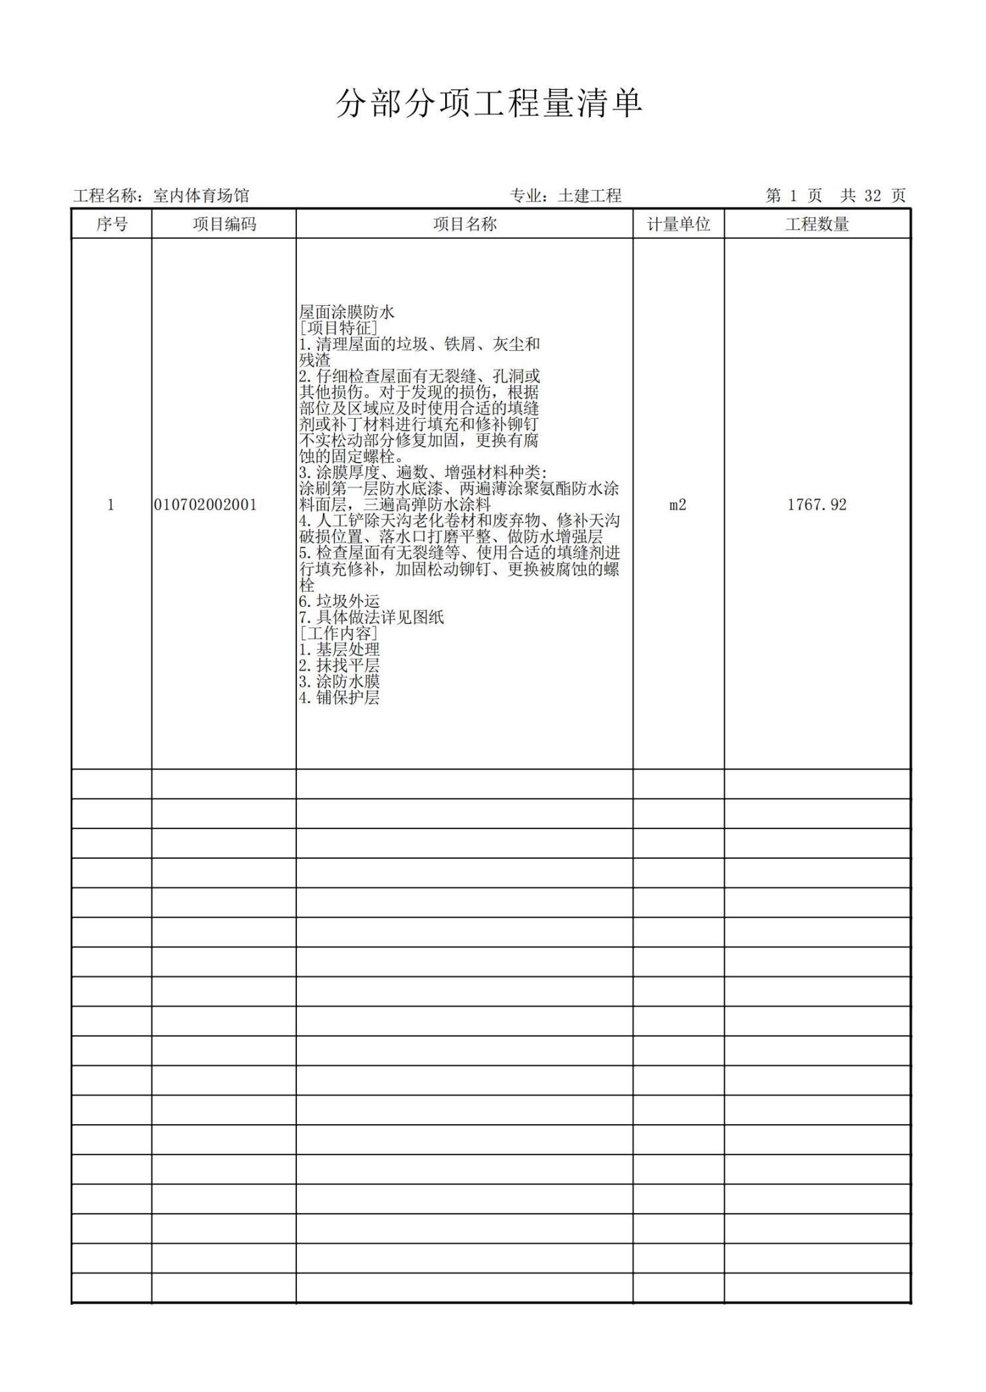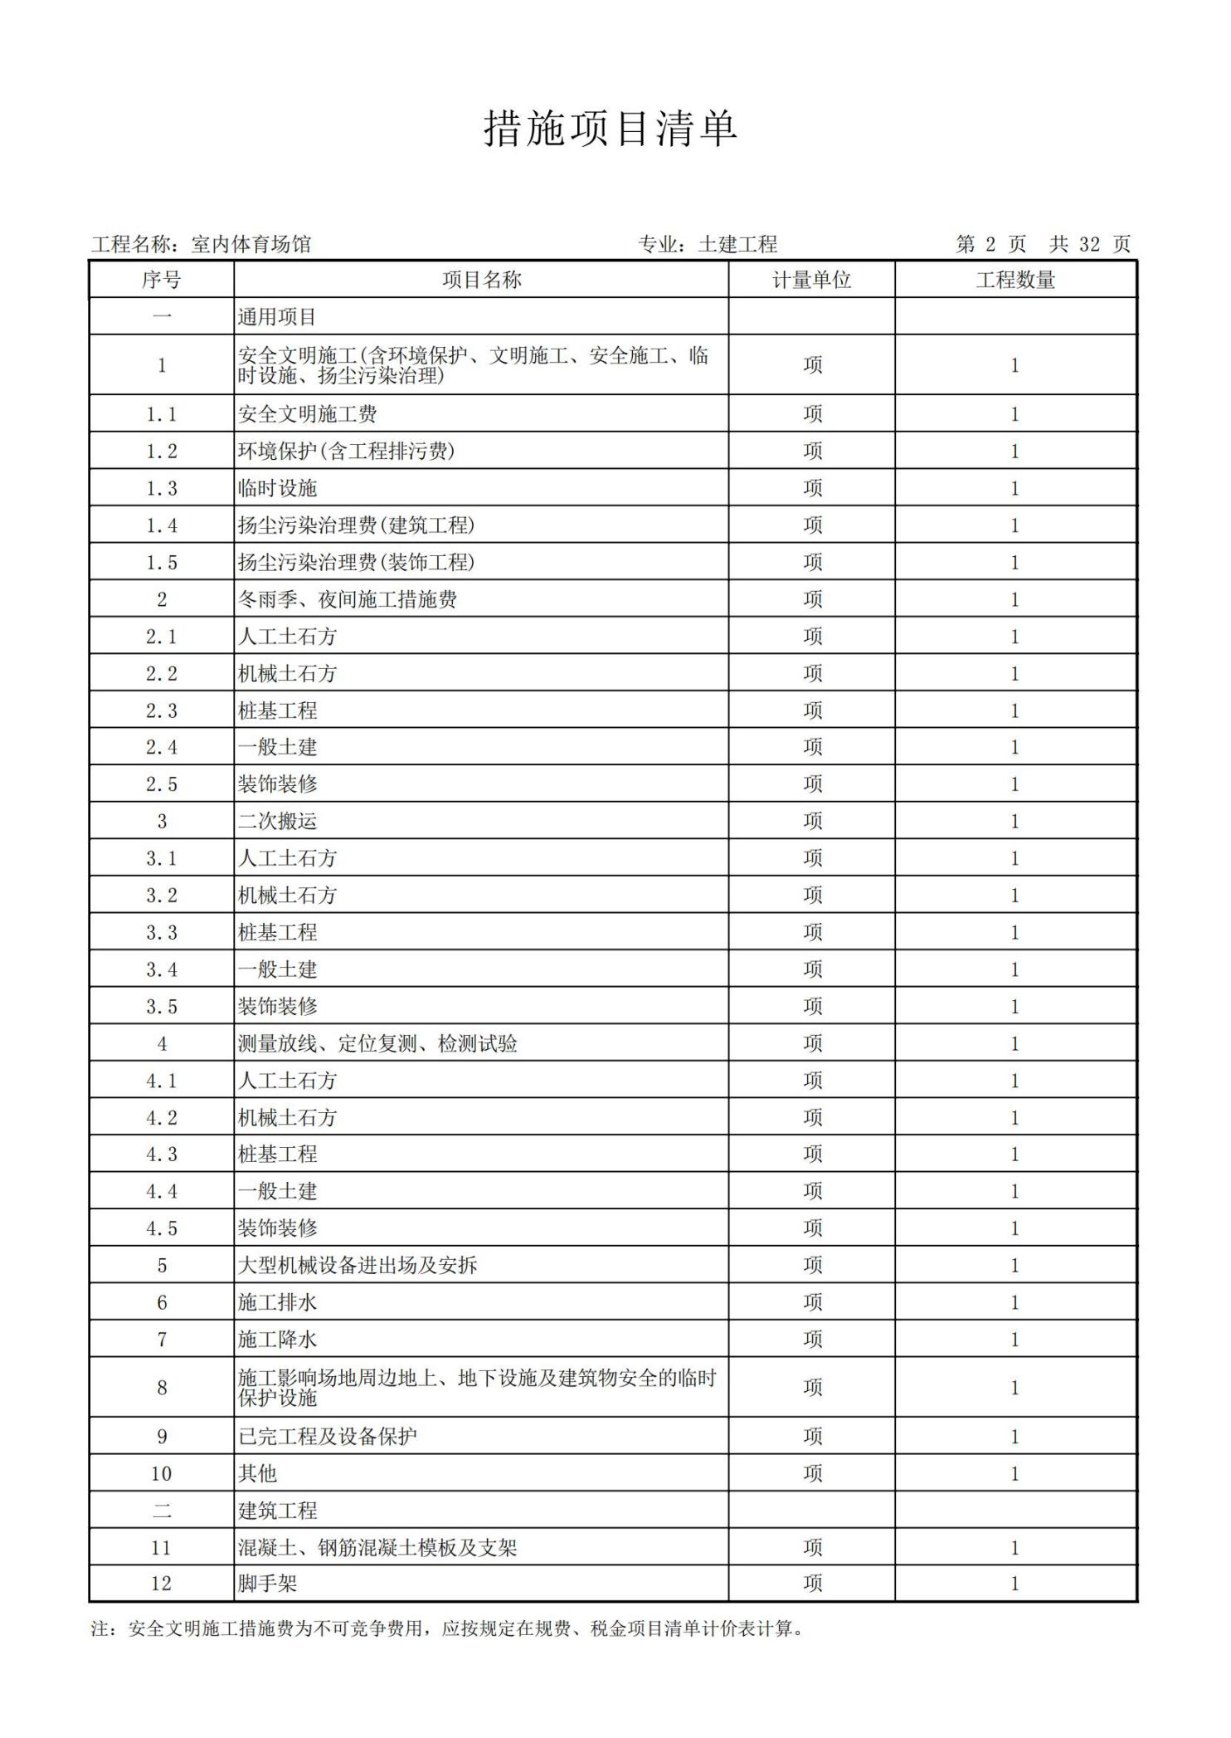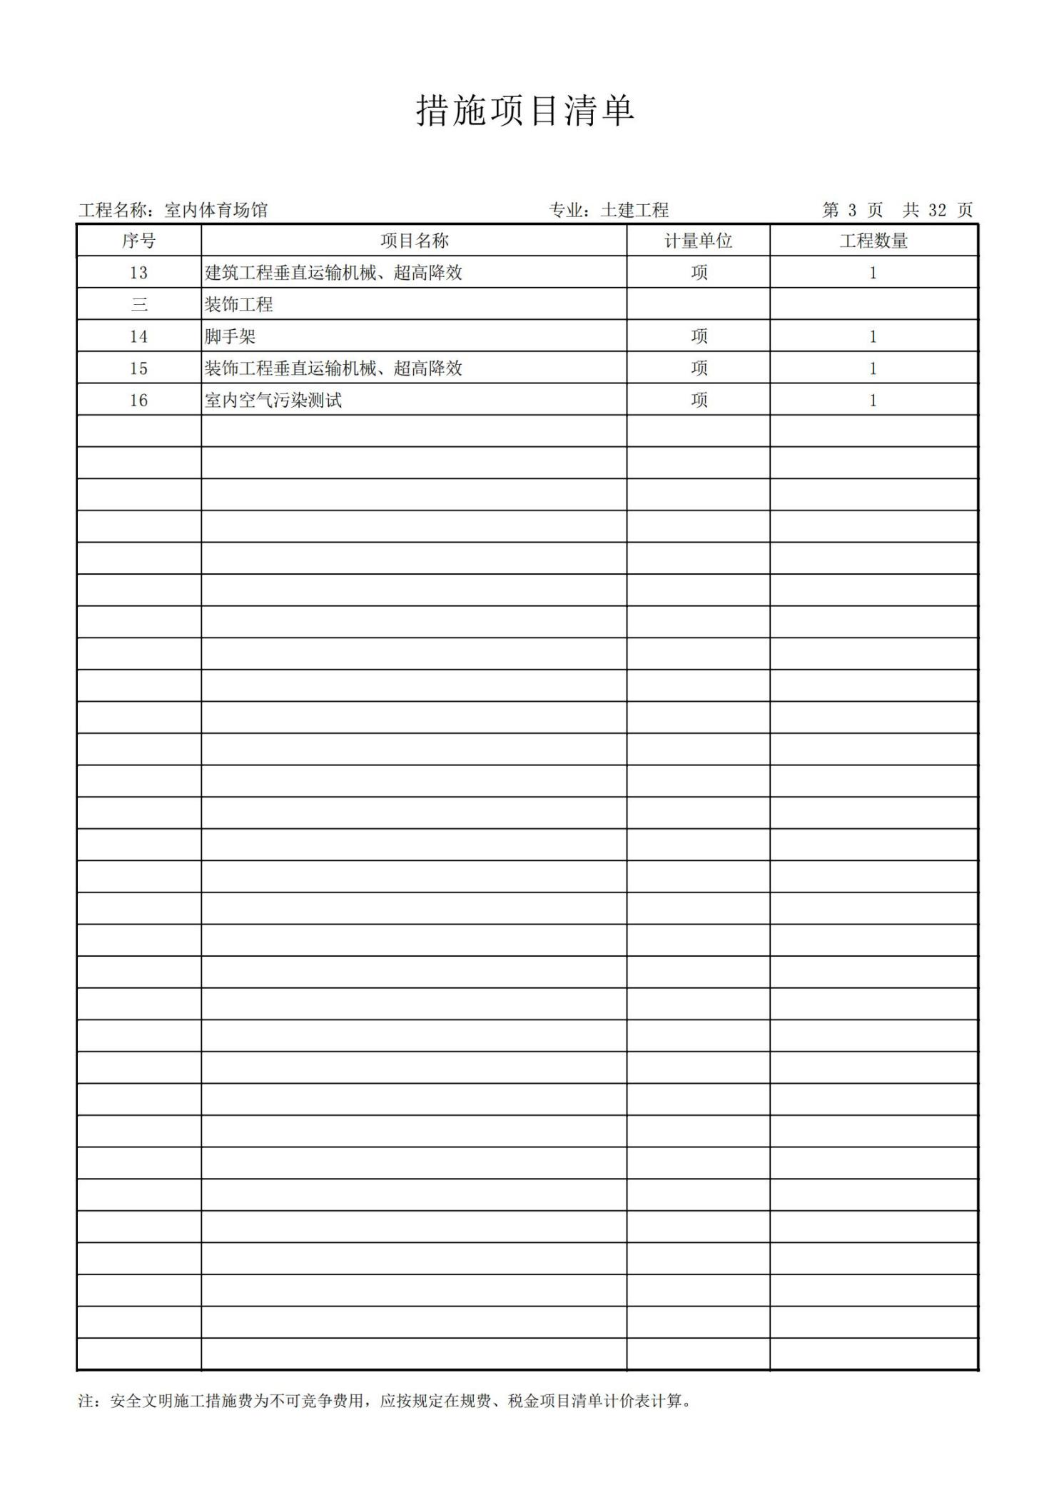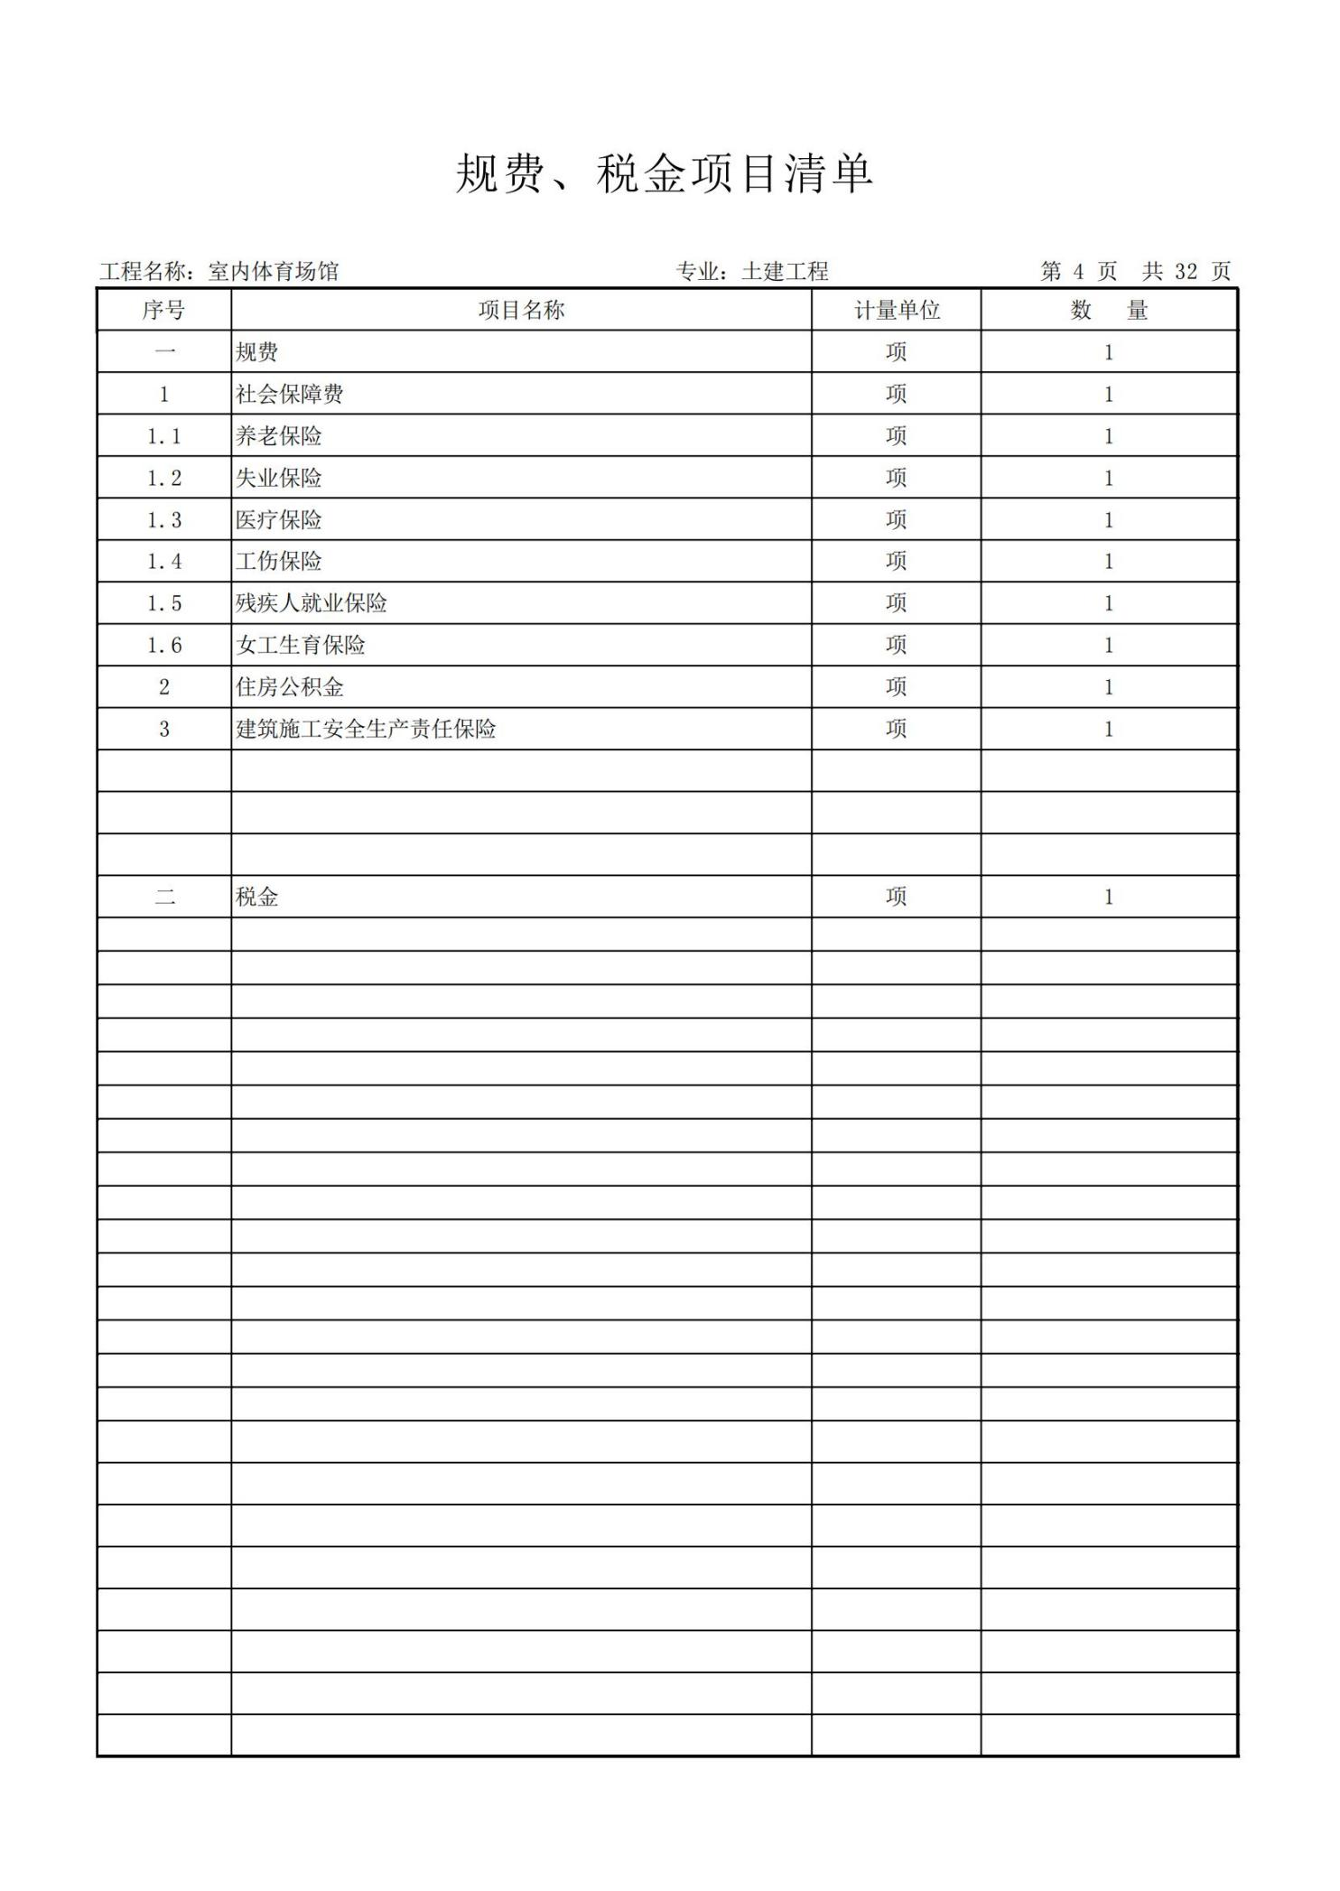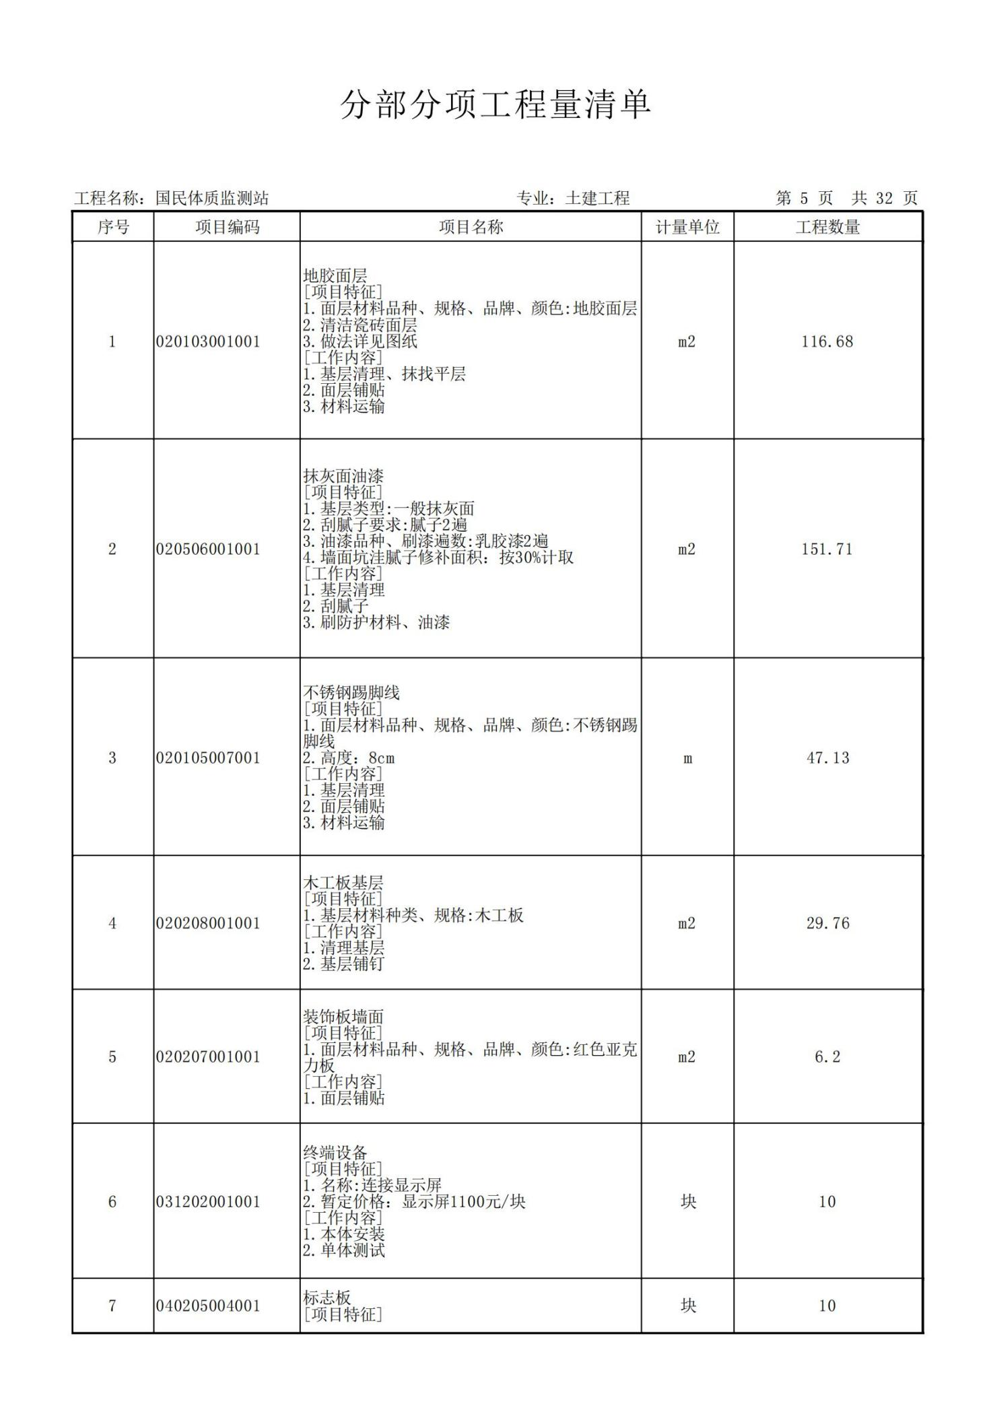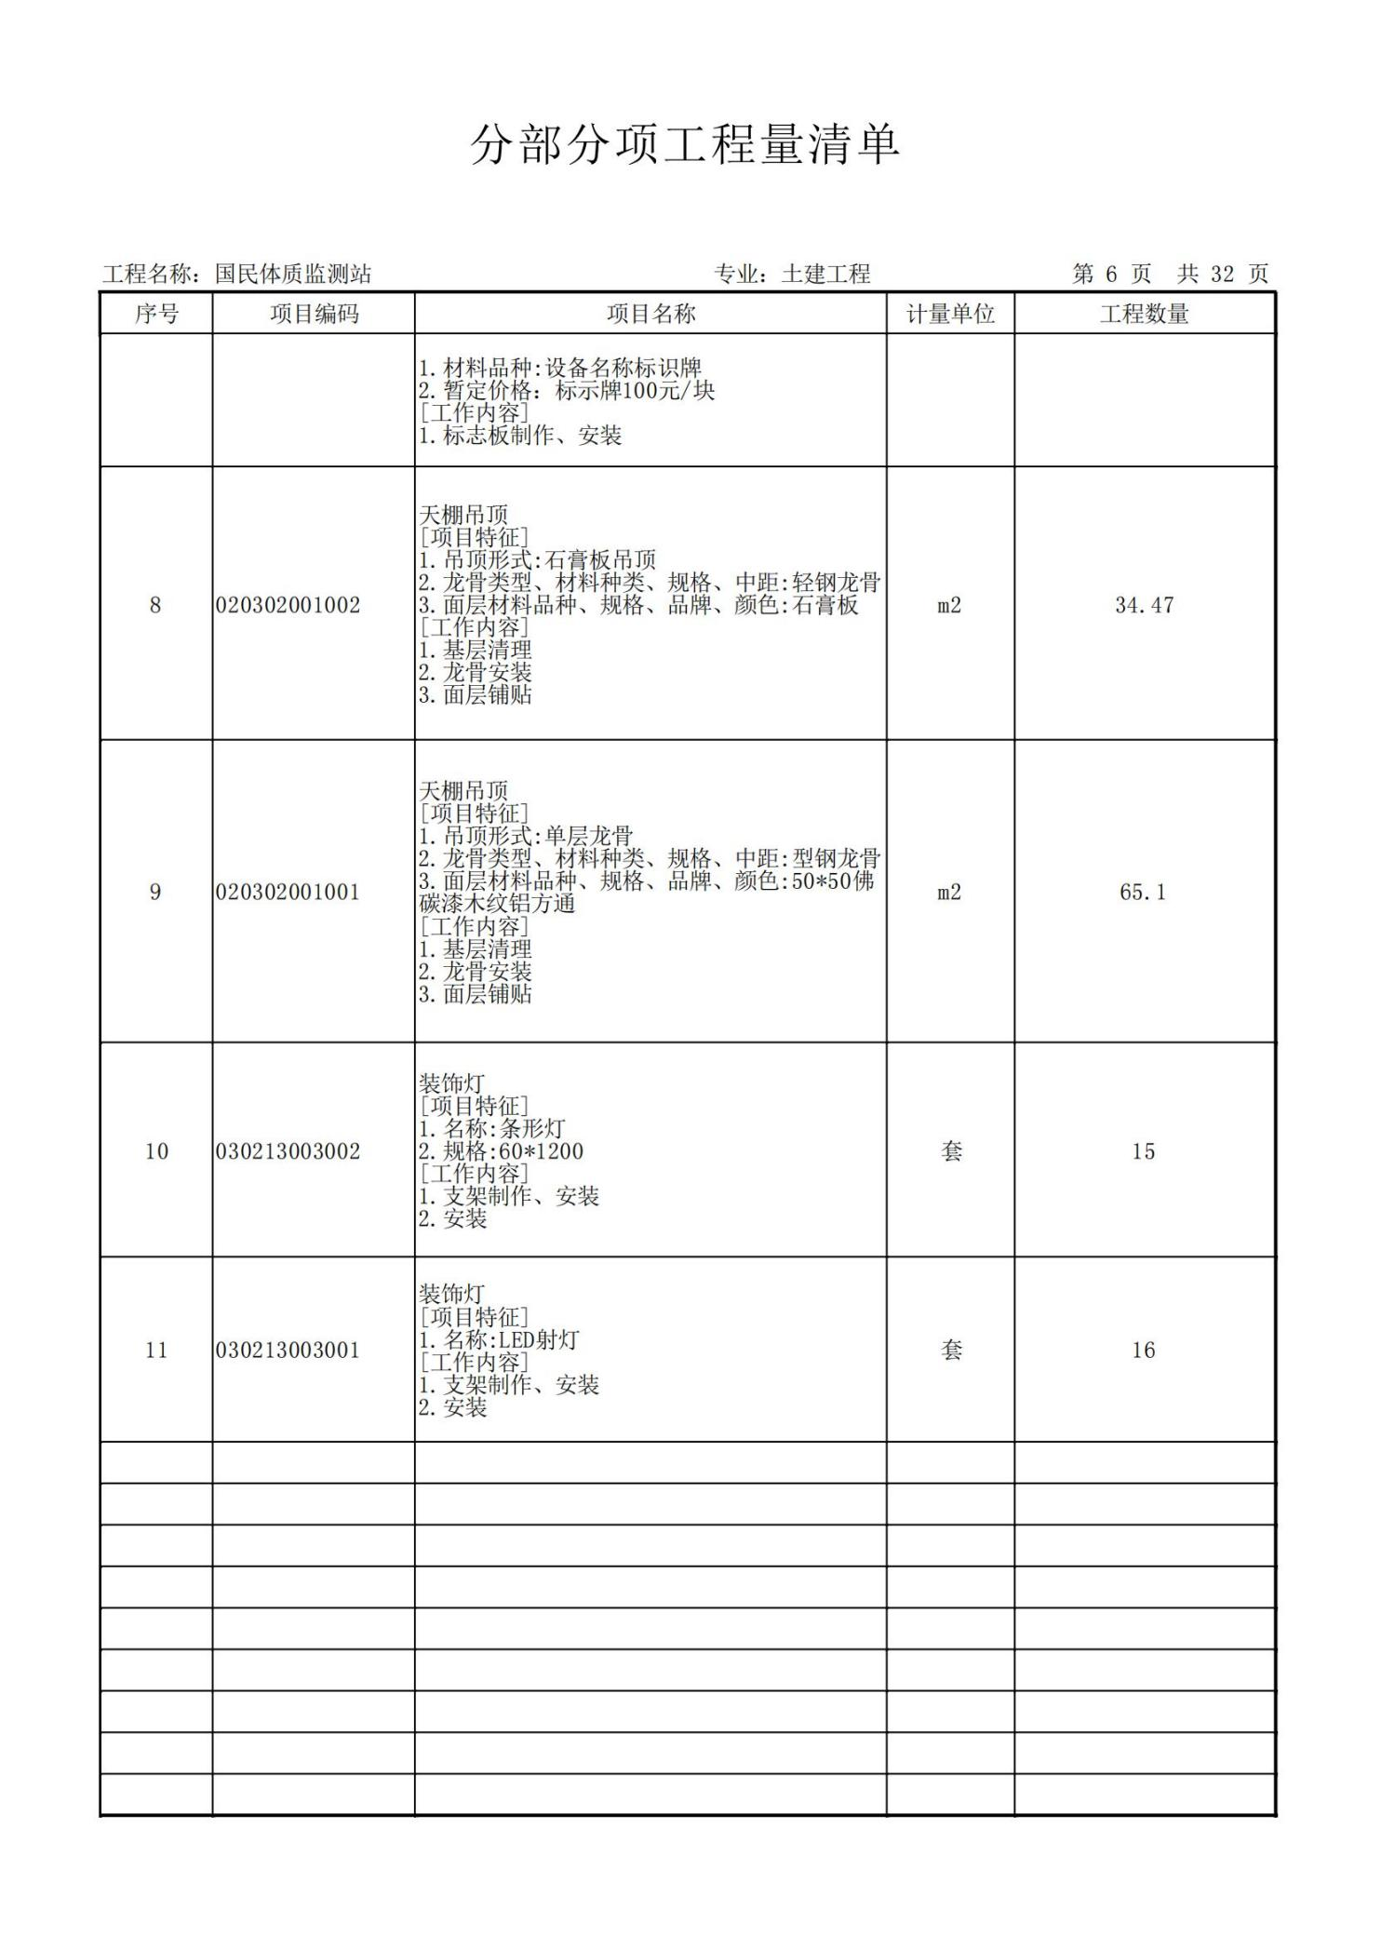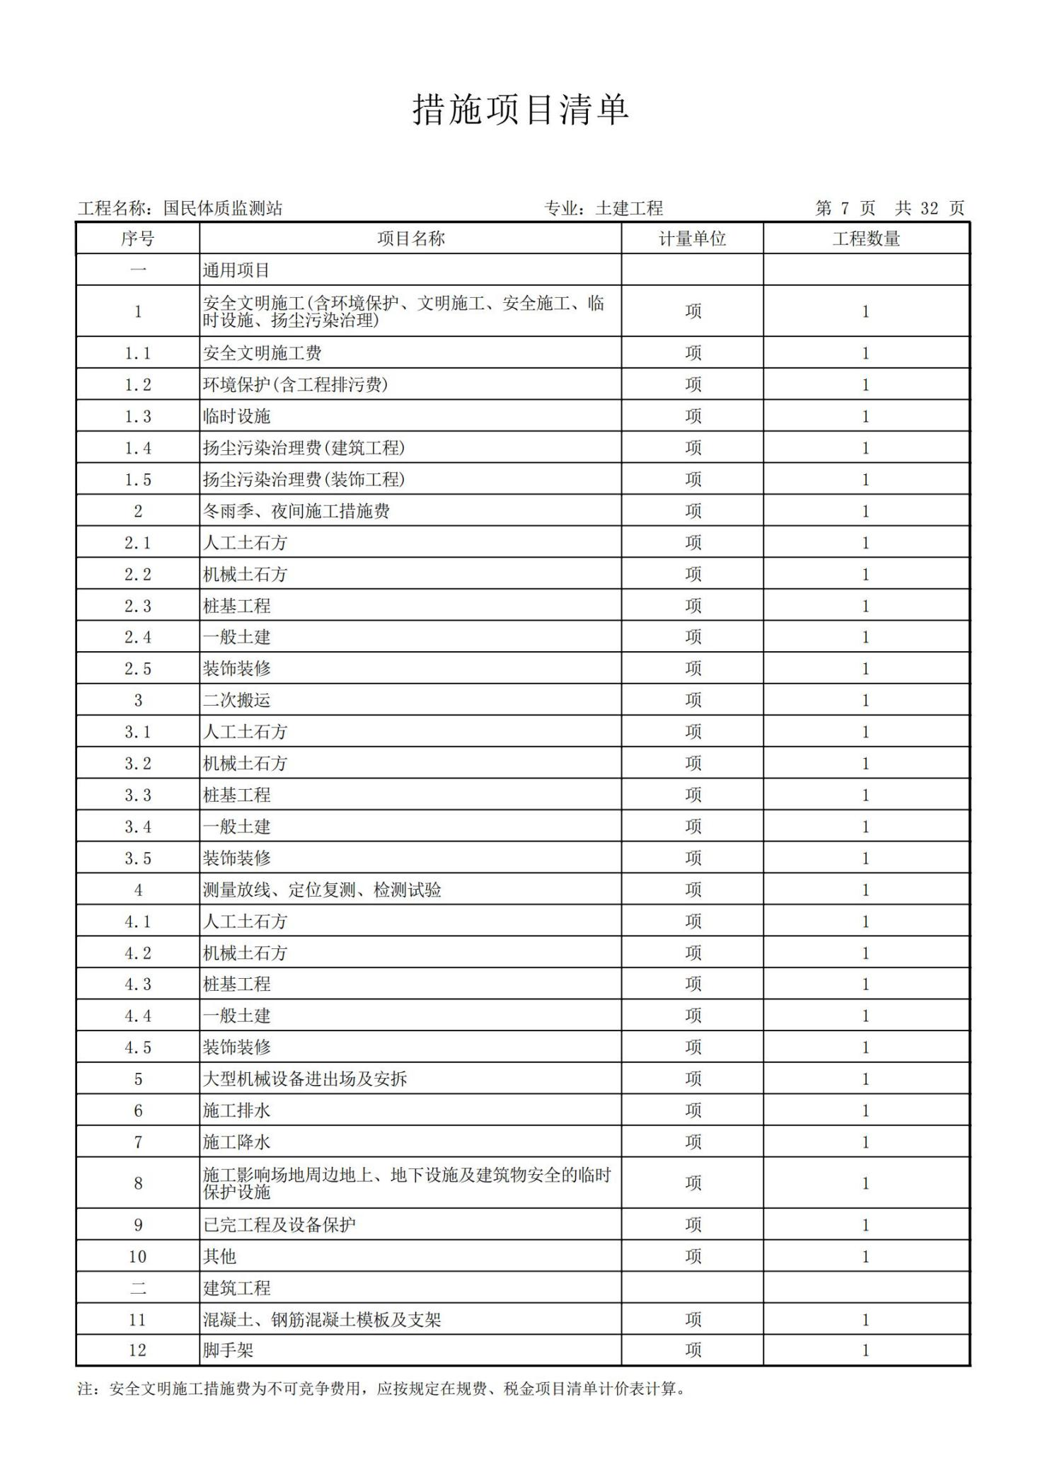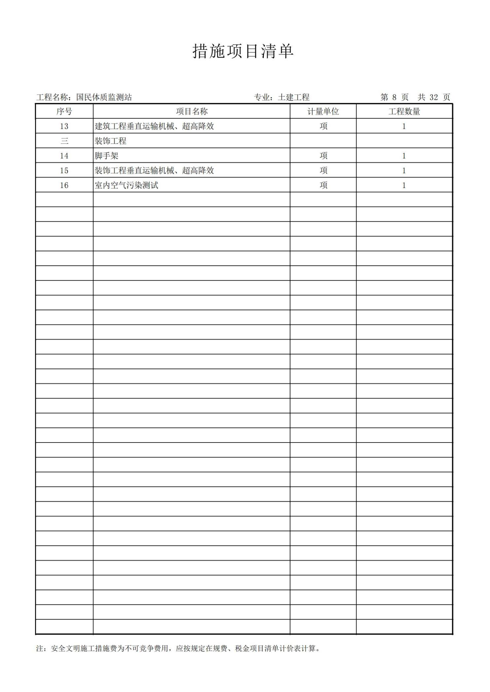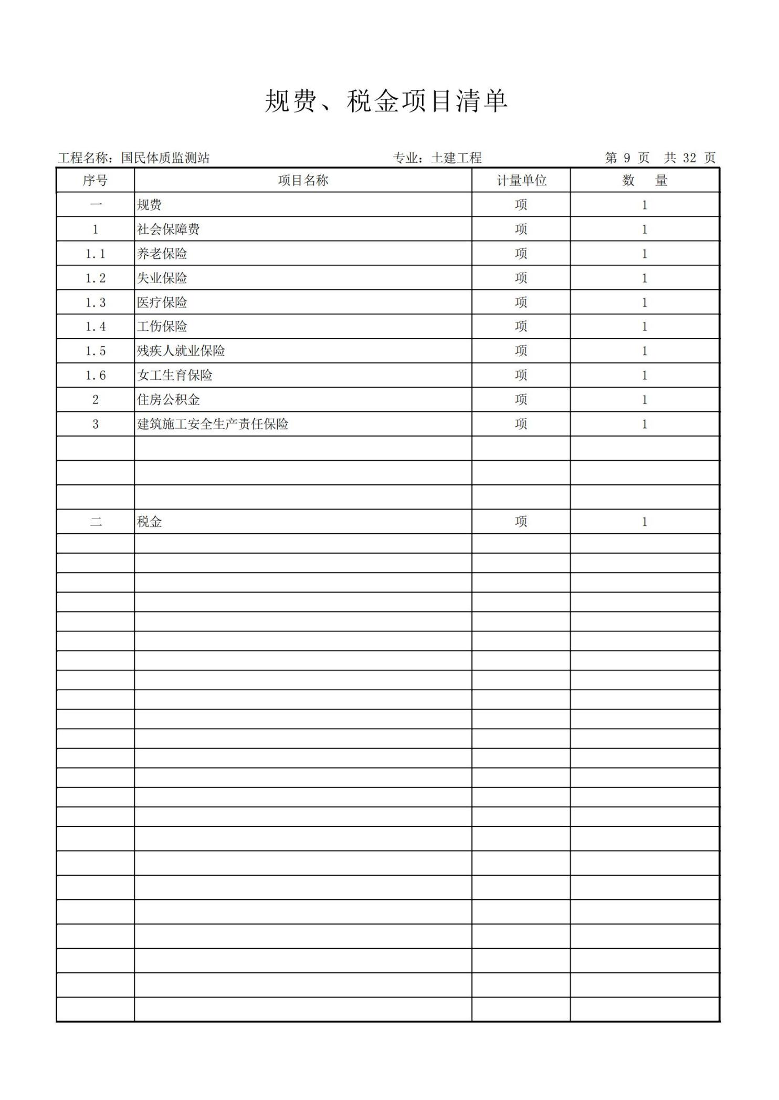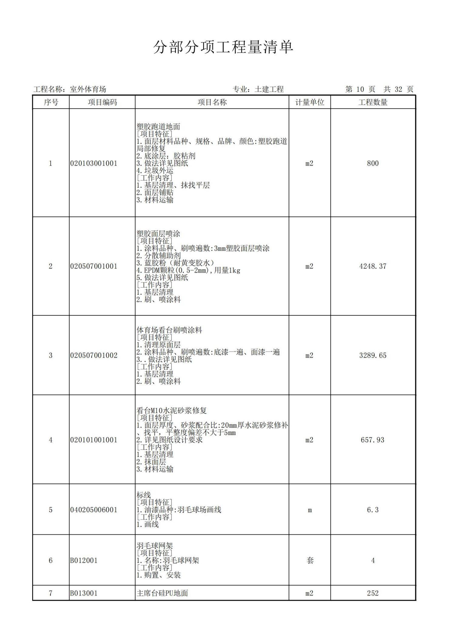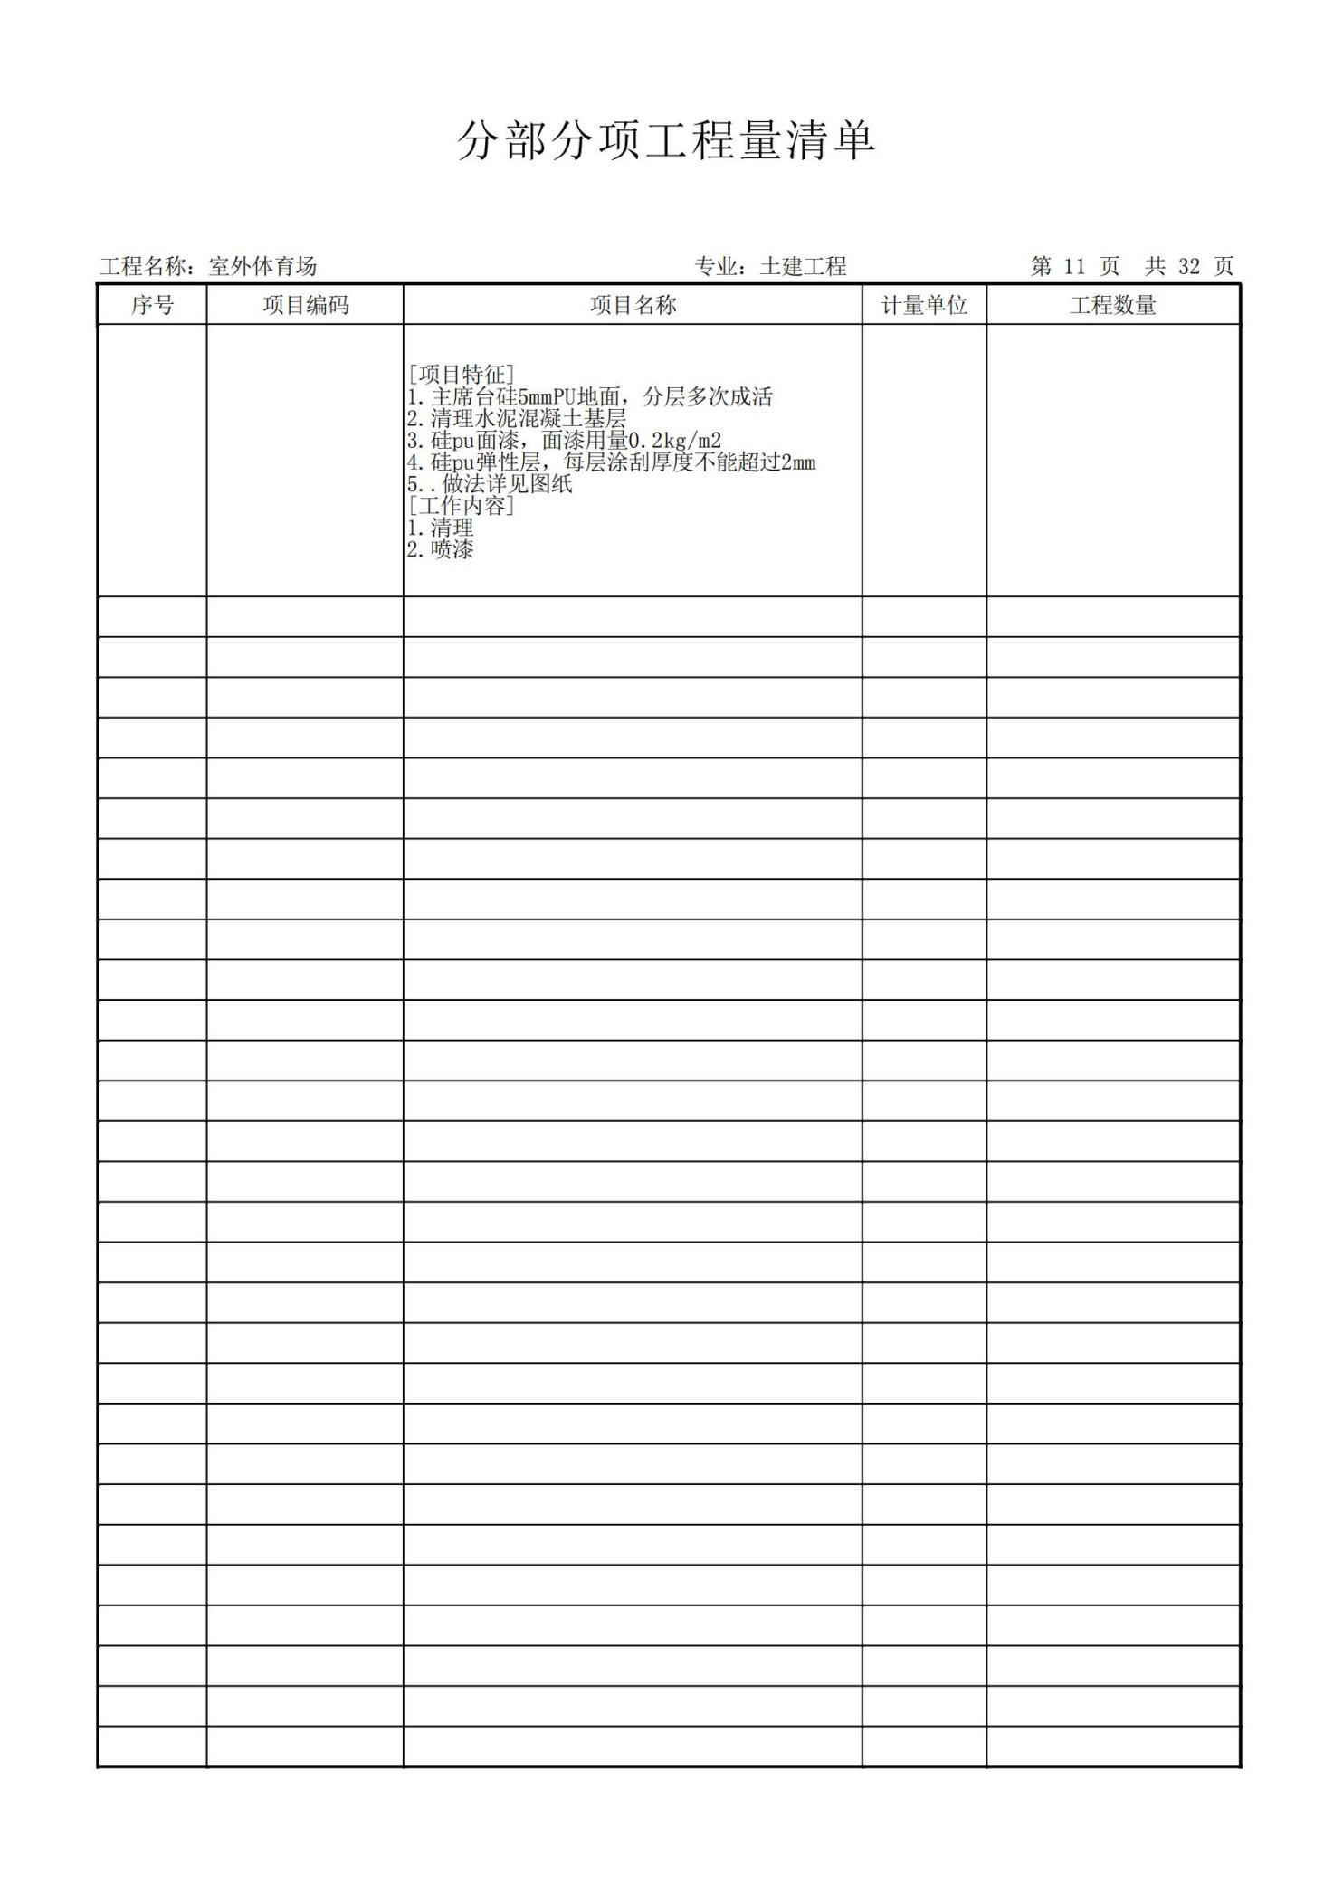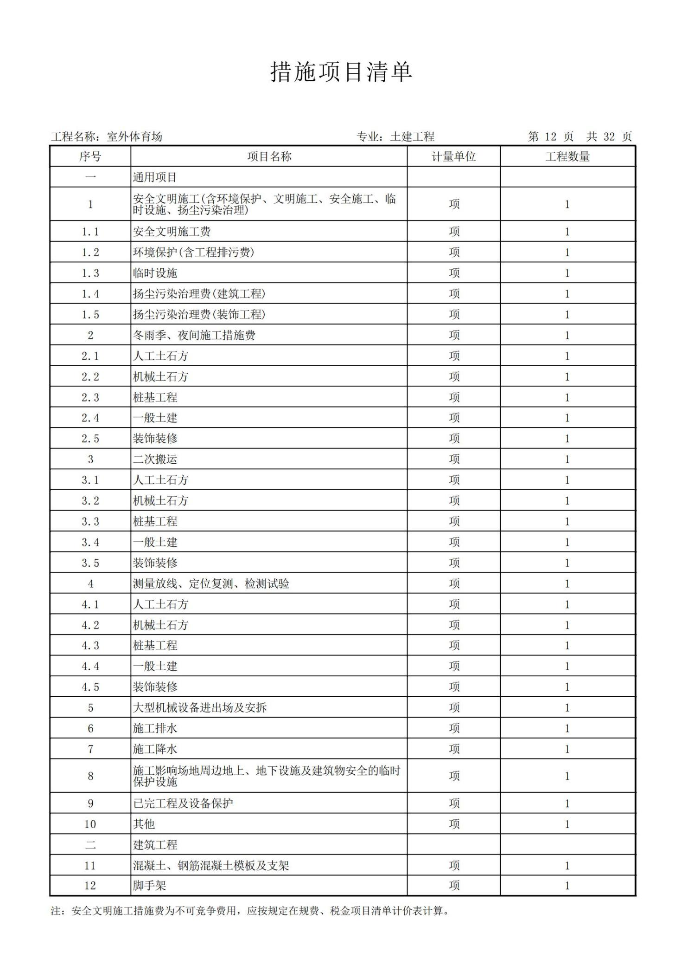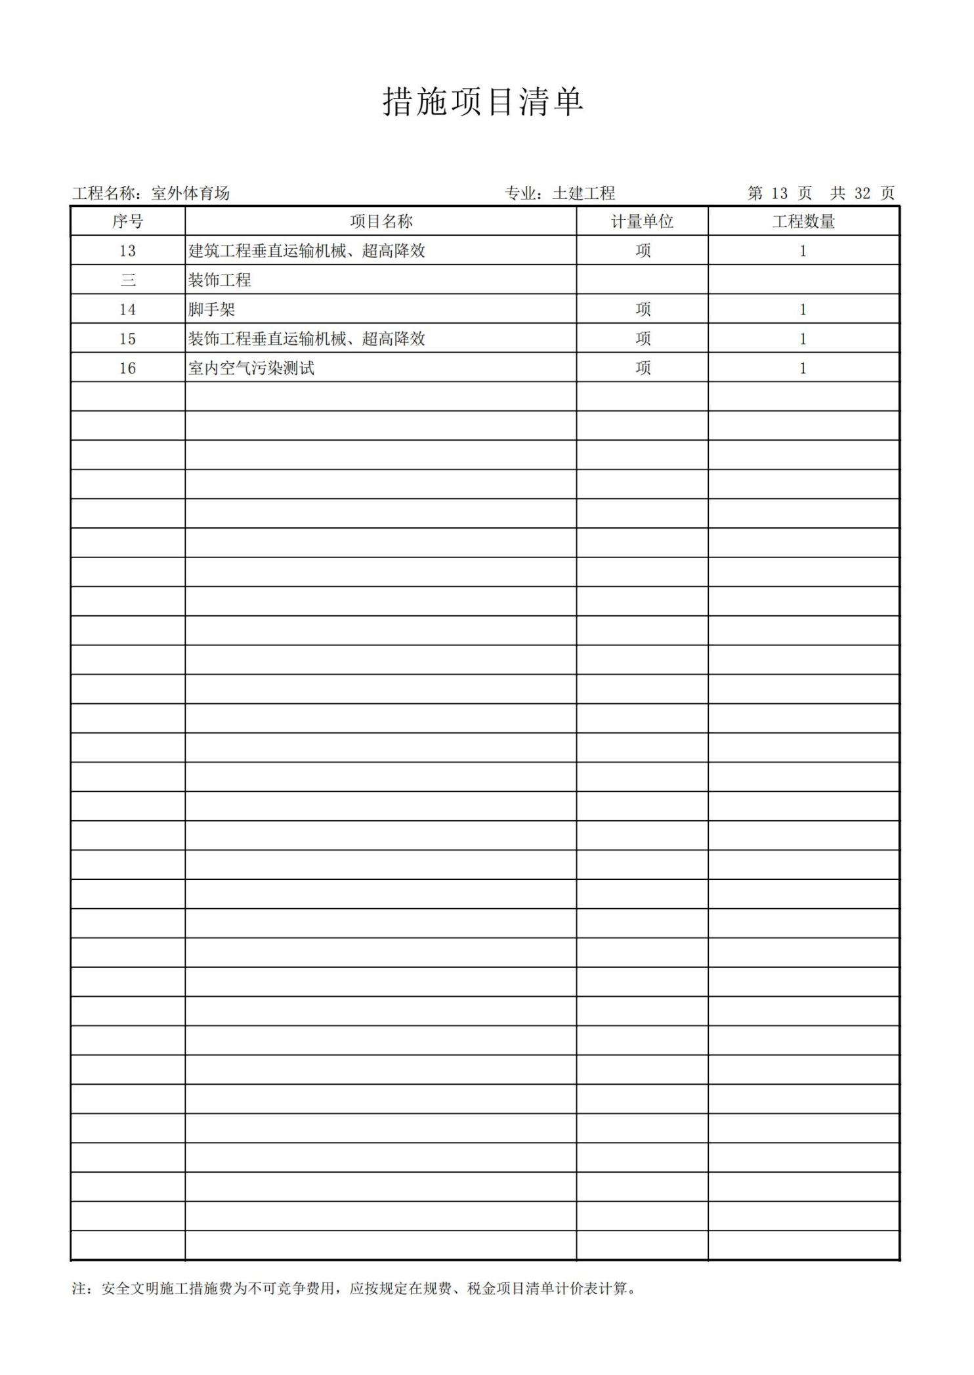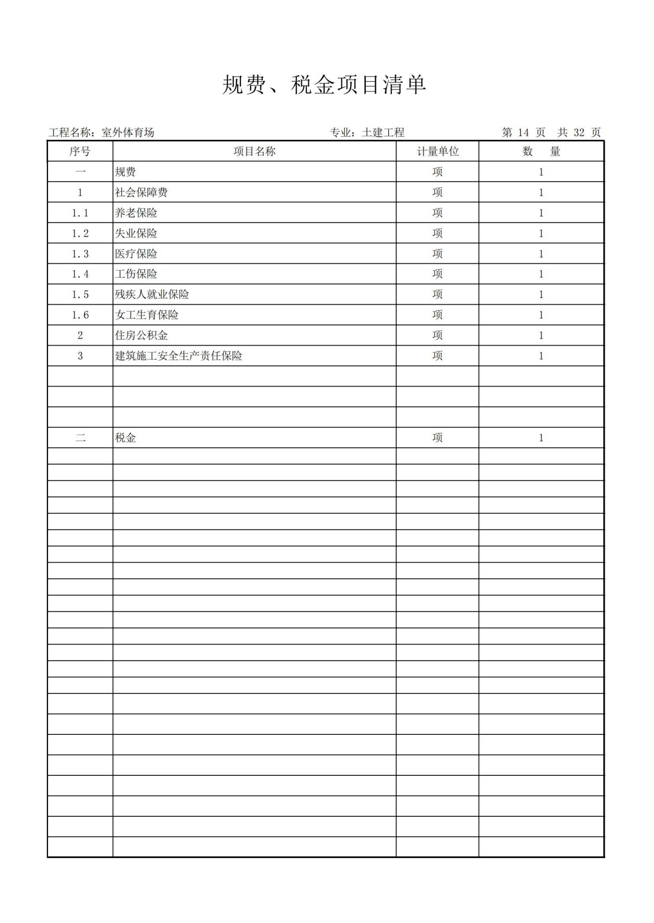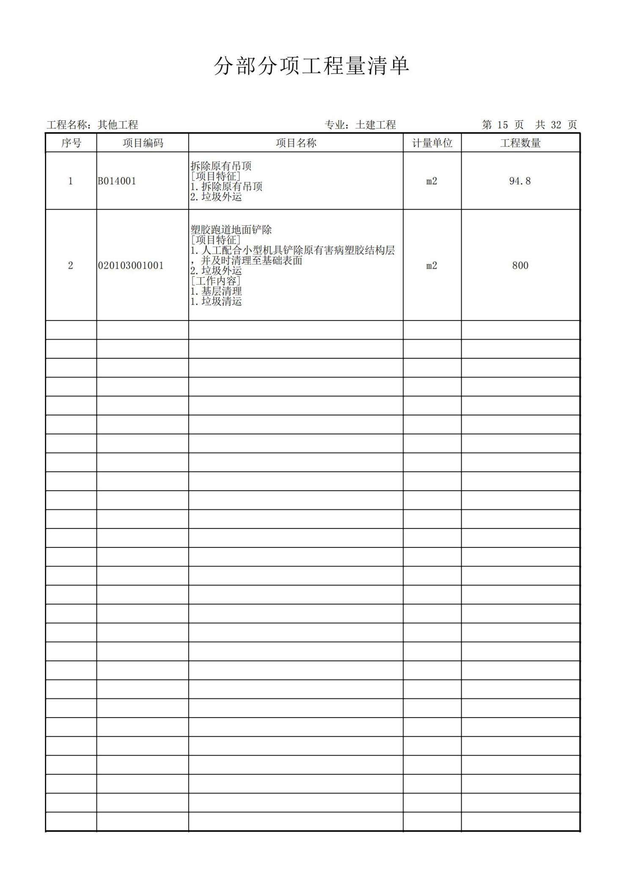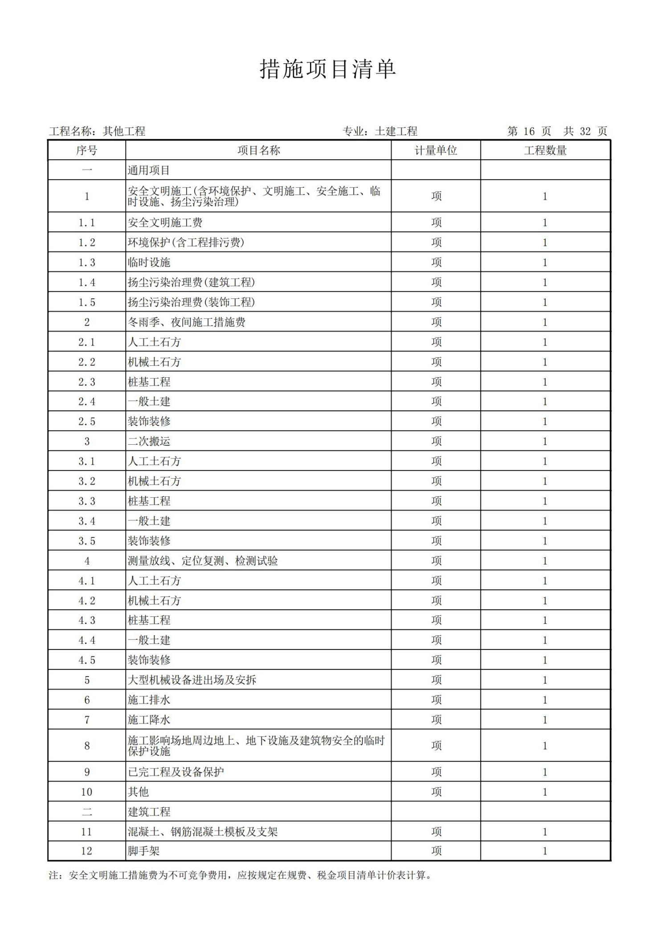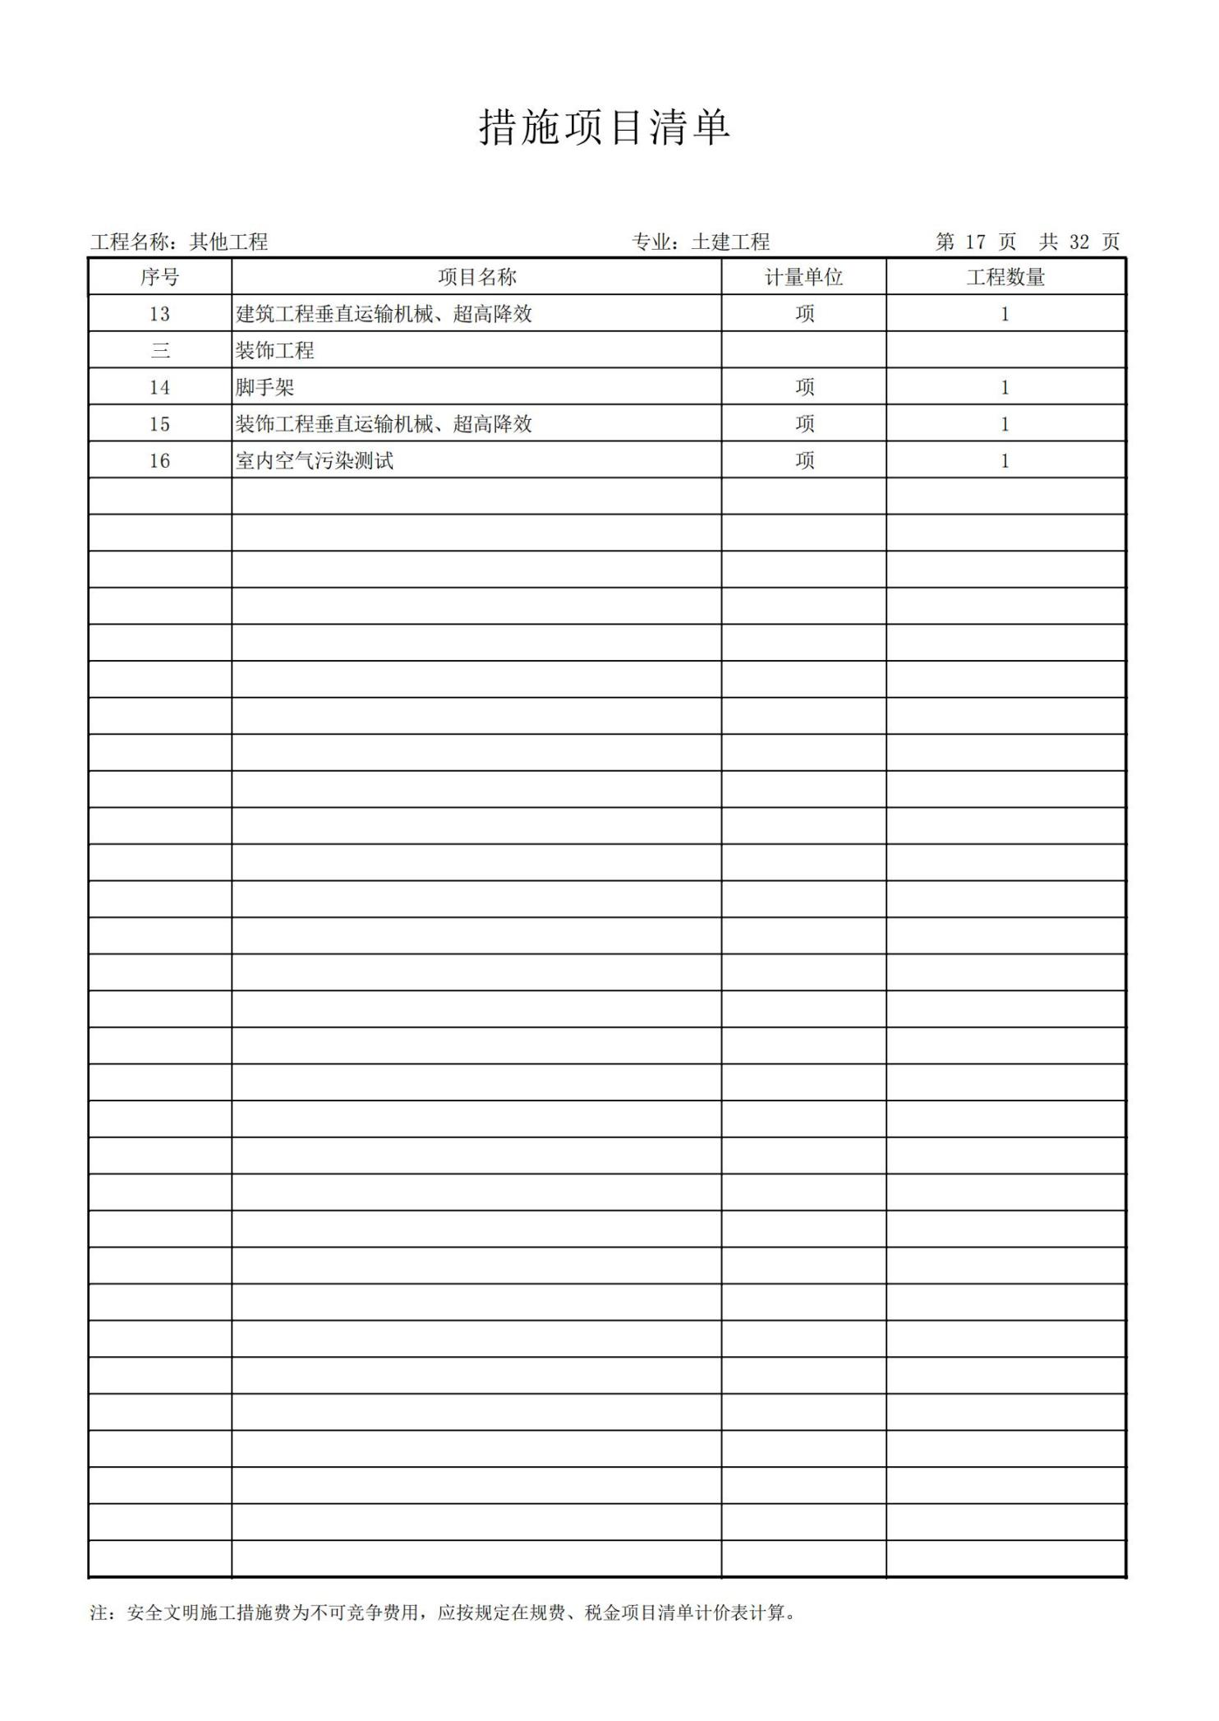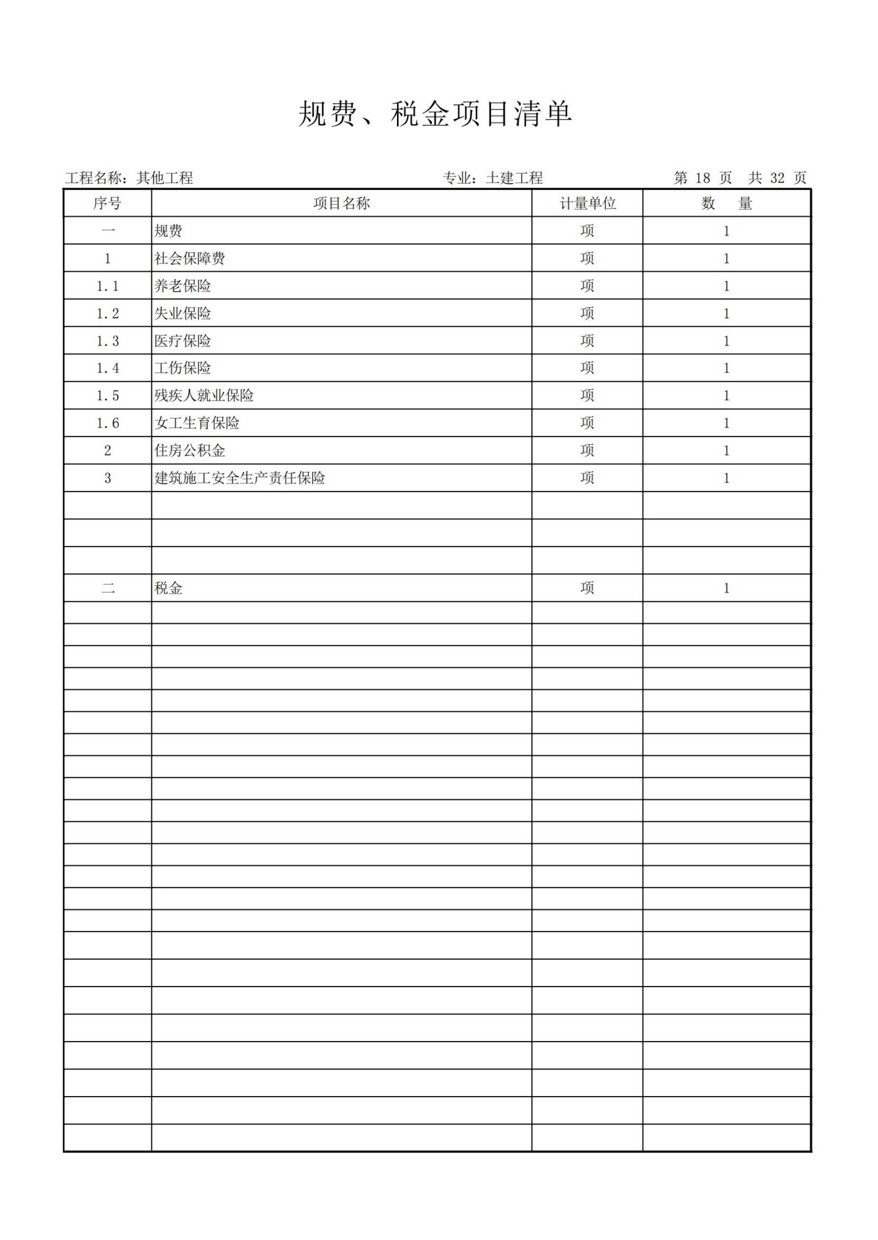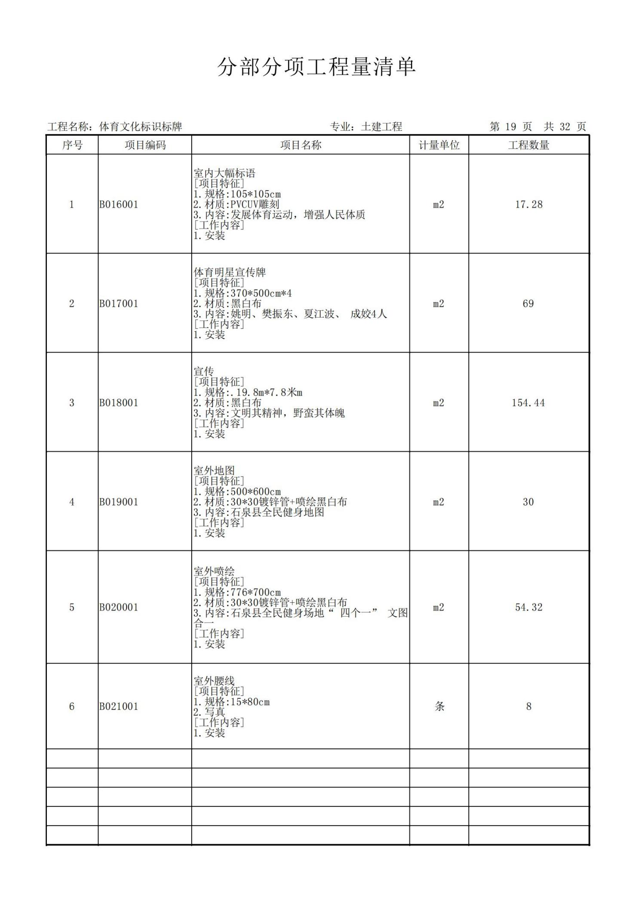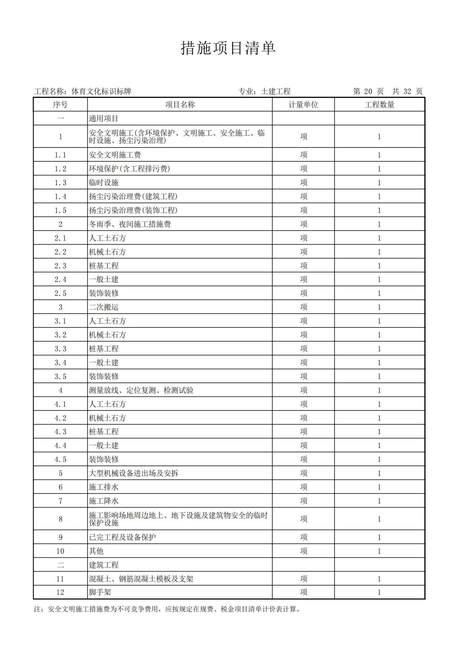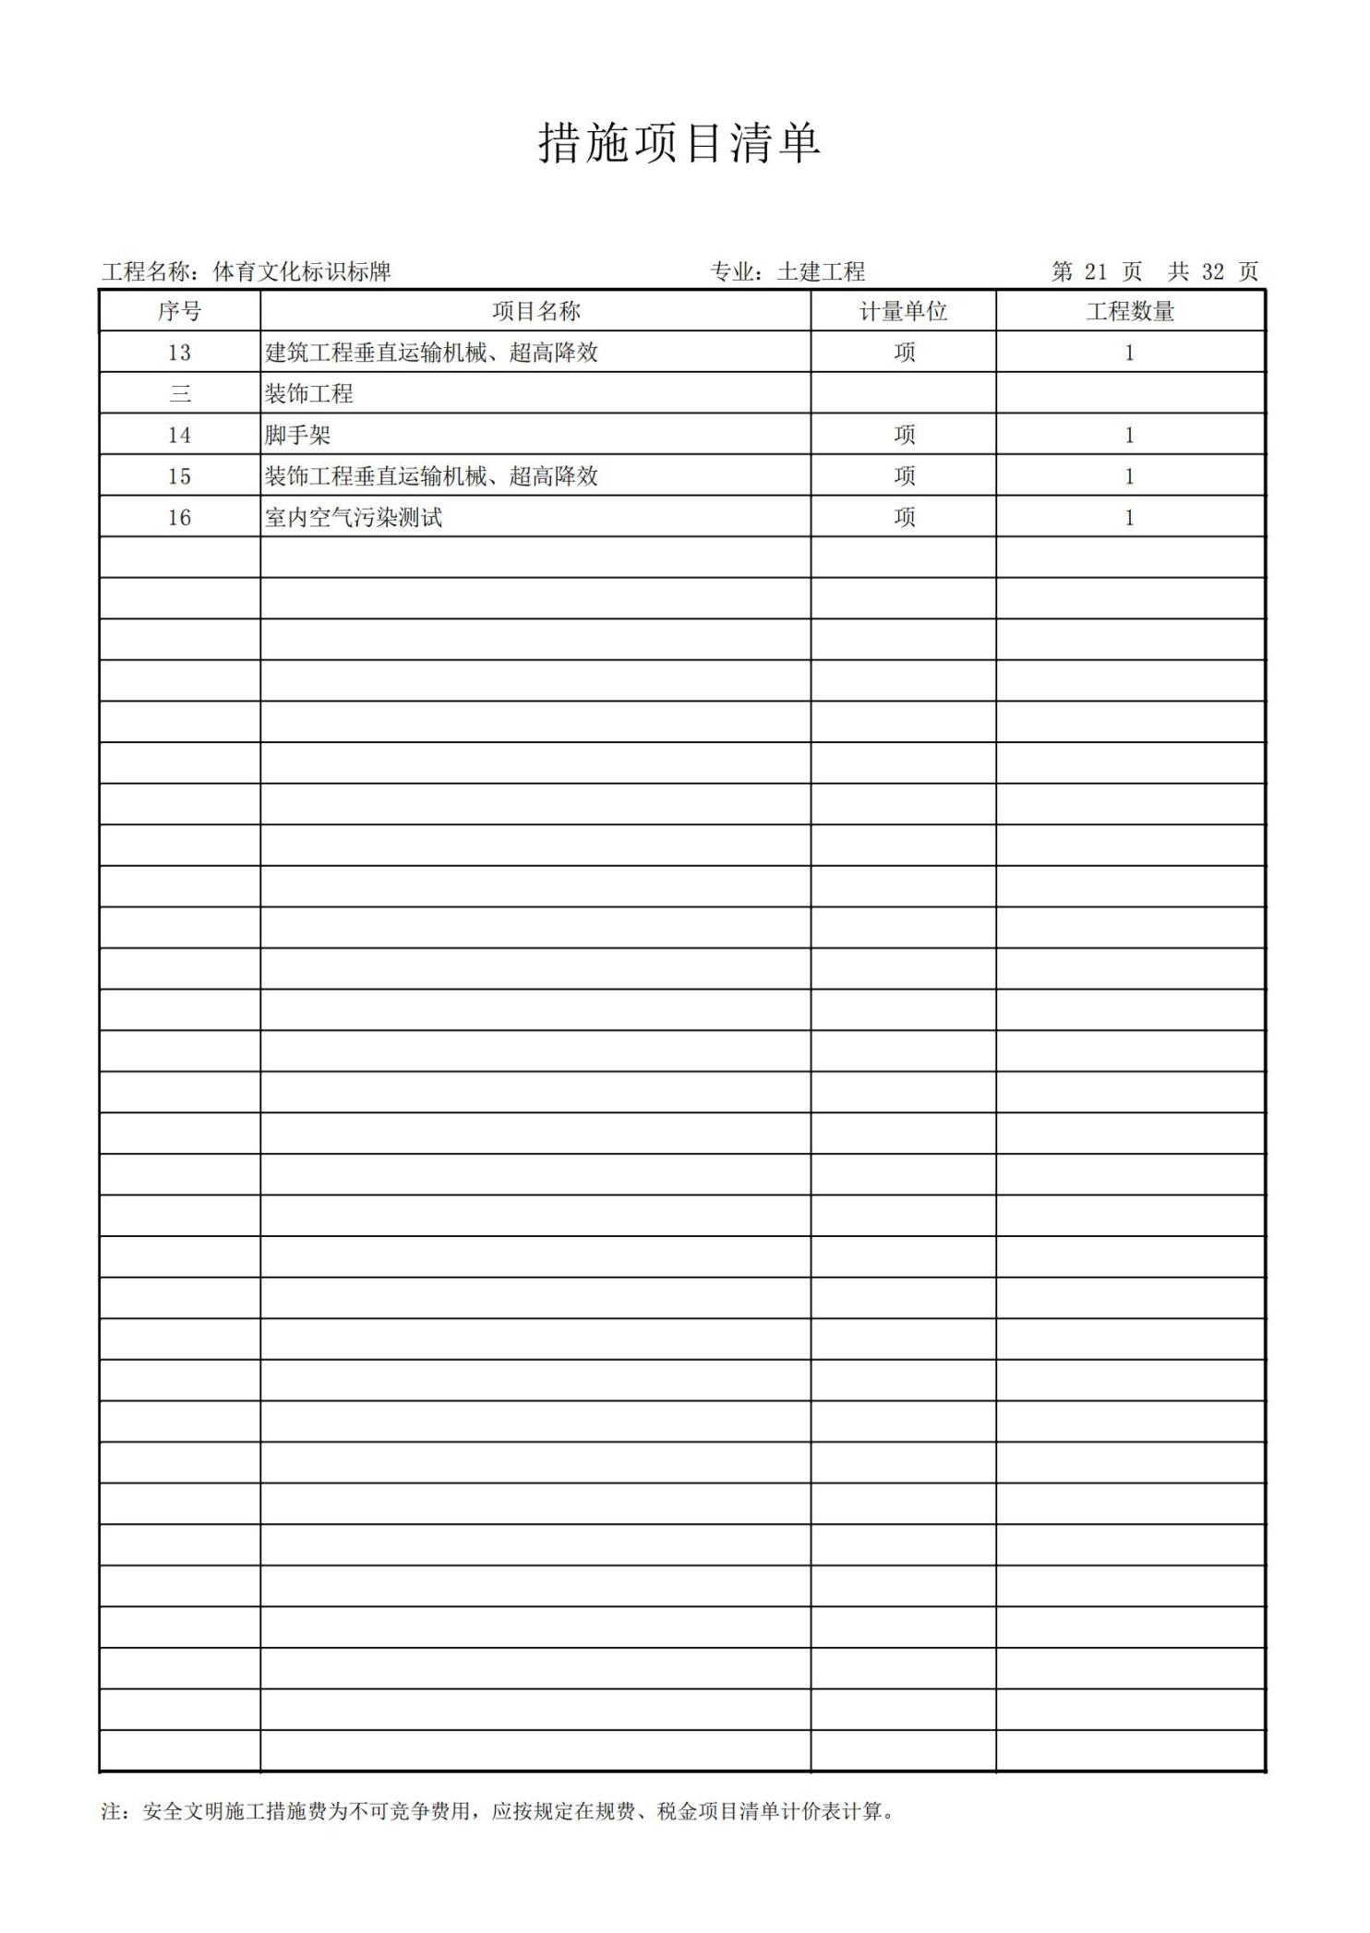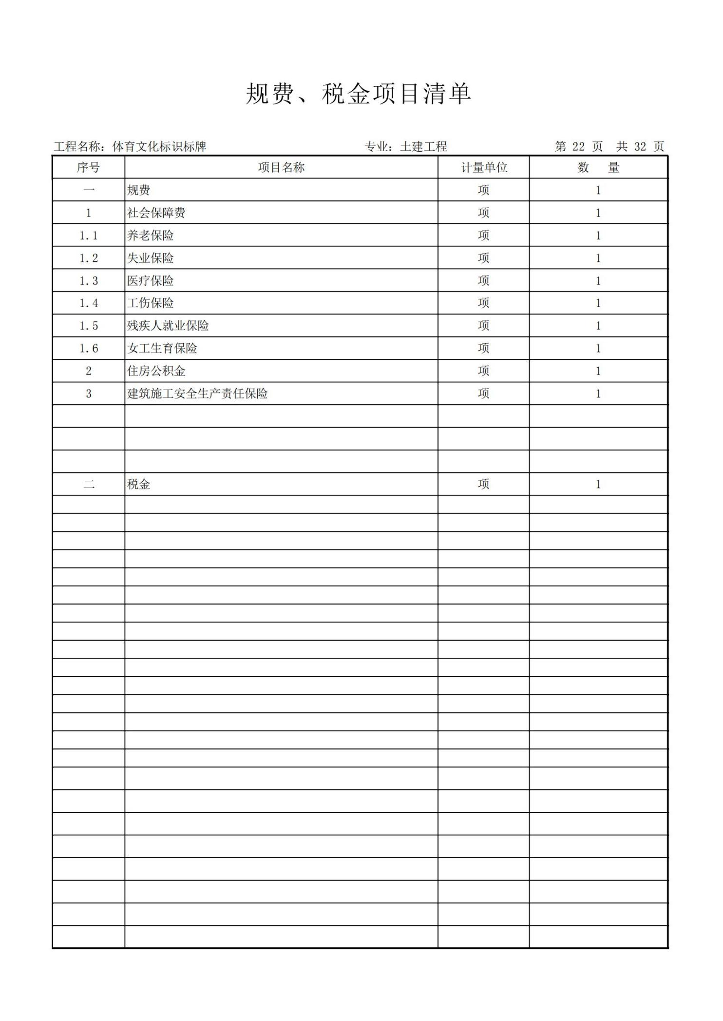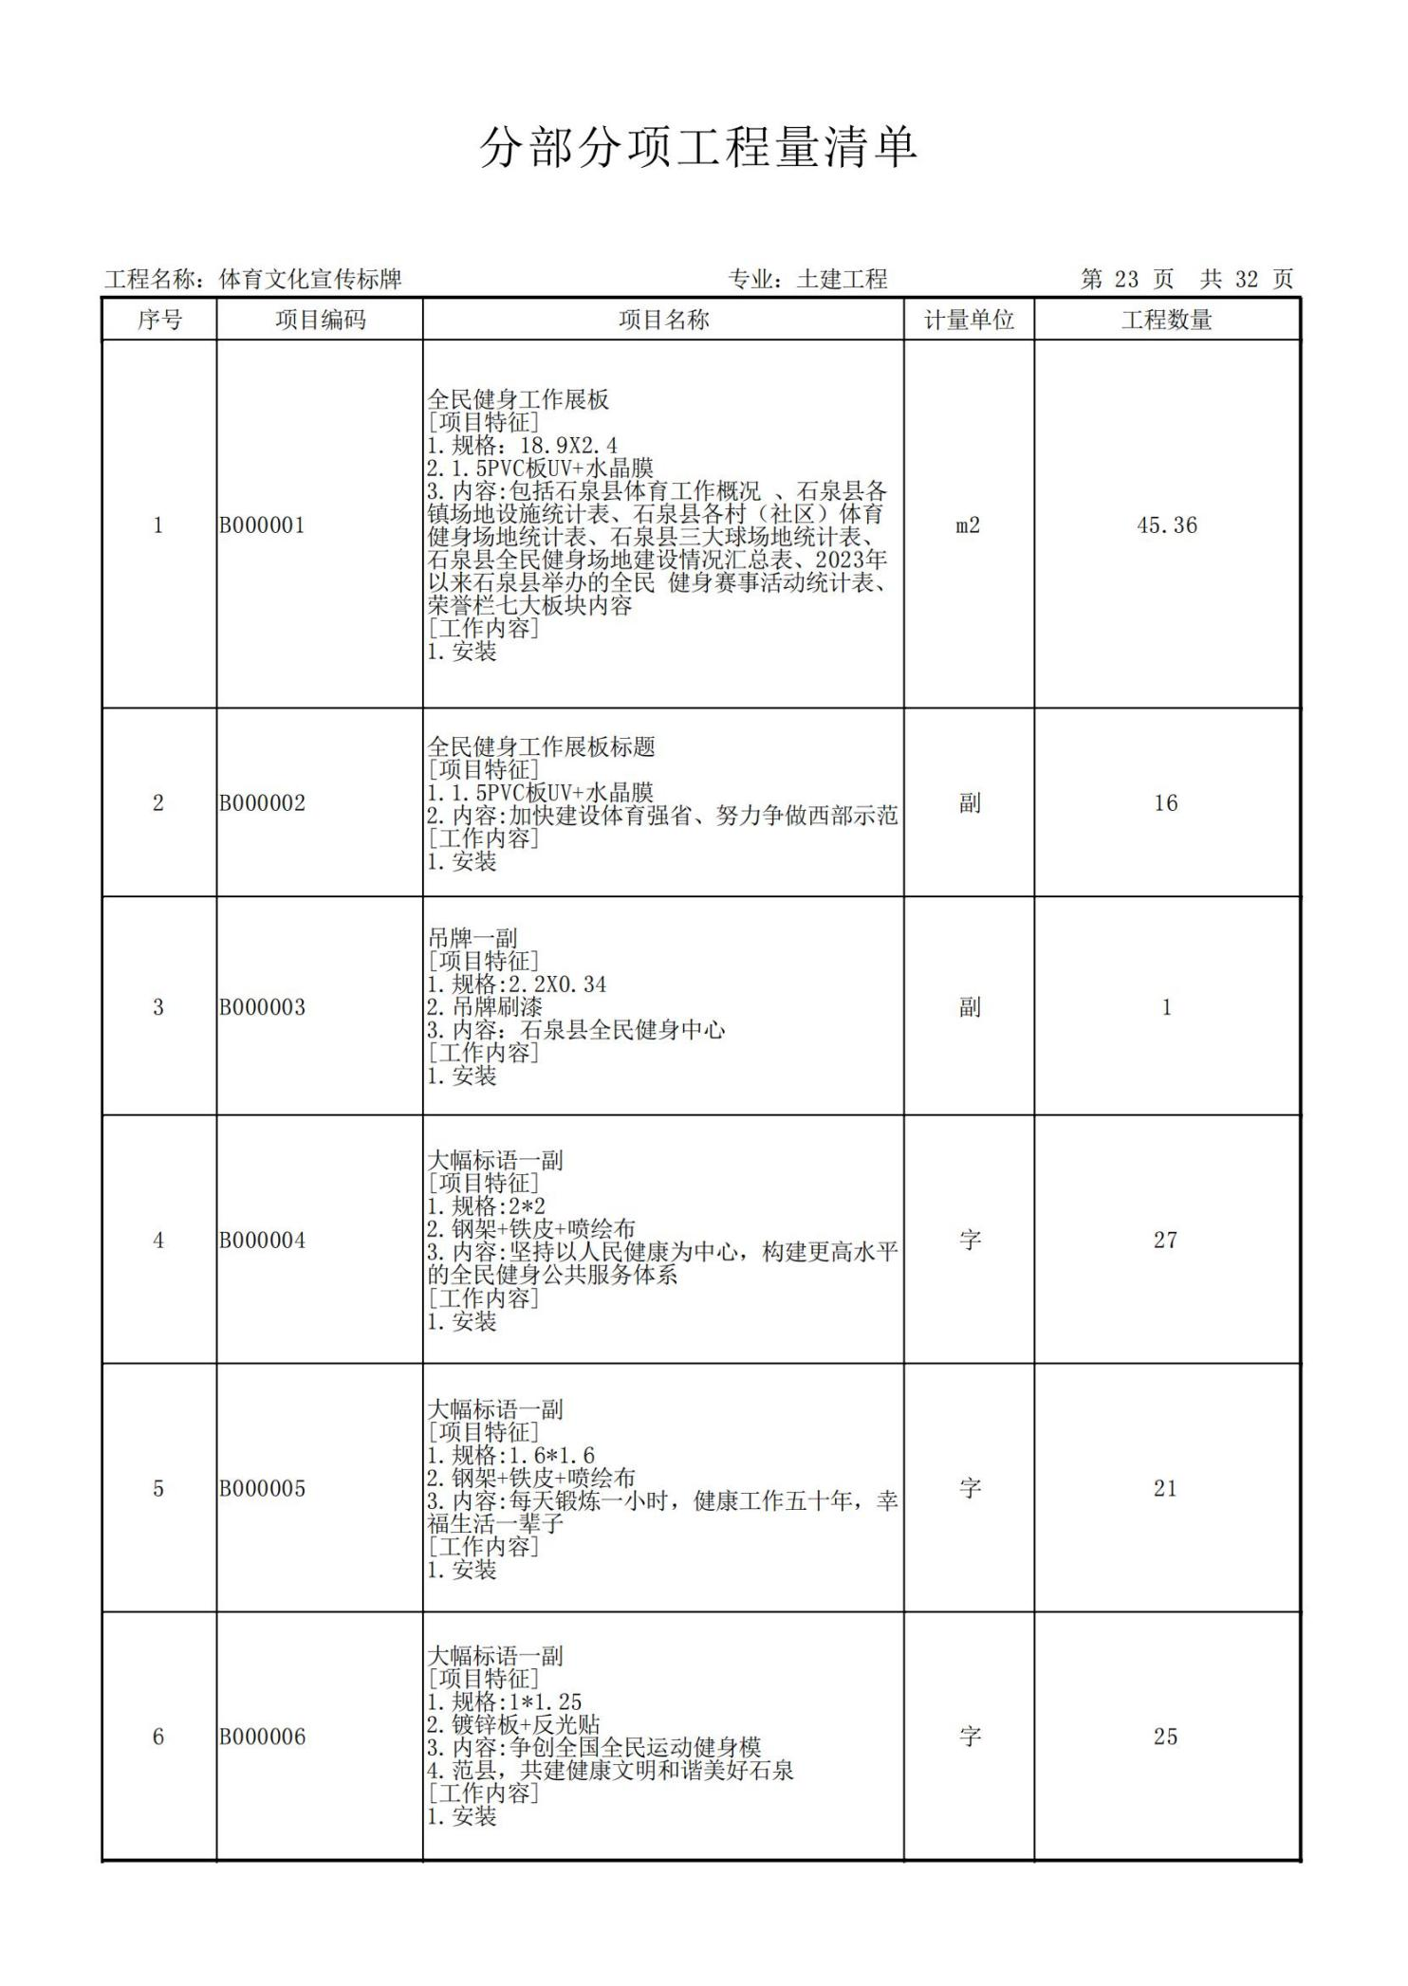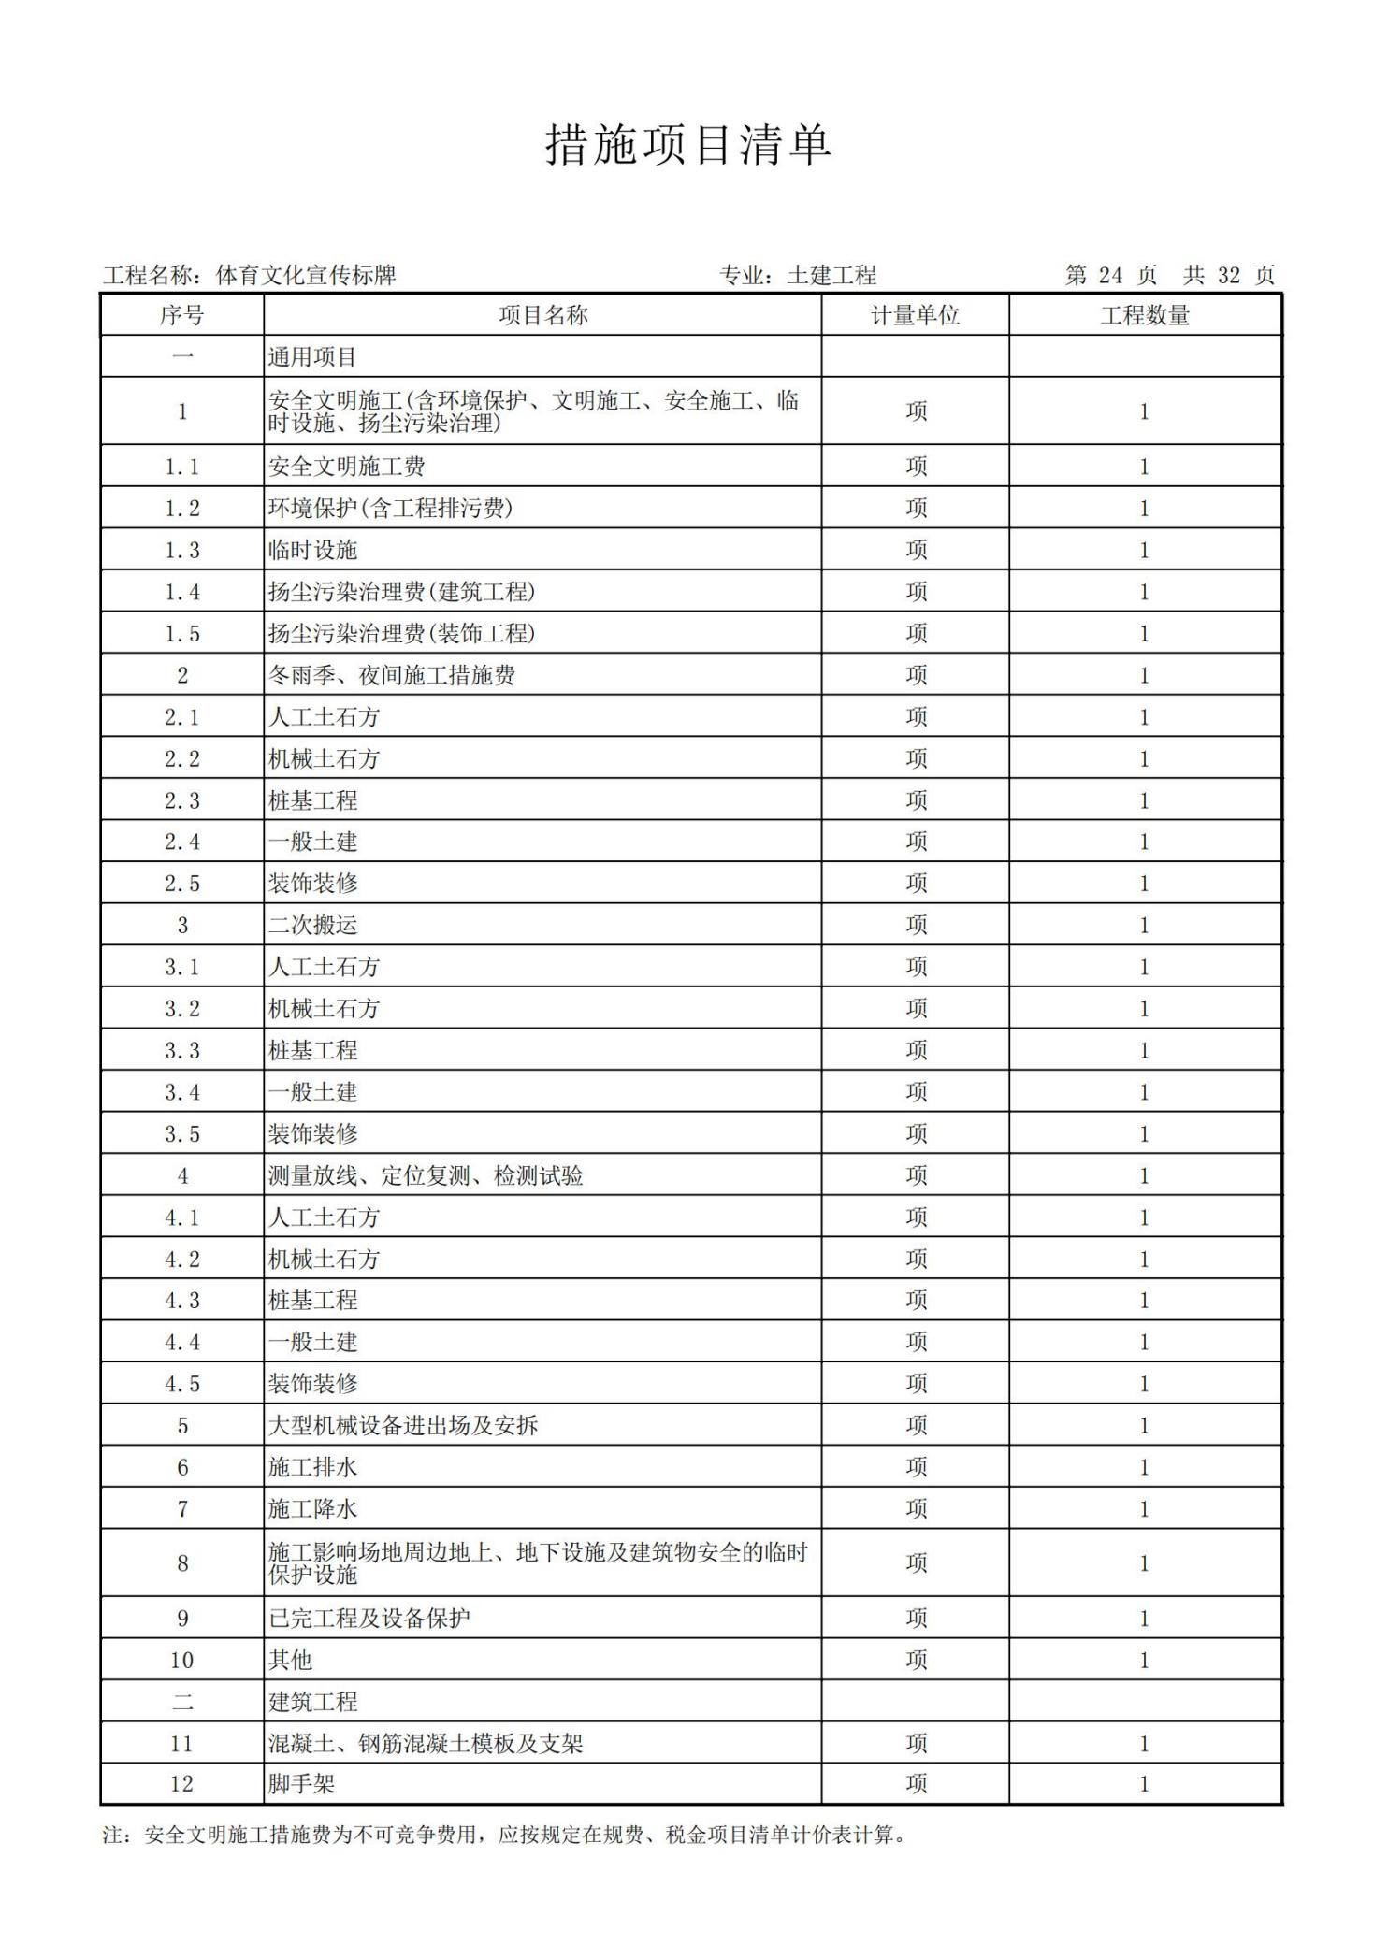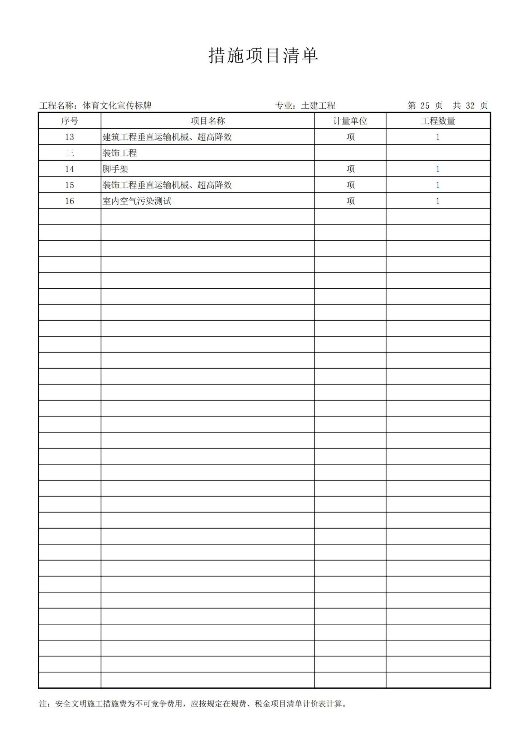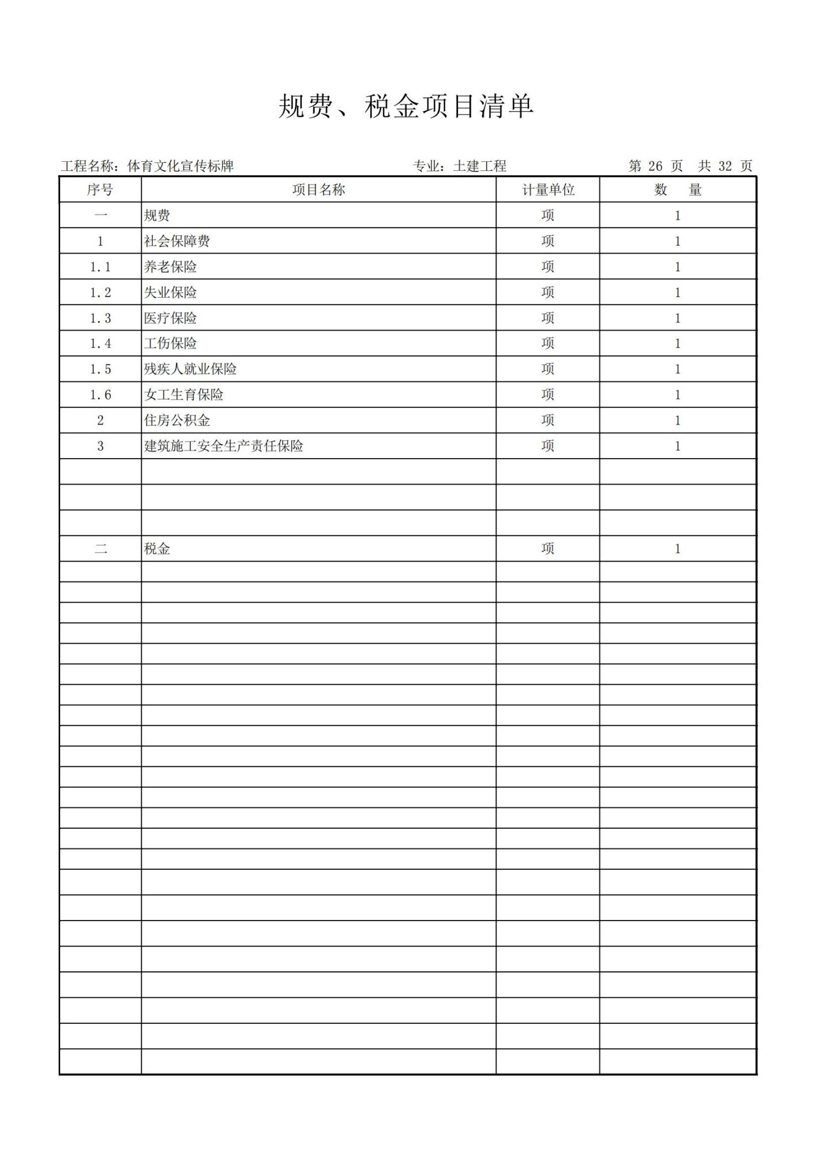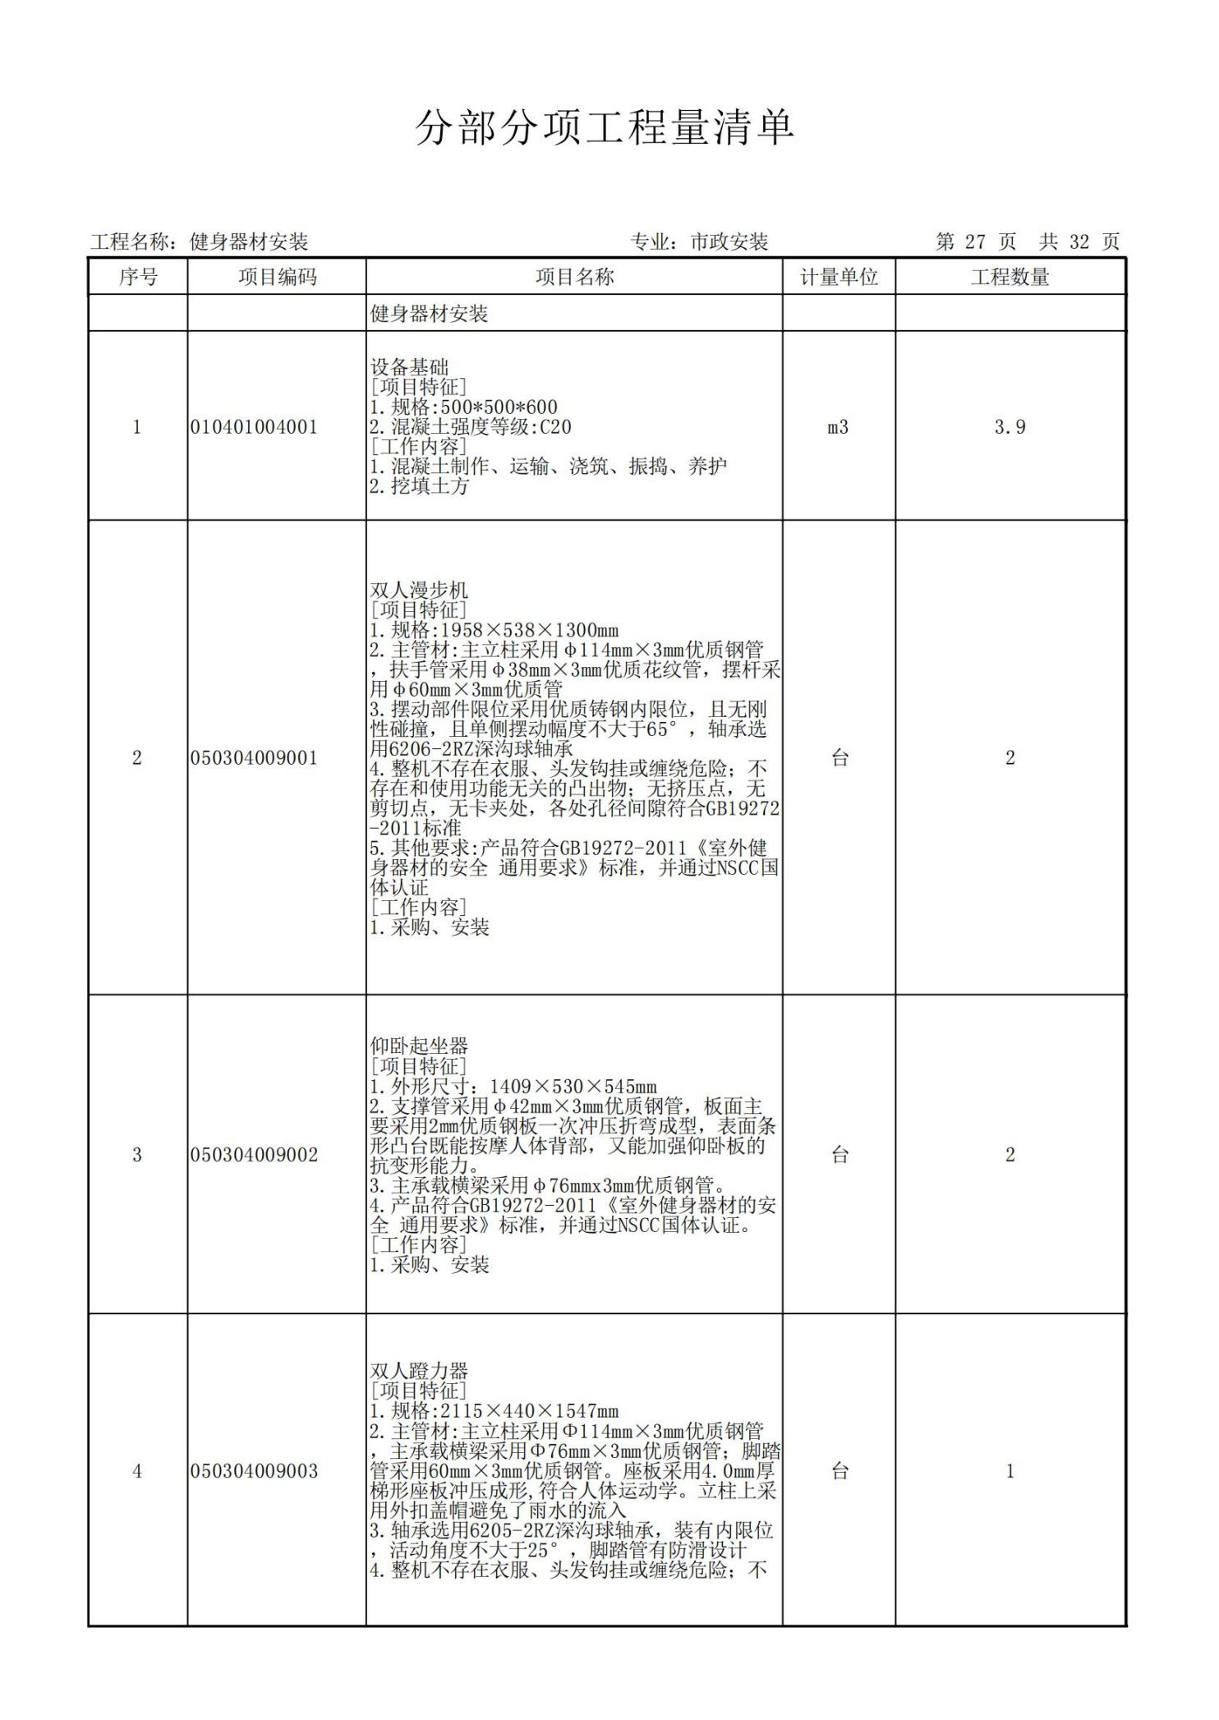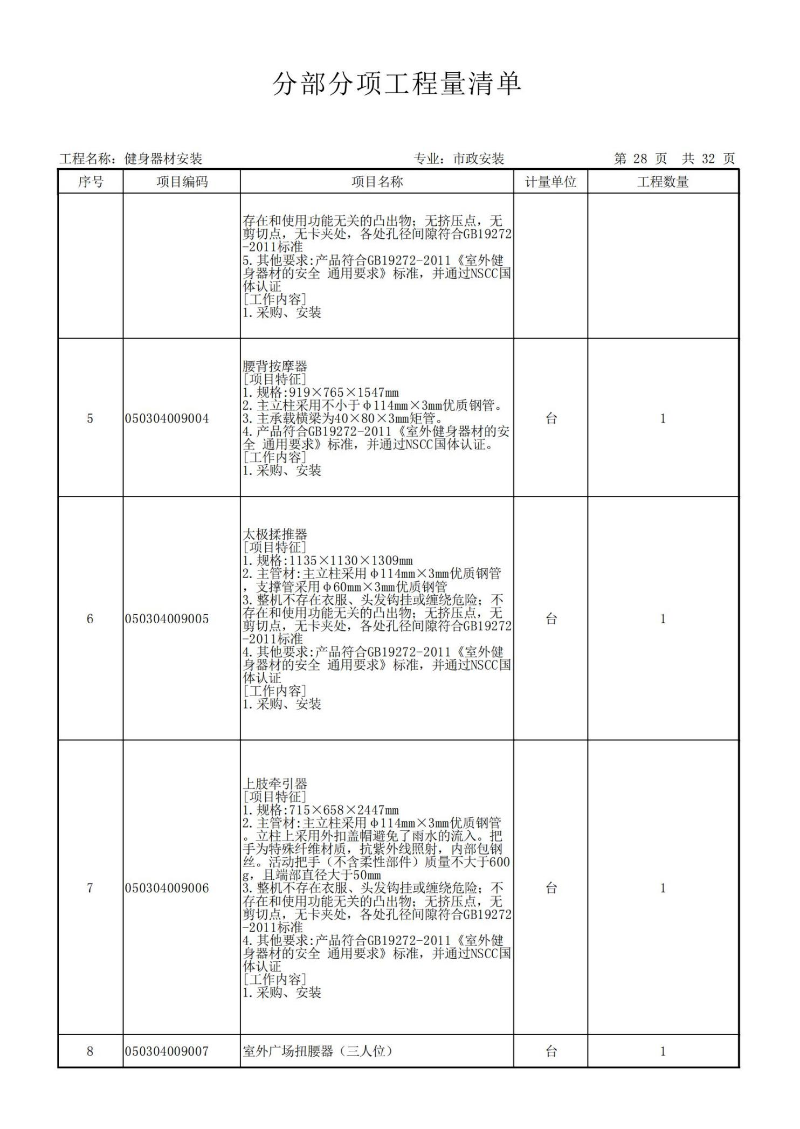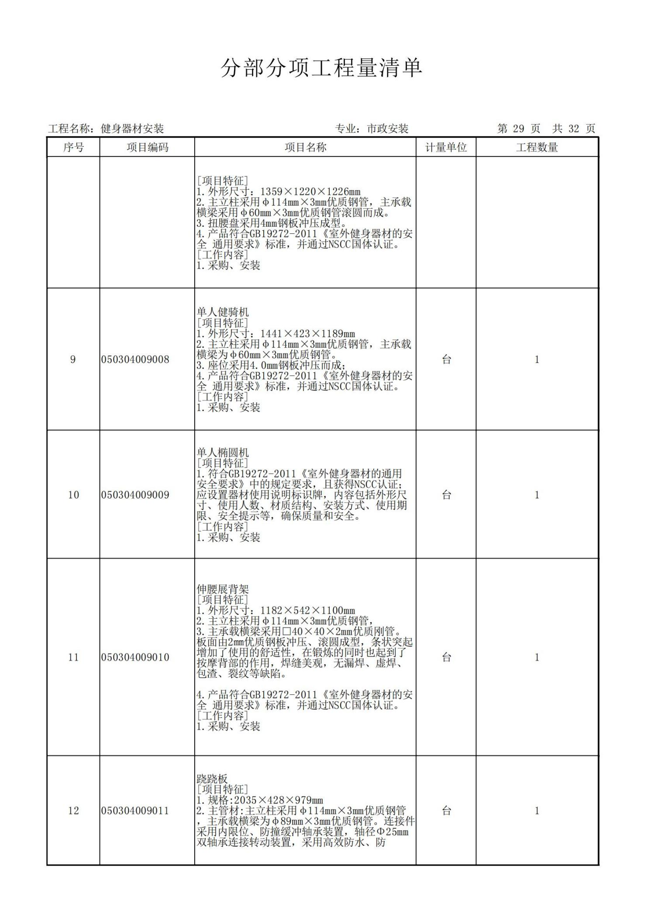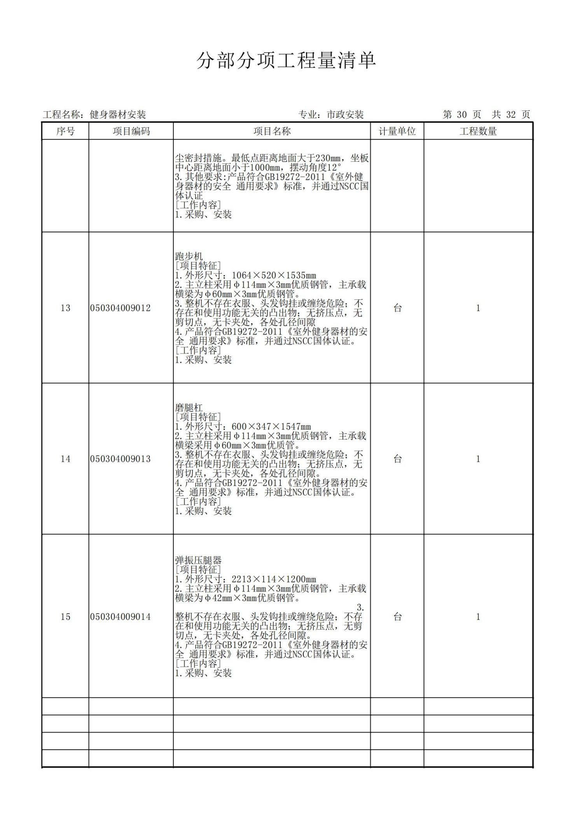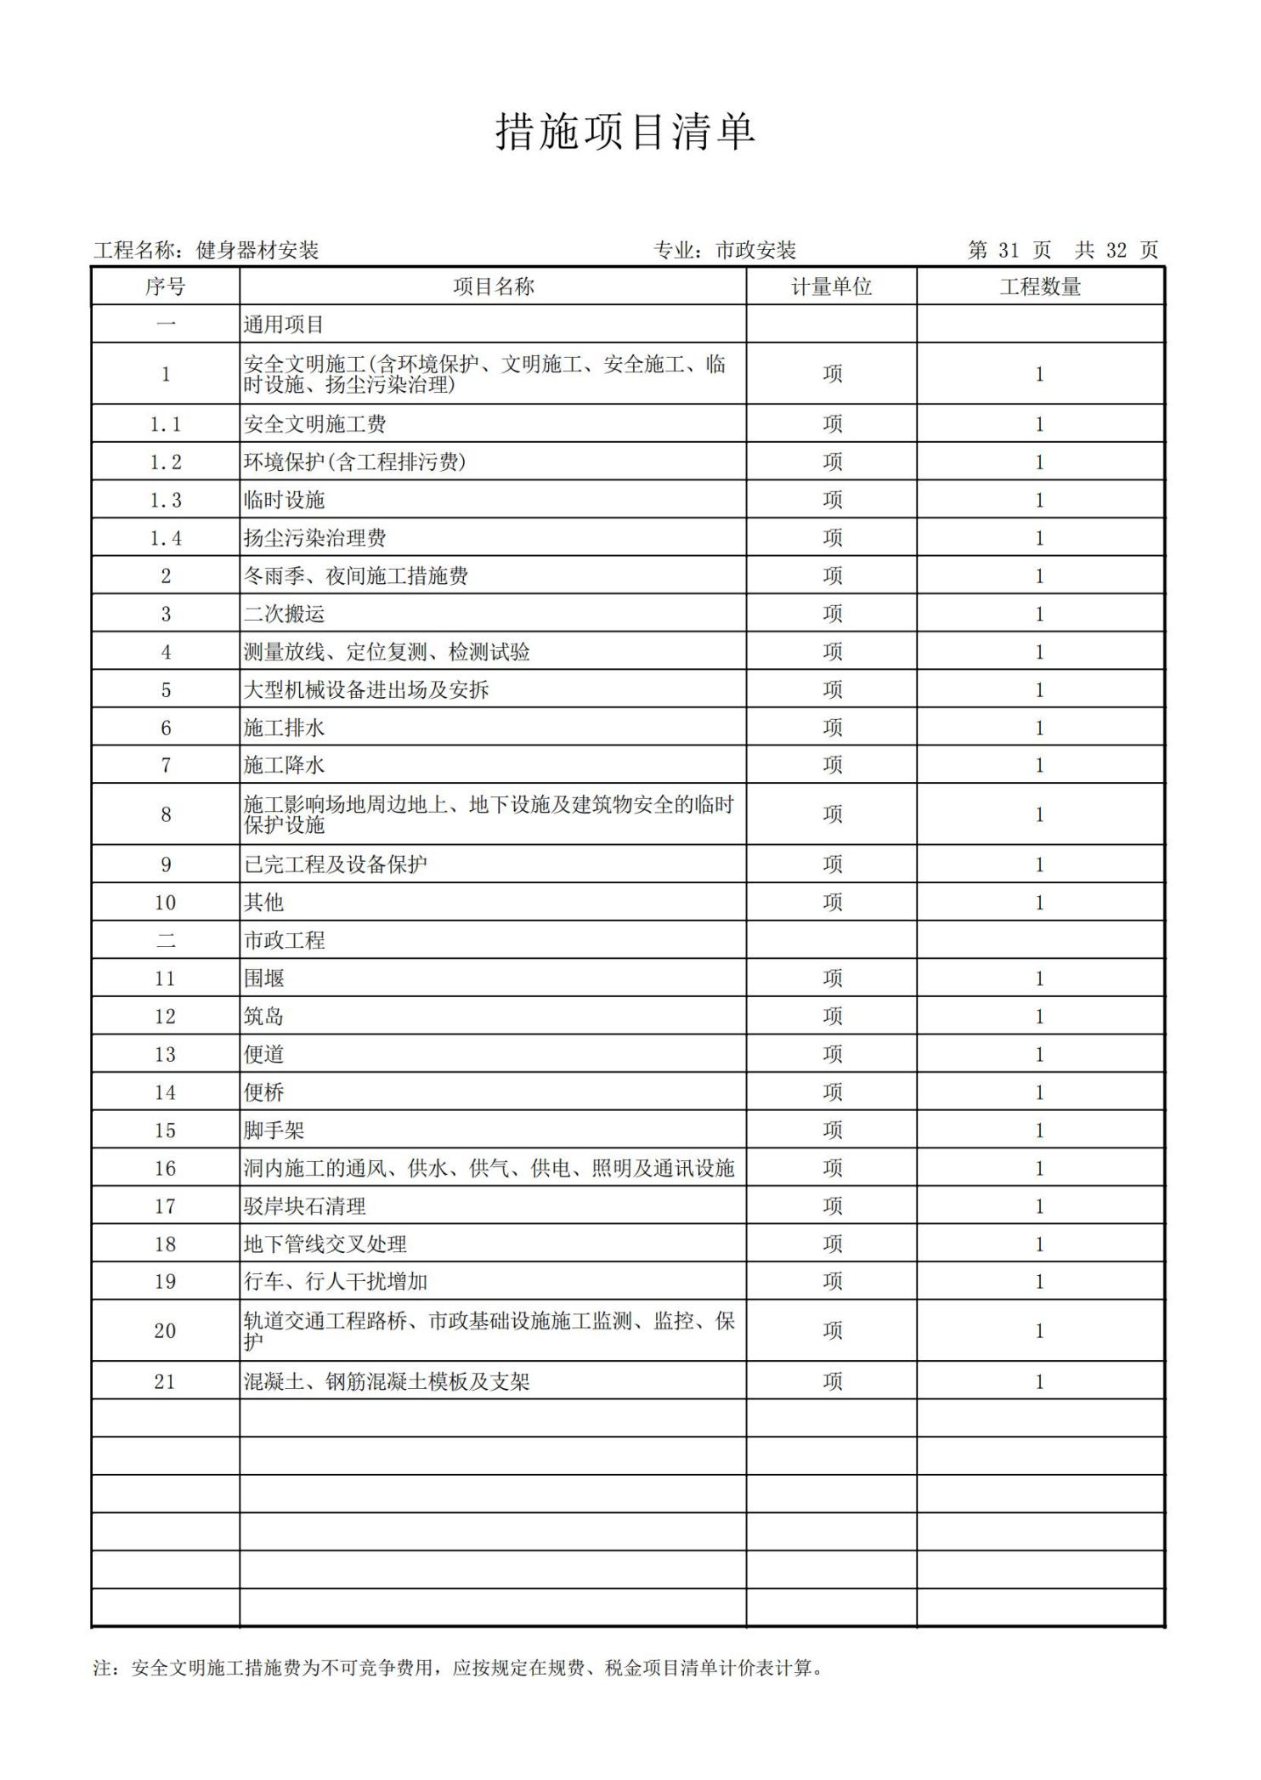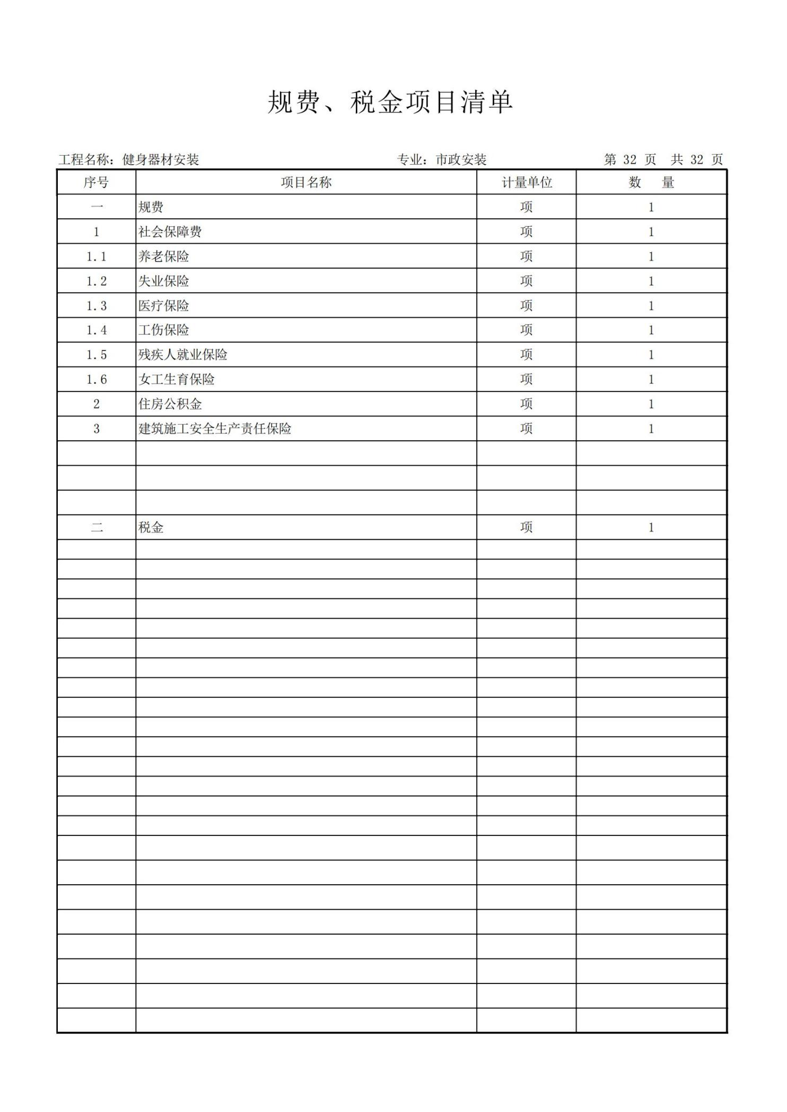

第五章 磋商响应文件基本格式

项目编号：YC25440004(CGA)

石泉县杨柳体育场（馆）提升改造工程

磋商响应文件

供 应 商： （盖章）

法定代表人或授权代理人： （签字或盖章）

日 期： 年 月 日

目 录

一、响应函
二、第一次磋商报价表
三、资格证明文件
四、施工组织设计
五、工程质量的保障措施及承诺
六、投标人近三年类似项目业绩
七、政府采购投标人拒绝政府采购领域商业贿赂承诺书
八、其他材料

一、响应函
致： （采购代理机构名称）
根据贵方为 （项目名称）（项目编号） 采购工程发布的竞争性磋商公告，我单位签
字代表 （姓名、职务） 经正式授权并代表供应商 （供应商名称） 提交磋商响应文件。
在此，签字代表宣布同意如下：
1．所附报价表中规定的应提交和交付的工程总报价为 人民币金额数（同时用汉字大写
和数字表示的总报价） 。
2．我们将按磋商文件的规定履行合同责任和义务。
3．我们已详细审查全部磋商文件。我们完全理解并同意放弃对这方面有不明及误解的权
力。
4．本磋商有效期为自磋商之日起 个日历日（成交供应商的响应文件有效期延长为
与合同有效期一致）。
5．我们同意提供按照贵方可能要求的与其磋商有关的一切数据或资料，完全理解贵方不
一定接受最低磋商报价的响应文件或收到的任何响应文件。
6．与本磋商有关的一切正式往来信函请寄：

供应商名称： （公章）
法定代表人或授权代理人： （签字或盖章）
详细地址：
邮政编码：
电 话：

日 期： 年 月 日

二、第一次磋商报价表

项目编号
项目名称
总报价（人民币） | 大写金额：  小写金额： 元
项目经理 | 姓 名：  注册证号：
工期
质量标准
备注

供应商： （盖章）

法定代表人或授权代理人： （签字或盖章）

日期： 年 月 日

已标价工程量清单
注：报价时必须按工程量清单表格所列内容进行报价，不得更改，凡与清单不符的一律视为无效投标。

三、资格证明文件
（1）提供有效合格的统一社会信用代码的营业执照，其他组织经营的须提供合法凭证，自然人的提供身份证明文件；
（2）法定代表人直接参加投标的，须出具法定代表人身份证；法定代表人授权代表参加投标的，须出具法定代表人授权委托书、法定代表人身份证复印件以及被授权代表身份证复印件；
（3）供应商具有建设行政主管部门颁发的建筑工程专业承包三级（含三级）及以上资质，并具备合格有效的安全生产许可证；
（4）拟派项目经理须具有建筑工程专业二级（含二级）及以上注册建造师资格，提供注册证、安全生产考核合格证、无在建工程承诺书；
（5）财务状况报告:提供2023年度经会计师事务所出具的财务审计报告（至少应包括资产负债表和利润表，成立时间至提交投标文件截止时间不足一年的可提供成立后任意时间段的财务报表）或提交投标文件截止时间前六个月内其基本账户开户银行出具的资信证明；
（6）社会保障资金缴纳证明:自2024年6月1日以来已缴存的至少一个月的社会保障资金缴存单据或社保机构开具的社会保险参保缴费情况证明，单据或证明上应有社保机构或代收机构的公章或业务专用章。依法不需要缴纳社会保障资金的供应商应提供相关文件证明；
（7）税收缴纳证明:自2024年6月1日以来已缴纳的至少一个月的纳税证明或完税证明，纳税证明或完税证明上应有代收机构或税务机关的公章或业务专用章。依法免税的供应商应提供相关文件证明；
（8）通过中国政府采购网（www.ccgp.gov.cn）和“信用中国”网站(www.creditchina.gov.cn)查询相关主体无失信记录（网站查询的截图，加盖企业公章）以及参加政府采购活动前3年内在经营活动中没有重大违法记录的书面声明；
（9）供应商应提供中小企业声明函或残疾人福利性单位声明函或监狱企业证明文件；
（10）本项目不接受联合体投标。
注：供应商未按竞争性磋商文件要求附相关资质证件的，按无效标处理。

附件1：

法定代表人身份证明书

投标人名称：
单位性质：
地址：
成立时间： 年 月 日
经营期限：
姓名： 性别： 年龄： 职务：
系 （投标人名称）的法定代表人。
特此证明。
法定代表人身份证复印件
正面
法定代表人身份证复印件
反面

投标人： （盖单位章）

年 月 日

附件2：

法定代表人授权委托书

本授权委托书声明：我（法定代表人 姓名）系注册于 （供应商地址） 的（供应商名称） 的法定代表人，现代表我单位授权下面签字的（被授权人的姓名、职务）为我单位合法代理人，代表本单位参加 （采购项目名称） (采购项目编号) 的投标活动。代理人在本次投标中所签署的一切文件和处理的一切有关事物，我公司均予认可。

本授权书自开标之日起生效，有效期 90 天，特此声明。

法定代表人身份证复印件  正面 | 被授权人身份证复印件  正面
法定代表人身份证复印件  反面 | 被授权人身份证复印件  反面

注：此授权书的有效期应与投标文件有效期一致。

供应商名称： （公章）
法定代表人： （签字/或盖章）
被授权人： （签字/或盖章）
日 期：

附件3：
供应商无重大违法记录的书面声明格式

致： （采购人名称） ：
（ 公司名称）为在中华人民共和国境内合法注册并经营的机构。在此郑重声明，我公司在参与本次政府采购活动前3年内在经营活动中没有重大违法记录。

供应商名称（盖章）： （单位全称）
法定代表人（签字或盖章） ：

日期： 年 月 日

附件4：
非联合体投标声明

本招标项目招标人及招标监管机构：
本公司就参加投标工作，作出郑重声明：
一、本公司保证投标报名材料及其后提供的一切材料都是真实的。
二、本公司保证在本项目投标中不与其他单位围标、串标，不出让投标资格，不向招标人或评标委员会成员行贿。
三、本公司没有处于被责令停业的状态；没有处于被建设行政主管部门取消投标资格的处罚期内；没有处于财产被接管、冻结、破产的状态；在投标报名截止日期前两年内没有建设行政主管部门以书面认定的重大工程质量问题；在陕西政府采购无失信记录查询结果中，本公司在投标报名截止时间前两年没有违法犯罪记录。
四、本公司保证本项目并非联合体投标，本项目施工由本公司独立承担。本公司违反上述保证，或本声明陈述与事实不符，经查实，本公司愿意接受公开通报，承担由此带来的法律后果，并自愿停止参加招标投标活动三个月。

特此声明
声明企业：(企业公章)

法定代表人签字：
年 月 日

四、施工组织设计

- 商务响应

二、施工组织设计方案
1、编制具体要求是（包括但不限于以下内容）：
1-1.施工方案；
1-2.工程质量技术组织措施；
1-3.安全生产技术组织措施；
1-4.确保安全文明施工的技术组织措施及环境保护措施；
1-5.工期的技术组织措施；
1-6.项目组织管理人员构成；
1-7.施工机械配备投入计划；
1-8.施工进度表或施工网络图；
1-9.劳动力安排计划表；
1-10.施工部署及现场总平面布置图；
1-11.新技术、新产品、新工艺、新材料应用。

三、投标人认为需要说明的其他事项 。

4.1拟投入项目部组成人员情况表
投标人：（加盖公章）
供应商  总人数 | 其中： |  |  | 获得各类专业技术职称人数
 | 管理人员 | 专业人员 | 其他人员 | 高级职称 |  | 中级职称 | 初级职称
项目组织实施人员
1.项目经理
姓名 | 年龄 | 职务 | 资格/职称 | 在本行业从业工作年限 |  | 主要工作业绩和经历
2.技术负责人
姓名 | 年龄 | 职务 | 资格/职称 | 在本行业从业工作年限 |  | 主要工作业绩和经历
3.专业技术人员
姓名 | 年龄 | 职务 | 资格/职称 |  | 在本行业从业工作年限 | 主要工作  业绩和经历 |  | 当前  分工
备注：同时需提供项目经理、技术负责人、专业技术人员的相关证件、身份证明的复印件，并加盖供应商红色公章。

4.2拟投入主要施工机械设备情况表
机械设备名称 | 型号规格 | 数 量 | 目前状况 | 来 源 | 现停放  地点 | 备 注
注：“目前状况”应说明已使用年限、是否完好以及目前是否正在使用，“来源”分为“自有”和“市场租赁”两种情况，正在使用中的设备应在“备注”中注明何时能够投入本项目。

五、工程质量的保障措施及承诺
（格式自拟）

六、投标人近三年类似项目业绩

类似项目业绩情况表

项目名称
项目所在地
发包人名称
发包人地址
发包人电话
合同价格
开工日期
竣工日期
承担的工作
工程质量
项目经理
技术负责人
项目描述
备注
注：1.每张表格只填写一个工程项目，并标明表序。
2.项目业绩以合同协议书或中标通知书复印件加盖公章为准。

七、政府采购投标人拒绝政府采购领域商业贿赂承诺书
为响应党中央、国务院关于治理政府采购领域商业贿赂行为的号召，我单位在此庄严承诺：
1、在参与政府采购活动中遵纪守法、诚信经营、公平竞标。
2、不向政府采购人、采购代理机构和政府采购评审专家进行任何形式的商业贿赂以谋取交易机会。
3、不向政府采购代理机构和采购人提供虚假资质文件或采用虚假应标方式参与政府采购市场竞争并谋取中标、成交。
4、不采取“围标、陪标”等商业欺诈手段获得政府采购定单。
5、不采取不正当手段诋毁、排挤其他投标人。
6、不在提供商品和服务时“偷梁换柱、以次充好”损害采购人的合法权益。
7、不与采购人、采购代理机构政府采购评审专家或其它投标人恶意串通，进行质疑和投诉，维护政府采购市场秩序。
8、尊重和接受政府采购监督管理部门的监督和政府采购代理机构招标采购要求，承担因违约行为给采购人造成的损失。
9、不发生其他有悖于政府采购公开、公平、公正和诚信原则的行为。

承诺单位： （盖章）
全权代表： （签字）
地 址：
邮 编：
电 话：

年 月 日

八、其他材料

中小企业声明函
本公司郑重声明，根据《政府采购促进中小企业发展管理办法》（财库﹝2020﹞46 号）的规定，本公司参加（单位名称）的（项目名称）采购活动，工程的施工单位全部为符合政策要求的中小企业（或者：服务全部由符合政策要求的中小企业承接）。相关企业（含联合体中的中小企业、签订分包意向协议的中小企业）的具体情况如下：
1.（标的名称） ，属于（采购文件中明确的所属行业）；承建（承接）企业为（企业名称），从业人员 人，营业收入为 万元，资产总额为 万元，属于（中型企业、小型企业、微型企业）；
2. （标的名称） ，属于（采购文件中明确的所属行业）； 承建（承接）企业为（企业名称），从业人员 人，营业收入为 万元，资产总额为 万元，属于（中型企业、 小型企业、微型企业）；
以上企业，不属于大企业的分支机构，不存在控股股东为大企业的情形，也不存在与大企业的负责人为同一人的情形。本企业对上述声明内容的真实性负责。如有虚假，将依法承担相应责任。

企业名称（盖章）：
日 期：
从业人员、营业收入、资产总额填报上一年度数据，无上一年度数据的新成立企业可不填报。

残疾人福利性单位声明函

本单位郑重声明，根据《财政部 民政部 中国残疾人联合会关于促进残疾人就业政府采购政策的通知》（财库〔2017〕 141号）的规定，本单位为符合条件的残疾人福利性单位，且本单位参加 单位的 项目采购活动提供本单位制造的货物（由本单位承担工程/提供服务），或者提供其他残疾人福利性单位制造的货物（不包括使用非残疾人福利性单位注册商标的货物）。
本单位对上述声明的真实性负责。如有虚假，将依法承担相应责任。

单位名称（盖章）：
日 期：

注：投标人应仔细阅读《财政部 民政部 中国残疾人联合会关于促进残疾人就业政府采购政策的通知》，并如实填写本表，符合条件的投标人未按上述要求提供、填写的，评审时不予以考虑。不符合条件的投标人无需填写，如果出现虚假应标，由此产生的后果由投标人自行负责。

监狱企业证明文件
根据财政部、司法部《关于政府采购支持监狱企业发展有关问题的通知》（财库〔2014〕68号）的规定，监狱企业是指由司法部认定的为罪犯、戒毒人员提供生产项目和劳动对象，且全部产权属于司法部监狱管理局、戒毒管理局、直属煤矿管理局，各省、自治区、直辖市监狱管理局、戒毒管理局，各地（设区的市）监狱、强制隔离戒毒所、戒毒康复所，以及新疆生产建设兵团监狱管理局、戒毒管理局的企业。
监狱企业参加政府采购活动时，应当提供由省级以上监狱管理局、戒毒管理局（含新疆生产建设兵团）出具的属于监狱企业的证明文件。

说明：
1.无格式要求，由出具监狱企业证明的单位自行拟定；
2.投标人未提供的，评审时不视为中小企业。
3.如实填写，不符合条件的投标人无需填写。如果出现虚假应标，由此产生的后果由投标人自行负责。

